Chương 1 Tổng Quan

1.1 Đối tượng

Đối tượng

# 1.1.1. Mô tả dự án

**AppleStore Website** is a modern e-commerce application built on a microservices architecture and deployed in containers. The system consists of multiple small services developed using ReactJS , NodeJS, and other modern web technologies.

The website helps customers easily browse, search, and shop for Apple products (iPhone, iPad, MacBook, accessories...) with a user-friendly interface optimized for multiple platforms. It provides a full end-to-end business scenario covering **Product Catalog, Shopping Cart, Payment Process, User Management, Order Management, Access Control, Rating, and Inventory Management**.

AppleStore Website is designed with a **cloud-native approach**, making it scalable, maintainable, and ready for real-world deployment. Initial setup tasks include creating administrator accounts, initializing buyers, and seeding sample product data.

# 1.1.2. Khảo sát hệ thống

Hệ thống được phát triển bằng Reactjs (frontend) và Nodejs (backend) với cơ sở dữ liệu quan hệ (MySQL/Prisma). Các thành phần chính bao gồm:

* **Client:** Giao diện người dùng cho phép khách hàng thực hiện các hành động như xem và tìm kiếm sản phẩm, thêm vào giỏ hàng, thanh toán, quản lý tài khoản và xem lịch sử đơn hàng.
* **Admin:** Giao diện quản trị cho phép quản trị viên hệ thống (SysAdmin) quản lý sản phẩm, đơn hàng, người dùng và kho hàng.
* **Cơ sở dữ liệu:** MySQL/Prisma để lưu trữ dữ liệu sản phẩm, người dùng, đơn hàng, kho hàng, đánh giá và các thông tin liên quan.
* **Kiến trúc hệ thống:** Bao gồm các block diagram cho client và admin, deployment view cho khách hàng và quản trị viên, cùng với các diagram C1, C2, C3, C4 để minh họa cấu trúc và thành phần.

# 1.1.3 Yêu cầu nghiệp vụ (BUSINESS REQUIREMENTS)

## Yêu cầu chức năng (Functional Requirements)

| **Mã Yêu cầu** | **Người Yêu cầu** | **Nội dung Yêu cầu** | **Mức thiết yếu** |
| --- | --- | --- | --- |
| **BR1: Quản lý Sản phẩm** |  |  | **High** |
| BR1.1 | Khách hàng | Xem danh sách sản phẩm, chi tiết sản phẩm, hình ảnh thông số kỹ thuật. | High |
| BR1.2 | Khách hàng | Tìm kiếm sản phẩm theo từ khóa, lọc theo danh mục (iPhone, Mac), và sắp xếp theo giá, tên, đánh giá. | High |
| BR1.3 | Quản trị viên | Thêm, Sửa, Xóa thông tin chi tiết của sản phẩm (giá, mô tả, hình ảnh, cấu hình). | High |
| BR1.4 | Quản trị viên | Quản lý danh mục sản phẩm (thêm/sửa/xóa). | High |
| **BR2: Giỏ hàng & Thanh toán** |  |  | **High** |
| BR2.1 | Khách hàng | Thêm/Xóa sản phẩm khỏi giỏ hàng. Điều chỉnh số lượng sản phẩm trong giỏ hàng. | High |
| BR2.2 | Khách hàng | Hệ thống tính toán tổng tiền đơn hàng (bao gồm thuế và phí vận chuyển). | High |
| BR2.3 | Khách hàng | Lựa chọn phương thức thanh toán (COD, Thẻ tín dụng, Chuyển khoản). | High |
| BR2.4 | Hệ thống | Kiểm tra tồn kho trước khi hoàn tất thanh toán. | High |
| **BR3: Quản lý Đơn hàng** |  |  | **High** |
| BR3.1 | Khách hàng | Xem lịch sử và chi tiết các đơn hàng đã đặt. | High |
| BR3.2 | Khách hàng | Hủy đơn hàng nếu đơn hàng đang ở trạng thái "Pending". | Medium |
| BR3.3 | Quản trị viên | Cập nhật trạng thái đơn hàng theo các bước ("Pending" -> "Processing" -> "Shipped" -> "Delivered"). | High |
| BR3.4 | Quản trị viên | Xem báo cáo/thống kê đơn hàng theo ngày, tháng. | High |
| **BR4: Quản lý Kho hàng** |  |  | **High** |
| BR4.1 | Quản trị viên | Xem số lượng tồn kho hiện tại của từng sản phẩm. | High |
| BR4.2 | Quản trị viên | Ghi nhận Phiếu nhập kho và tự động cập nhật số lượng tồn kho. | High |
| BR4.3 | Hệ thống | Cảnh báo tự động khi số lượng tồn kho ít hơn số lượng đặt hàng của khách hàng. | High |
| **BR5: Tài khoản & Đánh giá** |  |  | **High** |
| BR5.1 | Khách hàng/Admin | Đăng ký (Khách hàng), Đăng nhập, Đăng xuất tài khoản. | High |
| BR5.2 | Khách hàng | Cập nhật thông tin cá nhân và địa chỉ giao hàng. | High |
| BR5.3 | Khách hàng | Đánh giá (1-5 sao) và viết nhận xét về sản phẩm đã mua. | High |
| BR5.4 | Khách hàng | Quản lý Danh sách Yêu thích (Wishlist). | Medium |

## Yêu cầu chức năng (Non-Functional Requirements)

| **Mã Yêu cầu** | **Người Yêu cầu** | **Nội dung Yêu cầu** | **Mức thiết yếu** |
| --- | --- | --- | --- |
| **BR6: Giao diện (UI/UX)** |  |  | **High** |
| BR6.1 | Người dùng | Giao diện phải đơn giản, hiện đại và dễ sử dụng. | High |
| BR6.2 | Người dùng | Giao diện phải tương thích và hiển thị tốt trên các thiết bị di động (Responsive Design). | High |
| **BR7: Hiệu năng** |  |  | **High** |
| BR7.1 | Người dùng | Thời gian tải trang không quá **3 giây** khi có **500 người dùng đồng thời**. | High |
| BR7.2 | Hệ thống | Thời gian xử lý giao dịch thanh toán không quá **5 giây**. | High |
| **BR8: Bảo mật** |  |  | **High** |
| BR8.1 | Hệ thống | Mật khẩu người dùng phải được mã hóa và lưu trữ an toàn. | High |
| BR8.2 | Hệ thống | Bảo mật giao dịch với chuẩn SSL/TLS (HTTPS). | High |
| BR8.3 | Hệ thống | Quản trị viên phải có quyền truy cập riêng biệt và được phân quyền rõ ràng (chỉ Admin mới có quyền quản lý sản phẩm/đơn hàng). | High |

1.2 Phạm vi đề tài

Phạm vi đề tài

Phạm vi của dự án "Apple Store Project" bao gồm việc phát triển và kiểm thử một hệ thống thương mại điện tử hoàn chỉnh với các chức năng chính như đã nêu trong phần Đối tượng.

* **Trong phạm vi:**
  + Kiểm thử chức năng của các module chính: Danh mục sản phẩm, Giỏ hàng, Thanh toán, Quản lý người dùng & Đơn hàng, Kho hàng, Đánh giá & Bình luận, Kiểm soát truy cập, Danh sách yêu thích, Hỗ trợ & Câu hỏi thường gặp.
  + Kiểm thử cơ sở dữ liệu cho các hoạt động CRUD, tính toàn vẹn dữ liệu và đồng bộ hóa giữa các bảng liên quan.
  + Kiểm thử GUI và khả năng sử dụng để xác minh tính nhất quán của bố cục, nhãn hiệu phù hợp, khả năng phản hồi và điều hướng thân thiện với người dùng trên các trình duyệt được hỗ trợ (Google Chrome, Microsoft Edge).
  + Xác thực hiệu suất cơ bản để xác nhận khả năng phản hồi của hệ thống trong điều kiện sử dụng bình thường, bao gồm kiểm thử hiệu suất, tải và khối lượng để đảm bảo trang web hoạt động tốt với nhiều người dùng đồng thời và khối lượng dữ liệu lớn.
  + **Ngoài phạm vi:**

Chương 2 Nháp

**Business Context**

AppleStore Website provides the basic business scenario for Product Catalog, Shopping Cart, Payment Process, User Management, Order Management, Access Control, Rating, Inventory.

With Product Catalog, Buyer can browse the product list with supported filtering and sorting by product name and price functionalities, search by keyword, or choose the product categories such as “Iphone”, “Ipad”, “Macbook”, “Airpod”. Subcategories can also be viewed by hovering that category. Buyer can also view detailed product information on the product list page by clicking on it, in the detail page, Buyer can see name, category, description, rating and available product in the inventory, the inventory store information like stock available and the Inventory Update History. Sysadmin can add new products, view product detail, edit existing ones and delete products to ensure the product list is always accurate and up to date.

With Rating, Buyer can rate any product (1 to 5 stars) and give comments about that product.

With Inventory, SysAdmin can manage the inventory by adding/stock-in or update the amount of stock available in the inventory. Sysadmin can view the update/stock-in history in the Inventory Update History.

With Shopping Cart, Buyers can add products to the cart directly from the product listing or product detail page. If not logged in, they will be prompted to log in before purchasing. Once items are added, the cart will update quantities and show success messages. Buyers can view their cart at any time and see updated product details. Buyers can also update the quantity of the product they want, delete one item or empty the whole cart in one click. From the cart, Buyers can proceed to the checkout process by clicking the Check Out button.

With Payment Process, after the Buyer clicks the Check Out button, the system will validate product and order information, provide the total amount of money, Buyers can choose to use the default information(Name, Address, Phone) or add a new one, they also can choose the Payment Method then proceed with the payment, and then send a confirmation on the display to the Buyer.

With User Management, Buyers can edit their personal information. Sysadmin can add, edit, delete, and view user accounts. This allows system administrators to maintain proper user data and control account status.

With Order Management, Buyers can go into their order page to see their order history, order details, and could cancel the order if the order status is “Pending”. Administrators can view and update order information (e.g., status, shipping updates). This ensures smooth order processing and after-sales support.

With Wishlist, Buyers can add their favourite products for . Administrators can view and update order information (e.g., status, shipping updates). This ensures smooth order processing and after-sales support.

With Support, Buyers can view FAQ(Frequently Asked Questions), contact information and send feedback or support inquiries to the store.

With Access Control, Buyers or Administrators can log on/off the system. Buyers can also register for a new account. If a Buyer logs in successfully, she will be redirected to the Home Page where she can browse and shop. Buyers can see their profile information by clicking in the Profile Button. If an Administrator logs in successfully, he will be redirected to the administration dashboard where he can manage users, products, and orders.

Some initial tasks must be completed when AppleStore website is deployed, such as creating a SysAdmin account, initializing Buyer accounts, and adding sample product data..

**Conceptual Model**

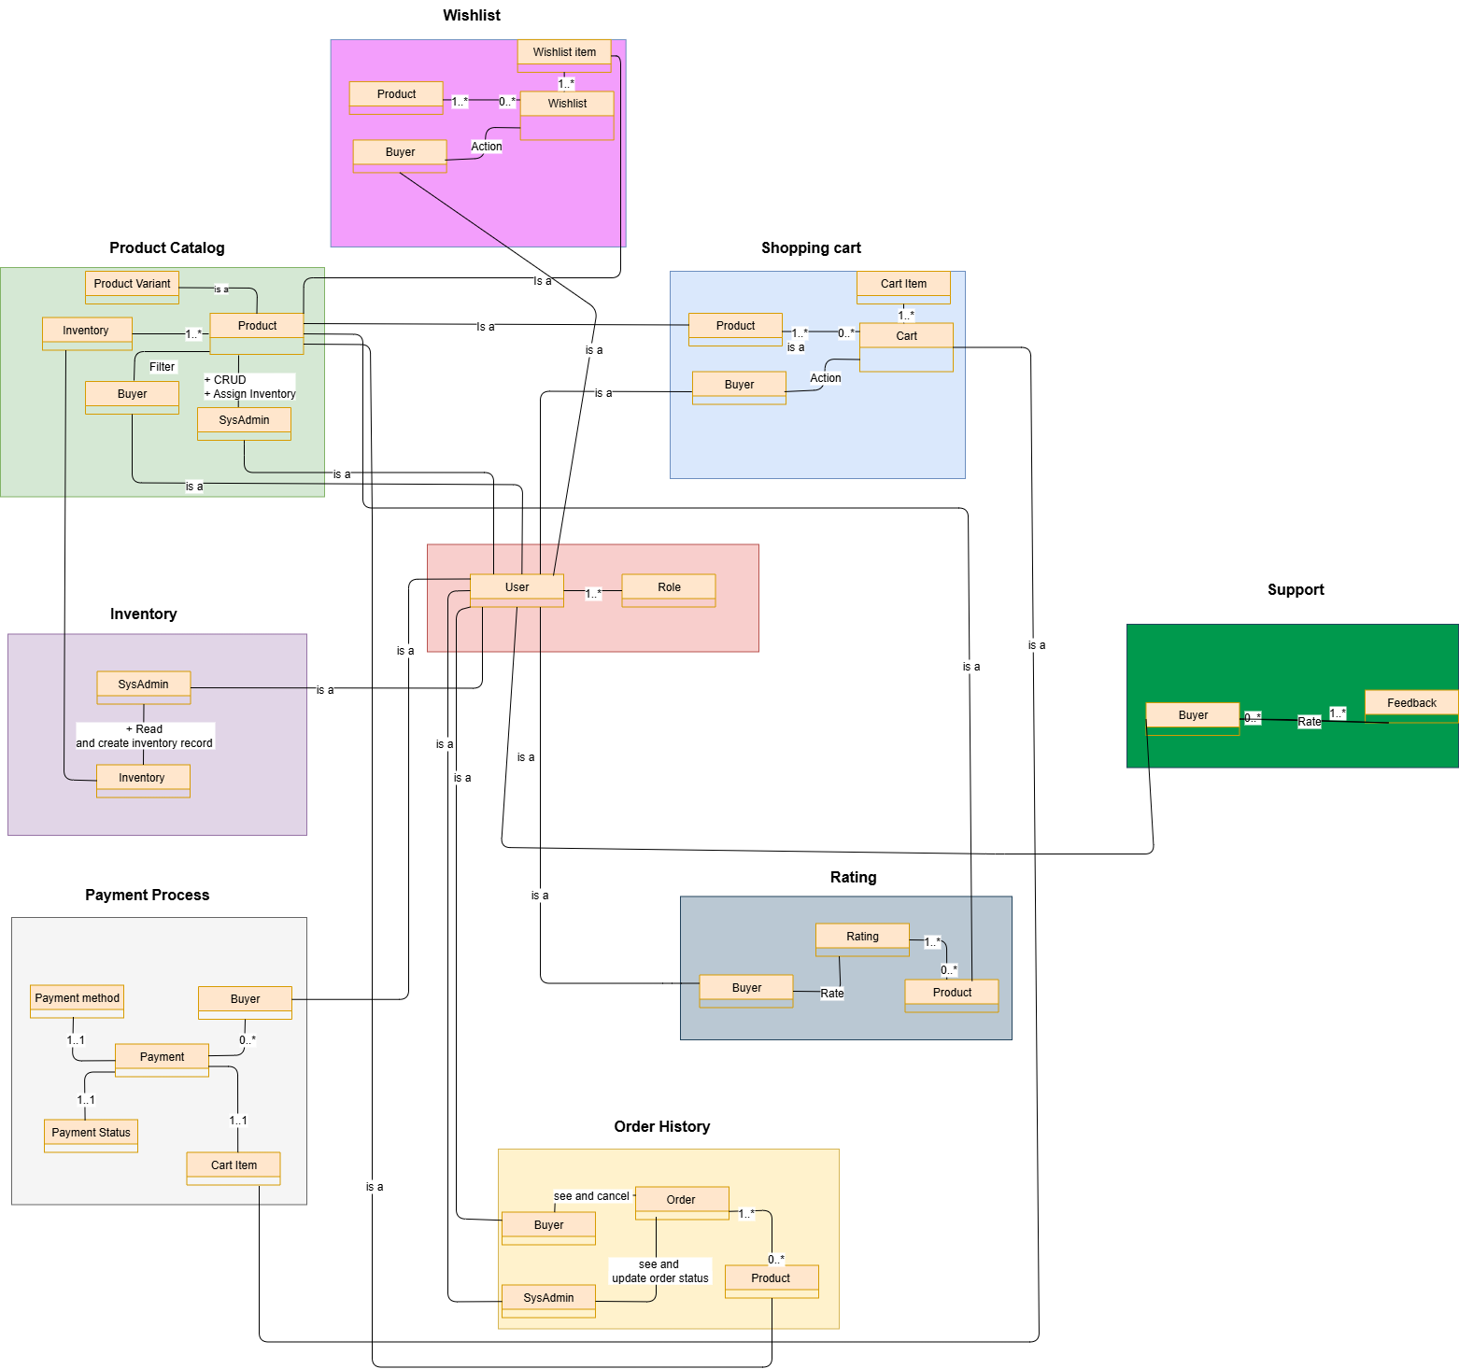

**UC 1 Product Catalog**

The central function for product display and management. Allows the Buyer to browse, search, filter (by name/price), and view product details. The SysAdmin handles product CRUD (Create, Read, Update, Delete) operations.

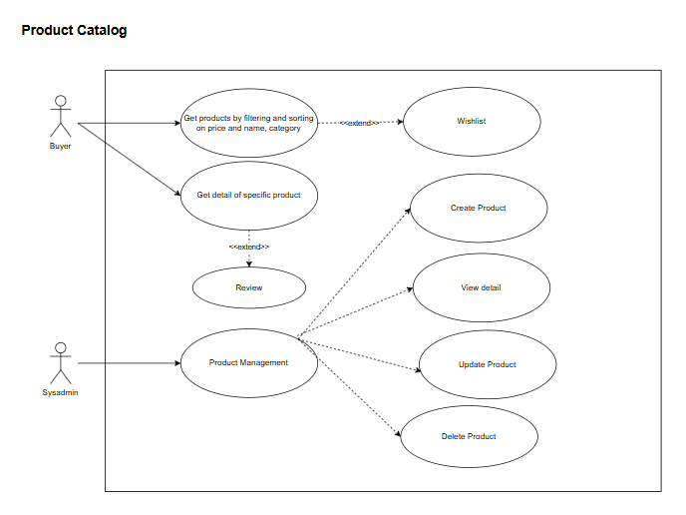

Activity: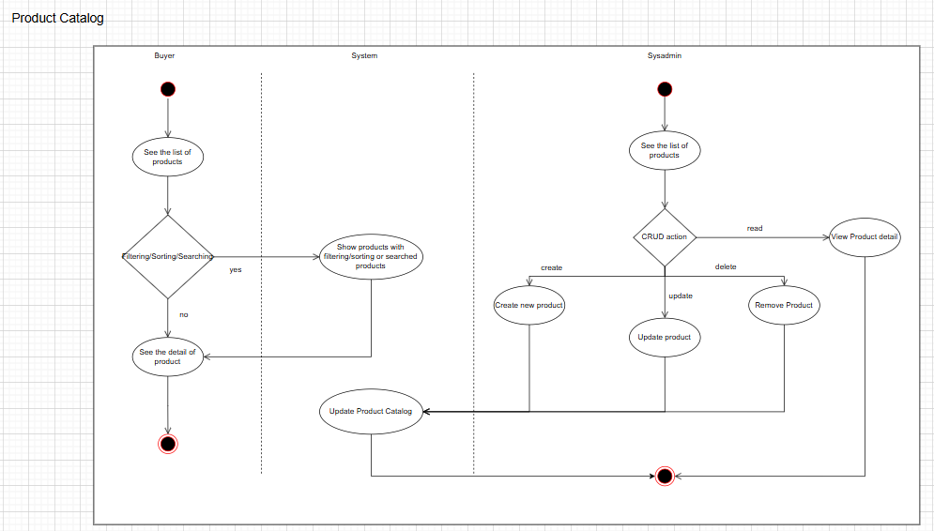

**Mô tả:**

**-Buyer:**

1. **Bắt đầu quy trình**

Buyer truy cập hệ thống và bắt đầu quy trình quản lý danh mục sản phẩm.

1. **Xem danh sách sản phẩm (See the list of products)**

Buyer có thể xem danh sách các sản phẩm có sẵn trong hệ thống.

1. **Thực hiện lọc / sắp xếp / tìm kiếm (Filtering / Sorting / Searching)**

Buyer có thể chọn lọc sản phẩm theo danh mục, giá, hoặc tìm kiếm theo từ khóa.

* Nếu có lọc/tìm kiếm: Hệ thống hiển thị danh sách sản phẩm tương ứng với điều kiện lọc/tìm kiếm.
* Nếu không lọc/tìm kiếm: Buyer tiếp tục xem chi tiết sản phẩm.

1. **Xem chi tiết sản phẩm (See the detail of product)**

Buyer chọn một sản phẩm để xem thông tin chi tiết, bao gồm mô tả, giá, đánh giá, tồn kho.

1. **Kết thúc quy trình**

Buyer hoàn tất việc xem sản phẩm, quy trình kết thúc.

**-Sysadmin:**

1. **Bắt đầu quy trình**

Sysadmin đăng nhập và truy cập trang quản lý danh mục sản phẩm.

1. **Xem danh sách sản phẩm (See the list of products)**

Hệ thống hiển thị danh sách tất cả sản phẩm hiện có trong cơ sở dữ liệu.

1. **Thực hiện hành động CRUD (CRUD action)**

Sysadmin lựa chọn loại thao tác cần thực hiện:

* **Create:** Tạo mới sản phẩm trong danh mục.
* **Read:** Xem chi tiết sản phẩm cụ thể (View Product Detail).
* **Update:** Cập nhật thông tin sản phẩm hiện có (giá, mô tả, tồn kho...).
* **Delete:** Xóa sản phẩm không còn hợp lệ hoặc không còn kinh doanh.

1. **Cập nhật danh mục sản phẩm (Update Product Catalog)**

Sau khi thực hiện một hành động CRUD, hệ thống cập nhật lại danh mục sản phẩm để đảm bảo dữ liệu nhất quán.

1. **Kết thúc quy trình**

Sysadmin hoàn tất thao tác và thoát khỏi hệ thống quản lý sản phẩm.

**UC 2**

A temporary container for selected items. The **Buyer** can add products, review the cart, adjust quantities, or remove items. This feature **prompts for Login** before proceeding to payment.

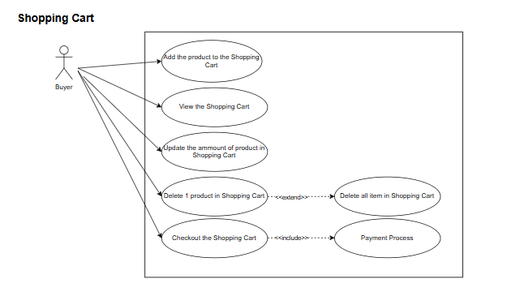

Activity:

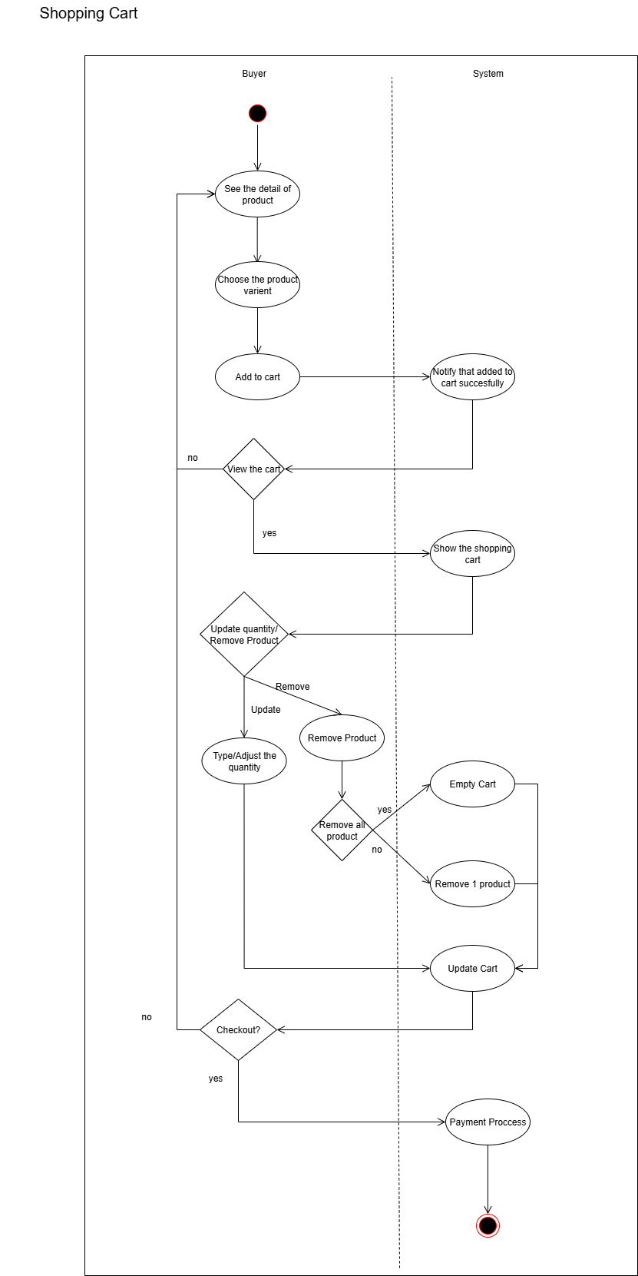

**Mô tả:**

1. **Bắt đầu quy trình**  
    Buyer truy cập vào website và bắt đầu quá trình mua hàng.
2. **Xem chi tiết sản phẩm (See detail of product)**  
    Buyer chọn một sản phẩm cụ thể để xem thông tin: tên, mô tả, giá, hình ảnh, tồn kho, đánh giá.
3. **Thêm sản phẩm vào giỏ (Add to cart)** Buyer bấm “Add to Cart”.  
    → Hệ thống kiểm tra xem sản phẩm đó đã tồn tại trong giỏ hàng hay chưa.
4. **Nếu chưa có, sản phẩm được thêm mới vào giỏ.**
5. **Nếu đã có, hệ thống tăng số lượng sản phẩm đó lên 1**.
6. **Xem giỏ hàng (View the cart)**  
    Buyer mở trang giỏ hàng để xem các sản phẩm hiện có, bao gồm tên, số lượng, giá, và tổng tiền tạm tính.
7. **Cập nhật giỏ hàng (Update cart)**  
    Buyer có thể thực hiện các hành động:

* Cập nhật số lượng: Thay đổi số lượng từng sản phẩm.
* Xóa sản phẩm: Gỡ bỏ một mặt hàng khỏi giỏ.
* Làm trống giỏ (Empty Cart): Xóa toàn bộ sản phẩm.

→ Hệ thống tự động cập nhật tổng tiền sau mỗi thay đổi.

Tiếp tục mua sắm (Continue Shopping)  
 Buyer có thể quay lại danh mục sản phẩm để chọn thêm mặt hàng khác (quay về bước 2 hoặc 3).

1. **Kiểm tra trước khi thanh toán (Checkout?)**  
    Buyer xem lại toàn bộ giỏ hàng: danh sách sản phẩm, số lượng, tổng tiền, phí vận chuyển, thuế,...
2. **Nếu chưa muốn thanh toán, có thể tiếp tục mua sắm.**
3. **Nếu đồng ý thanh toán, chuyển sang *UC 3.***
4. **Kết thúc quy trình**

**UC 3 Payment Process**

The transaction completion function. Involves re-validating the order, a final stock check, allowing the Buyer to select a payment method, and sending an order confirmation/total amount upon successful payment.

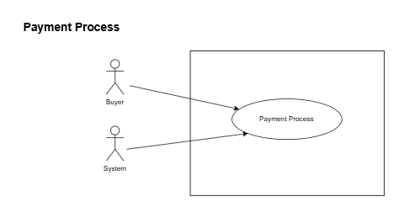

Activity:

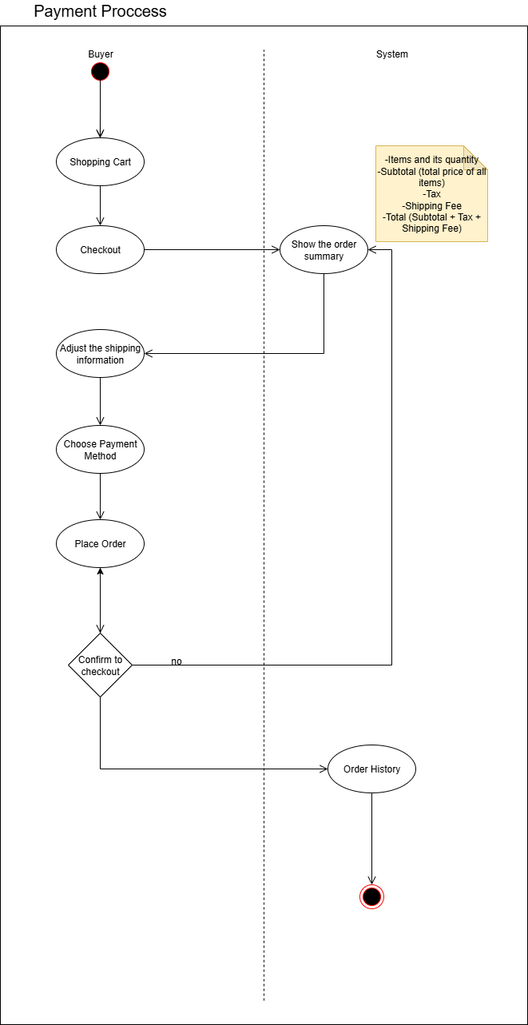

**UC 4 Inventory**

Manages the actual product stock quantity. The SysAdmin performs stock-in and updates the available stock amount. The system maintains an update history and performs an automated stock check during checkout.

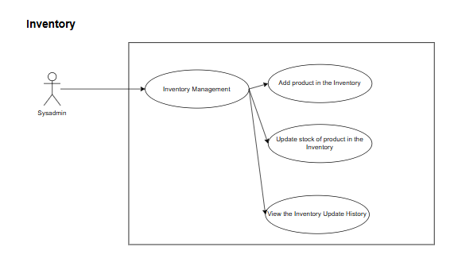

Activity:

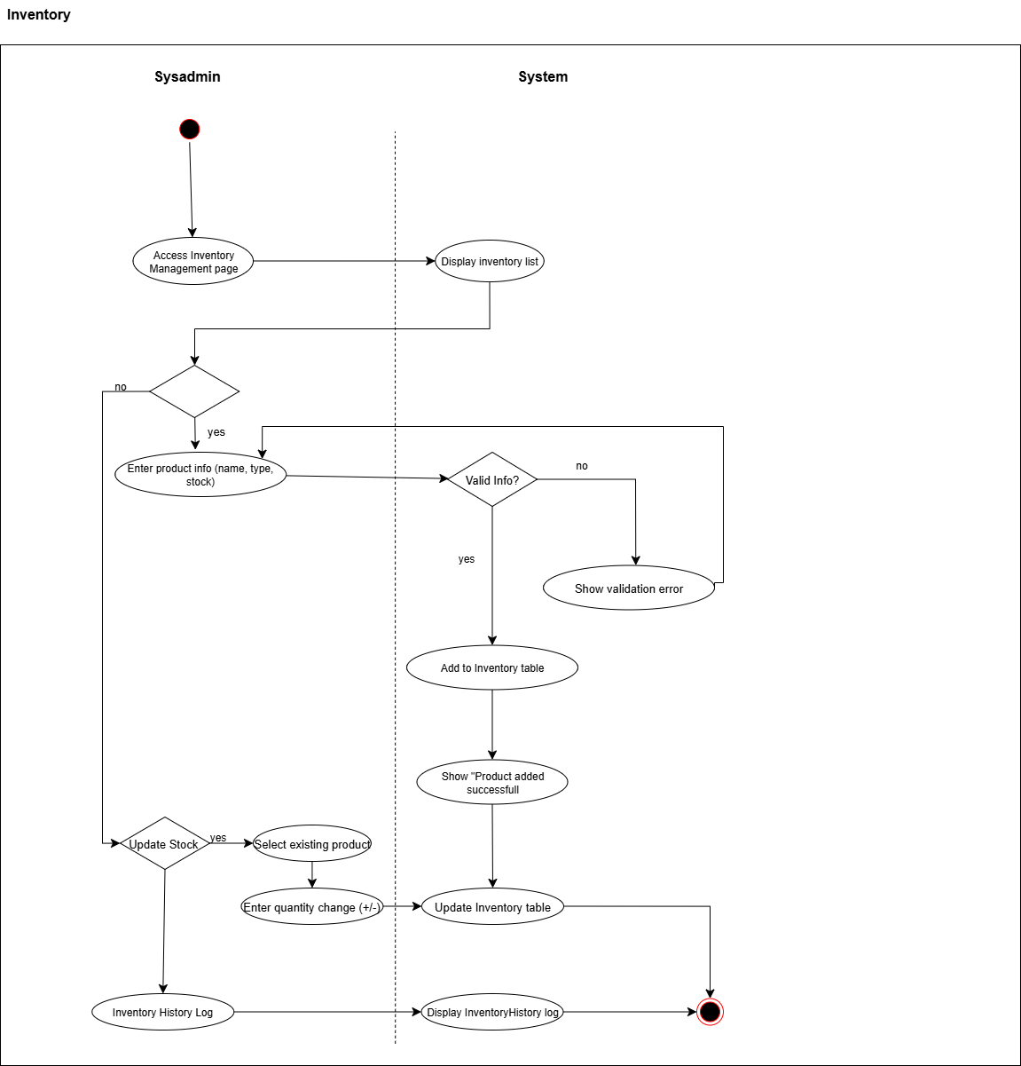

**UC 5 Order Management**

Tracks the lifecycle and details of all placed orders. The Buyer views purchase history, order details, and can cancel if the order is "Pending". The Admin monitors and updates order statuses (e.g., processing, shipped).

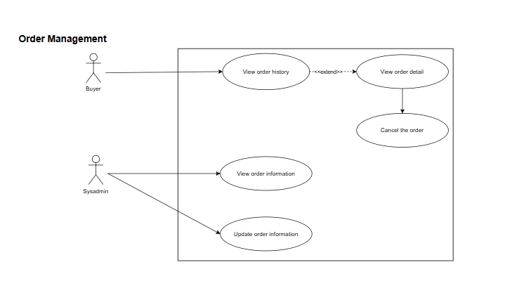

Activity:

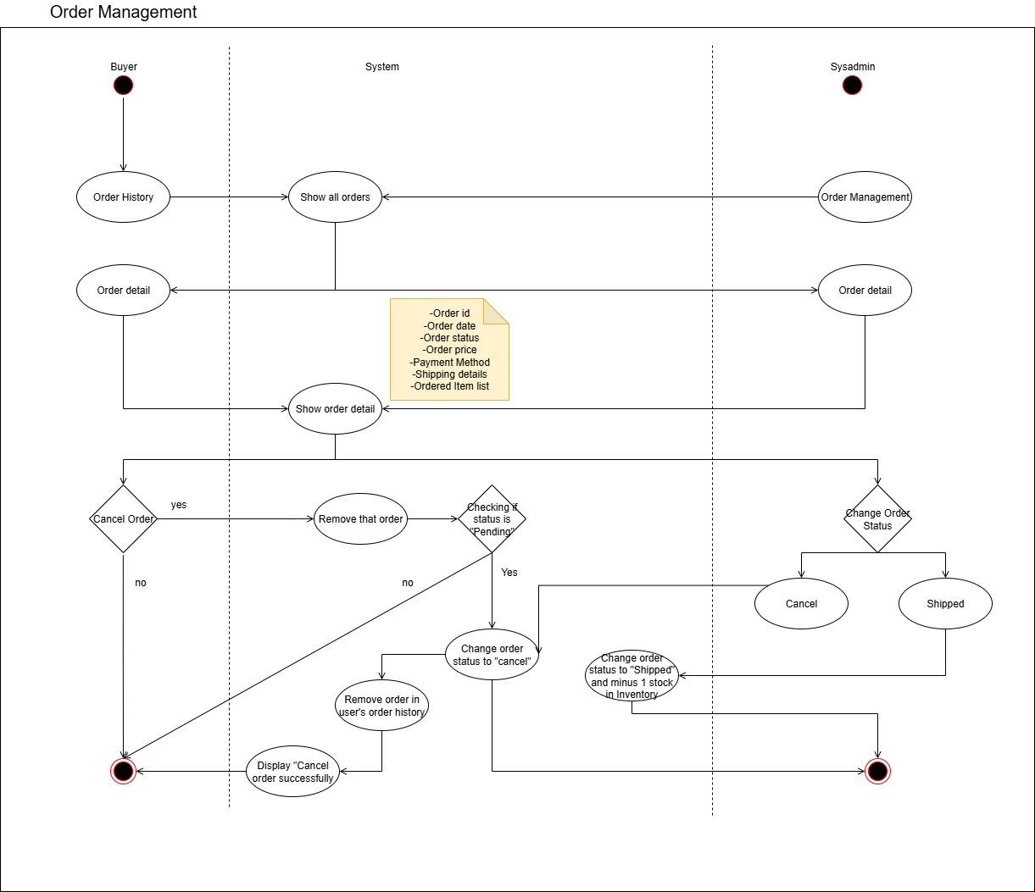

**UC 6 Review**

Provides a public feedback channel. Allows the Buyer to rate (1-5 stars) and comment on their product experience. These reviews are displayed publicly on the product detail page to build trust. 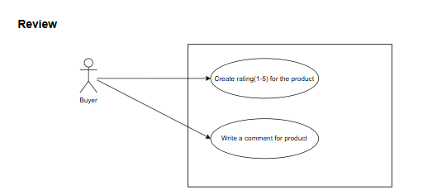

Activity:

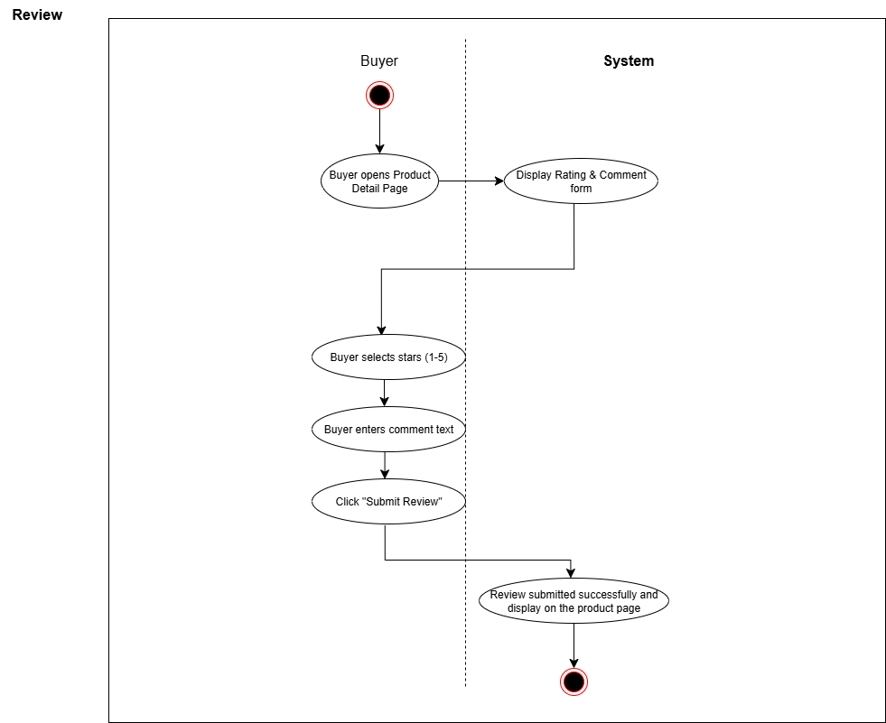

**UC 7 Wishlist**

Allows the Buyer to save favorite products or items for future purchase. This feature improves conversion rates by remembering customer intent.

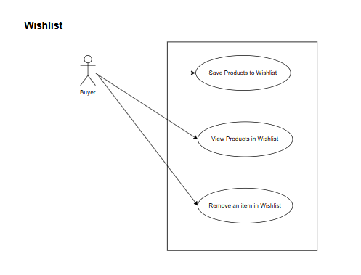

Activity:

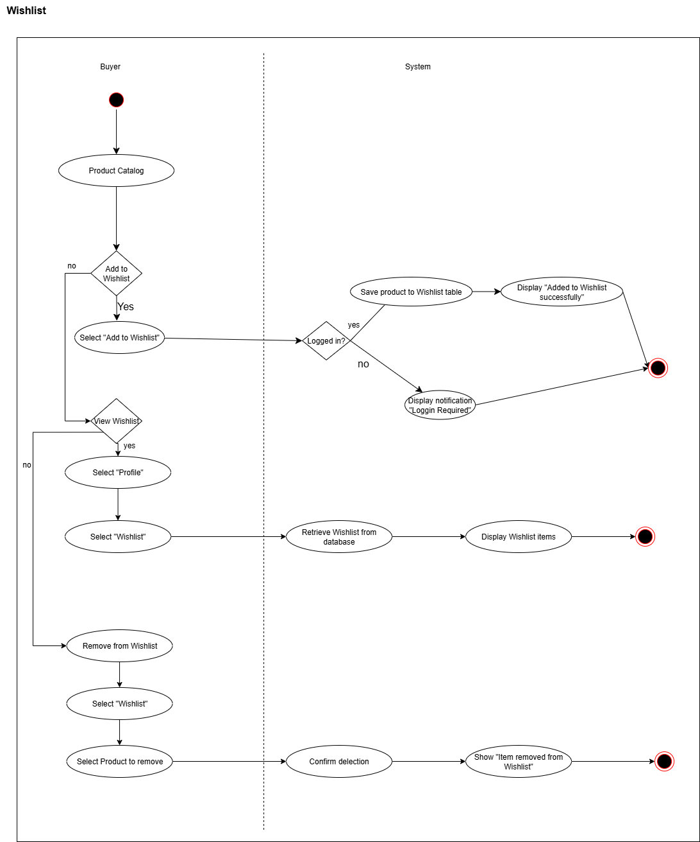

**UC 8 Support**

Provides the official support channel. Allows the Buyer to view Frequently Asked Questions (FAQ), contact information, and send feedback or support inquiries to the store.

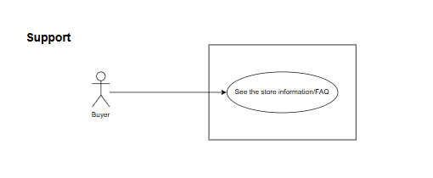

Activity:

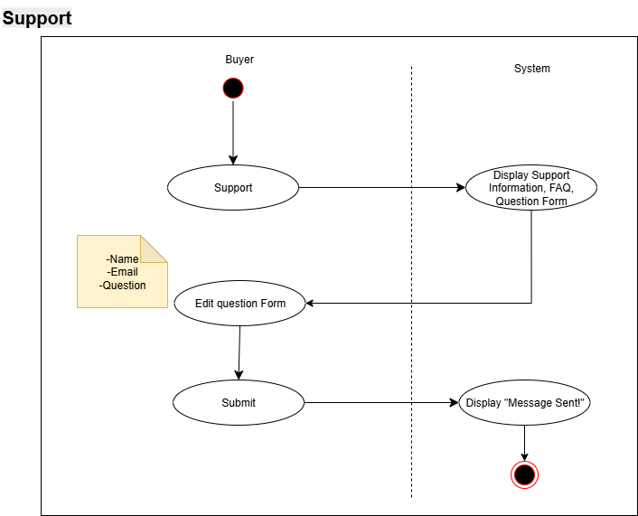

**UC 9 User Management**

Manages user account data.The Admin has full CRUD privileges over user accounts.

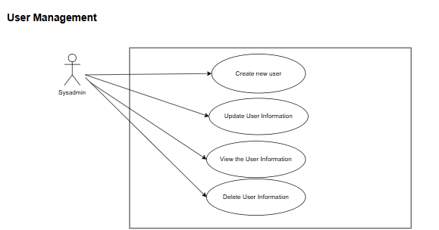

Activity:

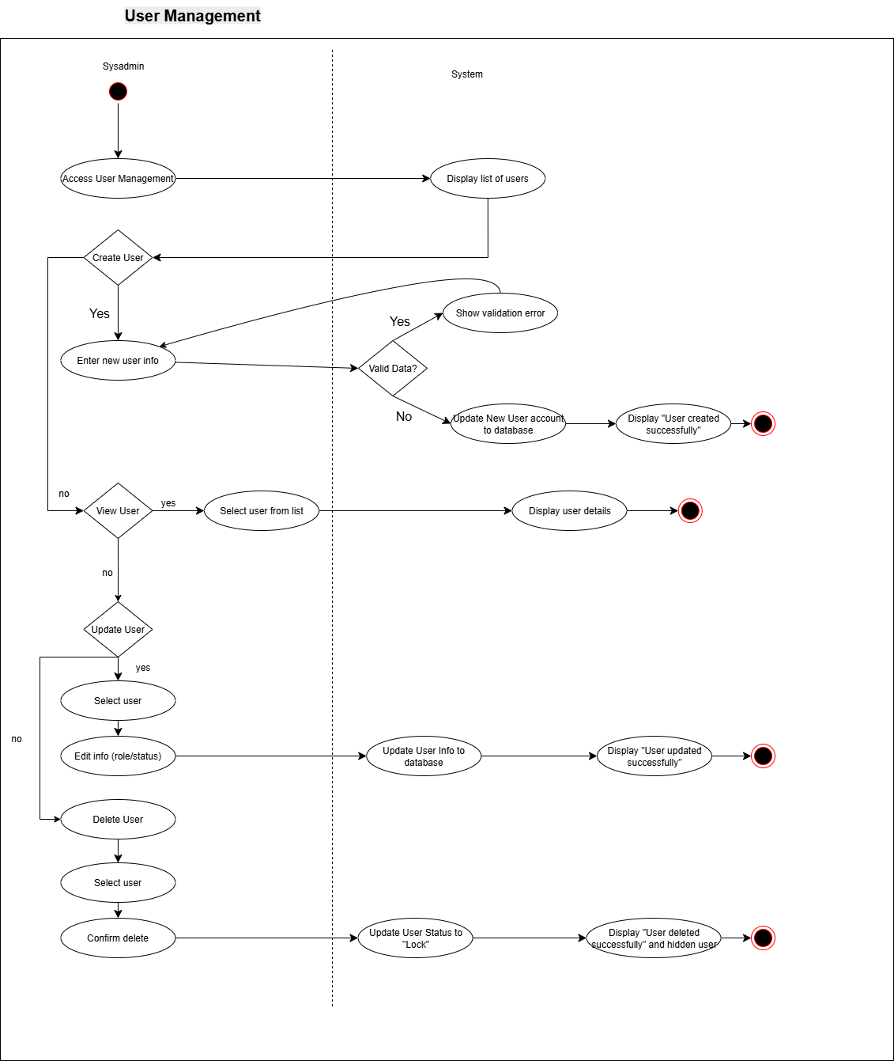

**UC 10 Access Control**

Ensures security and access authorization. Key functions are Login/Logout (with different redirects for Buyer and Admin), checking for unique email during registration.

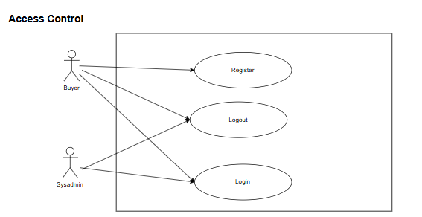

**Product Catalog**

* As a Buyer, I want to see the list of products with filtering, sorting on the home page (name, photo, category, rating, price and buy).
  + Whenever filtering with any price and name of the product, then the list of products need to narrow down with appropriate products.
  + Whenever sorting with descending or ascending on the price or name of the product, then the list of products need to follow with this sorting.
  + Whenever both filtering and sorting in action, then the list of products shall be effective by both of the descriptions above.
* As a Buyer, I want to navigate into the detail of one product with the basic attributes such as name, description, available product in the inventory, sold quantity, reviews and rating.
* As a SysAdmin, I want to manage a product (CRUD actions)

**Shopping Cart**

* As a Buyer, I want to see the product detail and buy this product if I like (add this product into the shopping cart - one product will be added by default).
* As a Buyer, I want to see the list of products I just added into the shopping cart, and I would like to see the summary information panel for the current shopping cart such as cart total cost, promotion item saving cost, subtotal cost, shipping cost, promotion shipping savings cost, total order amount on this page.
* As a Buyer, I want to update the amount of product in the shopping cart.
  + Whenever updating amount of a product happens, then the summary information panel needs to be updated accordingly to changes.
* As a Buyer, I want to delete any product in the shopping cart which they don't want to buy anymore.
  + Whenever the deleting amount of product happens, then the summary information panel needs to be updated accordingly to changes.
* As a Buyer, I want to delete all products in the shopping cart.
  + Whenever deleting all products happens, then the summary information panel needs to be updated accordingly to changes(0 items).
* As a Buyer, I want to check out my shopping cart.
  + If my cart is empty (0 items), the system should display a message: *“Your cart is empty”* and the checkout process will not proceed.
* While a shopping cart was checked out, the payment process starts.

**Payment Process**

* Any Buyer can do the payment.
* At the moment of the payment process, the system will validate the product information and check the quantity of each item in the cart.
  + If any product information is invalid or the quantity is not available, the payment process will be canceled and a notification will be displayed to the Buyer.
  + Buyer can choose to use default information(address, name, phone number) in their profile information or type another information(address, name, phone number)
  + Whenever the checkout button is clicked, the system will display a “Confirmation” message to the Buyer, and let the Buyer choose to Checkout or not.
  + Whenever the payment process ends successfully, the system will display an “Order placed successfully” message to the Buyer, and the cart will be emptied.

**Inventory**

* The SysAdmin can view inventory information, such as current stock, sold quantity, and inventory history (logs).
* The SysAdmin can create a new inventory record for a new product variant, or create a new import entry (inventory log) to increase stock when goods are received.

**Order Management**

* As a Buyer, I want to view my order history, see the details of each order (including products, quantities, prices, and status), and cancel an order if its status is still “Pending”.
* As a SysAdmin, I want to view all orders and update their status.

**Review**

* As a Buyer, I want to rate each product that I think is good (1 -> 5 stars).
* As a Buyer, I want to give a comment on each product.
  + If Buyer gives a comment but does not rate(1-5) the product, a notification will be displayed to ensure that Buyer should rate the product before submitting a review.
* Whenever the submit button is clicked, the system will display a “Confirmation” message to the Buyer, and let the Buyer choose to Submit or not.

**Wishlist**

* As a Buyer, I want to be able to save a product to my Wishlist, so that I can easily find it later to consider purchasing
* As a Buyer, I want to view all the products in my Wishlist, so that I can review them and decide which ones to buy next.
* As a Buyer, I want to remove an item from my Wishlist, so that my list only contains products I am still interested in.

**Support**

* As a Buyer, I want to see the support information of this page.
* As a Buyer, I want to see the FAQ of this page.
* As a Buyer, I want to give messages/feedbacks to this page.

**User Management**

* As a SysAdmin, I want to manage a user (CRUD actions)
* As a SysAdmin, I want to view all users and update their status.

**Access Control**

* Each Buyer/SysAdmin is a User.
* As a Buyer, I want to register a new account.
* As a Buyer/SysAdmin, I want to log-in to the system.
  + Whenever a user with a Buyer role does a login, then I will be brought to the product catalog page.
  + Whenever a user with a SysAdmin role does a login, then I will be brought to the administration page.
* As a Buyer/SysAdmin, I want to log-out of the system.

**One-off tasks**

* Seeding the sample data for the product.
* Seeding the sample data for inventory.
* Seeding the sample data for the rating of a few products (randomness).
* Seeding user with SysAdmin role.
* Seeding users with Buyer role

ERD

ERD mức Vật lý

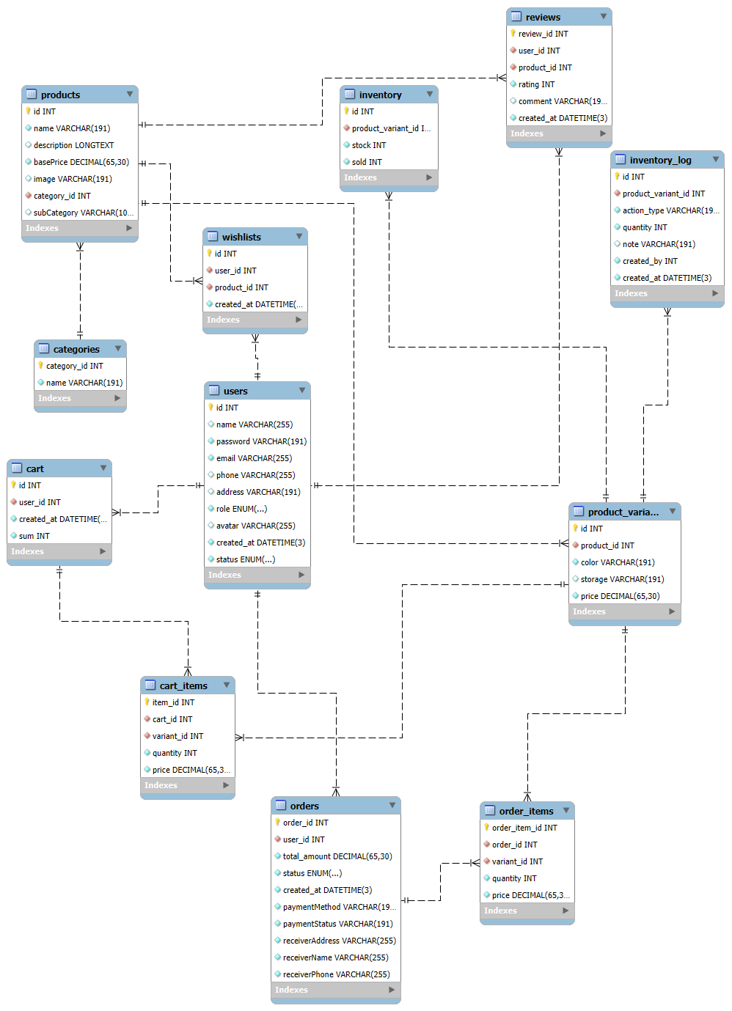

ERD mức logic

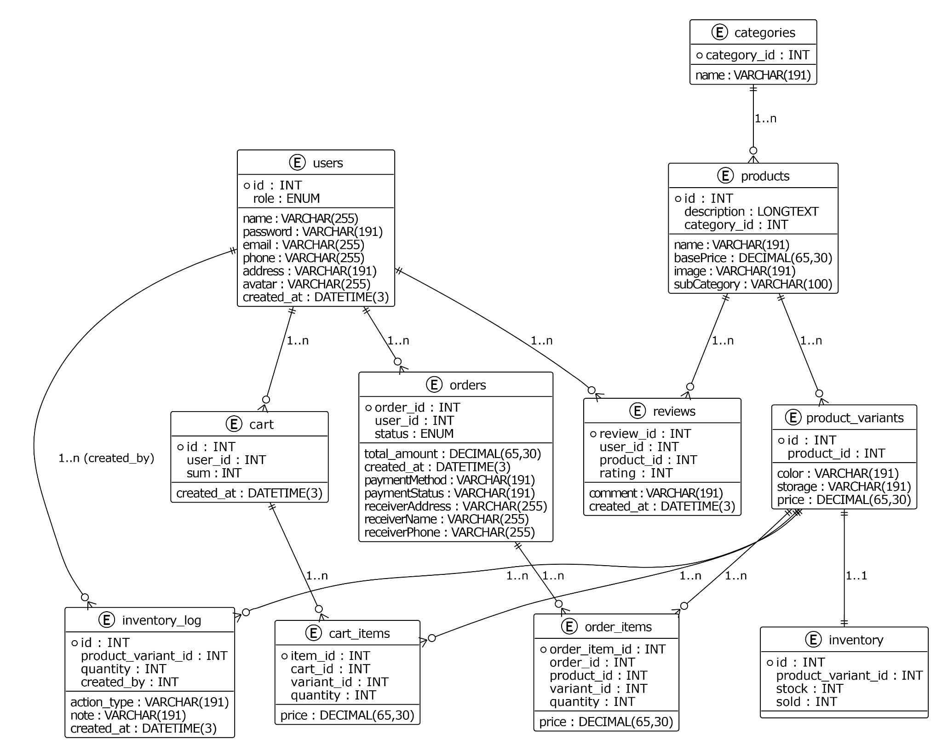

Phân tích thiết kế hệ thống

2.1 Phân tích thiết kế hệ thống

# 2.1.1 Các tác nhân tham gia hệ thống(Business Actors)

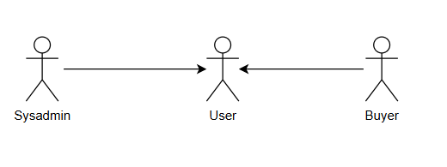

* ***User:*** Là các người dùng tham gia vào hệ thống như Sysadmin, Buyer
* ***Sysadmin:*** Là người quản trị hệ thống, có khả năng quản lý sản phẩm, đơn hàng, tài khoản người mua hàng,...
* ***Buyer:*** Là người mua hàng trong hệ thống, họ có thể chọn sản phẩm bản thân mong muốn để mua sắm.

# 2.1.2 Ngữ cảnh nghiệp vụ (Business Context)

AppleStore Website provides the basic business scenario for Product Catalog, Shopping Cart, Payment Process, User Management, Order Management, Access Control, Rating, Inventory.

With Product Catalog, Buyer can browse the product list with supported filtering and sorting by product name and price functionalities, search by keyword, or choose the product categories such as “Iphone”, “Ipad”, “Macbook”, “Airpod”. Subcategories can also be viewed by hovering that category. Buyer can also view detailed product information on the product list page by clicking on it, in the detail page, Buyer can see name, category, description, rating and available product in the inventory, the inventory store information like stock available and the Inventory Update History. Sysadmin can add new products, view product detail, edit existing ones and delete products to ensure the product list is always accurate and up to date.

With Rating, Buyer can rate any product (1 to 5 stars) and give comments about that product.

With Inventory, SysAdmin can manage the inventory by adding/stock-in or update the amount of stock available in the inventory. Sysadmin can view the update/stock-in history in the Inventory Update History.

With Shopping Cart, Buyers can add products to the cart directly from the product listing or product detail page. If not logged in, they will be prompted to log in before purchasing. Once items are added, the cart will update quantities and show success messages. Buyers can view their cart at any time and see updated product details. Buyers can also update the quantity of the product they want, delete one item or empty the whole cart in one click. From the cart, Buyers can proceed to the checkout process by clicking the Check Out button.

With Payment Process, after the Buyer clicks the Check Out button, the system will validate product and order information, provide the total amount of money, Buyers can choose to use the default information(Name, Address, Phone) or add a new one, they also can choose the Payment Method then proceed with the payment, and then send a confirmation on the display to the Buyer.

With User Management, Buyers can edit their personal information. Administrators can add, edit, delete, and view user accounts. This allows system administrators to maintain proper user data and control account status.

With Order Management, Buyers can go into their order page to see their order history, order details, and could cancel the order if the order status is “Pending”. Administrators can view and update order information (e.g., status, shipping updates). This ensures smooth order processing and after-sales support.

With Access Control, Buyers or Administrators can log on/off the system. Buyers can also register for a new account. If a Buyer logs in successfully, she will be redirected to the Home Page where she can browse and shop. Buyers can see their profile information by clicking in the Profile Button. If an Administrator logs in successfully, he will be redirected to the administration dashboard where he can manage users, products, and orders.

Some initial tasks must be completed when AppleStore website is deployed, such as creating a SysAdmin account, initializing Buyer accounts, and adding sample product data..

# 2.1.3 Quy trình nghiệp vụ (BUSINESS PROCESSES)

# 2.1.4

System analysis and design

**Requirements analysis and system design**

## **2.1 System scope**



Figure 2.1 - Actors

This diagram includes the system actors as sysadmin, buyer. Administrator

## **2.2 System design**

### **2.2.1 System architecture**

#### **2.2.1.1 Block diagram**

* **Client**

#### 

Figure 2.2 - Block diagram of client

[This](https://dictionary.cambridge.org/vi/dictionary/english-vietnamese/this) [diagram](https://dictionary.cambridge.org/vi/dictionary/english-vietnamese/diagram) shows [the](https://dictionary.cambridge.org/vi/dictionary/english-vietnamese/the) [overall](https://dictionary.cambridge.org/vi/dictionary/english-vietnamese/overall) [functional](https://dictionary.cambridge.org/vi/dictionary/english-vietnamese/functional) [structure](https://dictionary.cambridge.org/vi/dictionary/english-vietnamese/structure) [of](https://dictionary.cambridge.org/vi/dictionary/english-vietnamese/of) [the](https://dictionary.cambridge.org/vi/dictionary/english-vietnamese/the) [client](https://dictionary.cambridge.org/vi/dictionary/english-vietnamese/client) [part](https://dictionary.cambridge.org/vi/dictionary/english-vietnamese/part) [of](https://dictionary.cambridge.org/vi/dictionary/english-vietnamese/of) [the](https://dictionary.cambridge.org/vi/dictionary/english-vietnamese/the) [system](https://dictionary.cambridge.org/vi/dictionary/english-vietnamese/system) [what](https://dictionary.cambridge.org/vi/dictionary/english-vietnamese/what) [the](https://dictionary.cambridge.org/vi/dictionary/english-vietnamese/the) [user](https://dictionary.cambridge.org/vi/dictionary/english-vietnamese/user) [can](https://dictionary.cambridge.org/vi/dictionary/english-vietnamese/can) [do](https://dictionary.cambridge.org/vi/dictionary/english-vietnamese/do) [on](https://dictionary.cambridge.org/vi/dictionary/english-vietnamese/on) [the](https://dictionary.cambridge.org/vi/dictionary/english-vietnamese/the) [website](https://dictionary.cambridge.org/vi/dictionary/english-vietnamese/website)/[app](https://dictionary.cambridge.org/vi/dictionary/english-vietnamese/app).

* **Admin**

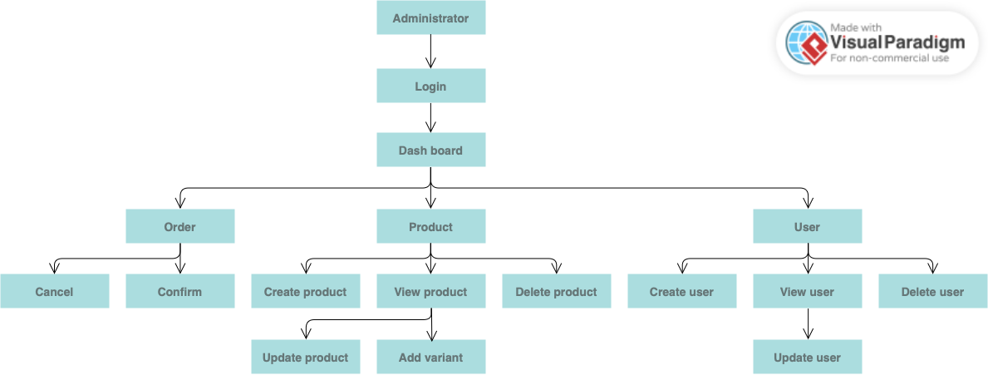

Figure 2.3 - Block diagram of admin

[This](https://dictionary.cambridge.org/vi/dictionary/english-vietnamese/this) [diagram](https://dictionary.cambridge.org/vi/dictionary/english-vietnamese/diagram) shows [the](https://dictionary.cambridge.org/vi/dictionary/english-vietnamese/the) [overall](https://dictionary.cambridge.org/vi/dictionary/english-vietnamese/overall) [functional](https://dictionary.cambridge.org/vi/dictionary/english-vietnamese/functional) [structure](https://dictionary.cambridge.org/vi/dictionary/english-vietnamese/structure) [of](https://dictionary.cambridge.org/vi/dictionary/english-vietnamese/of) [the](https://dictionary.cambridge.org/vi/dictionary/english-vietnamese/the) admin [section](https://dictionary.cambridge.org/vi/dictionary/english-vietnamese/section) [in](https://dictionary.cambridge.org/vi/dictionary/english-vietnamese/in) [the](https://dictionary.cambridge.org/vi/dictionary/english-vietnamese/the) [system](https://dictionary.cambridge.org/vi/dictionary/english-vietnamese/system), [where](https://dictionary.cambridge.org/vi/dictionary/english-vietnamese/where) [administrators](https://dictionary.cambridge.org/vi/dictionary/english-vietnamese/administrator) [can](https://dictionary.cambridge.org/vi/dictionary/english-vietnamese/can) [manage](https://dictionary.cambridge.org/vi/dictionary/english-vietnamese/manage) [the](https://dictionary.cambridge.org/vi/dictionary/english-vietnamese/the)ir [website](https://dictionary.cambridge.org/vi/dictionary/english-vietnamese/website).

### **2.4.3 Deployment view**

* **Customer**

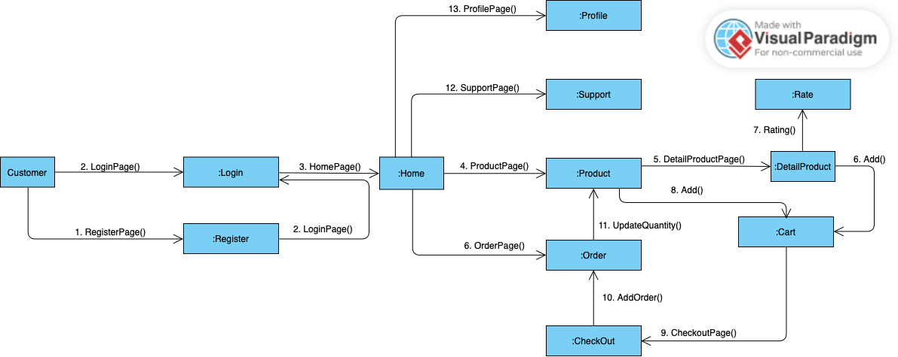

Figure 2.4 - Deployment view of customer

* **Admin**

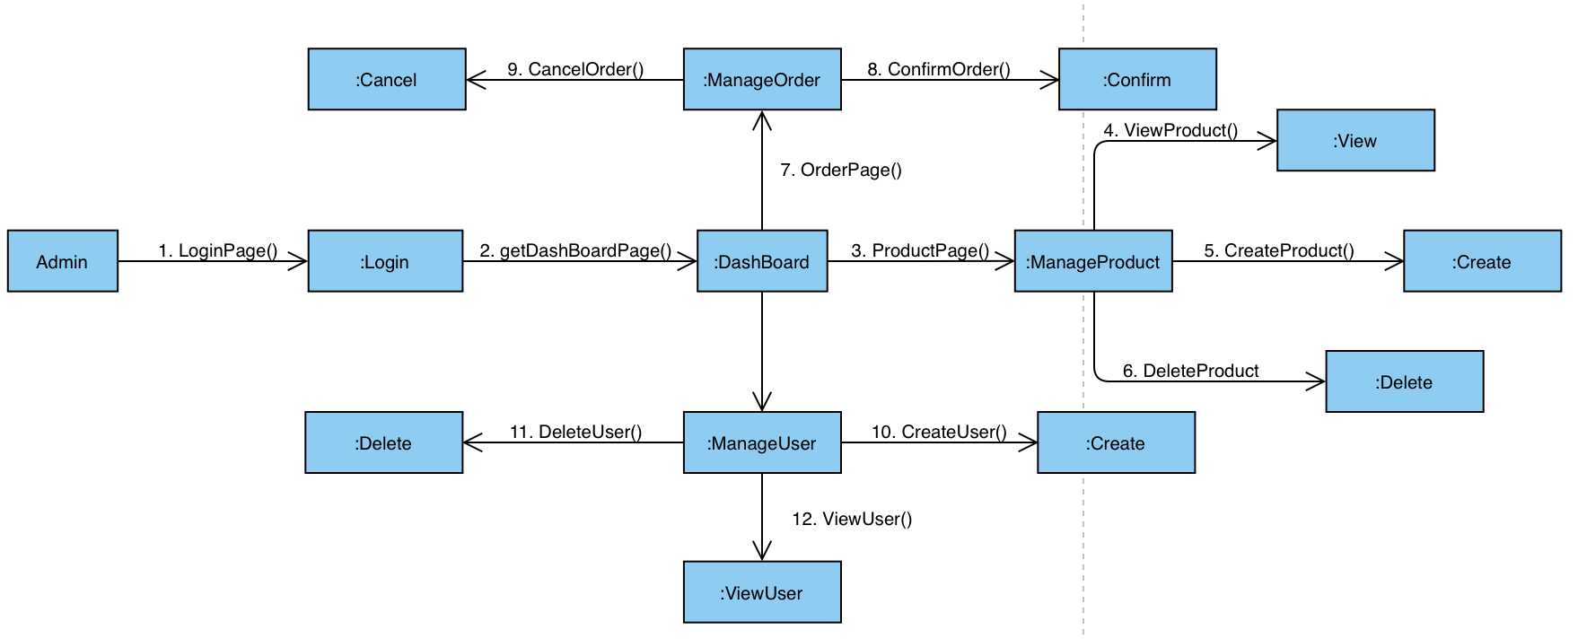

Figure 2.5 - Deployment view of administrator

### **2.4.4 Decomposition view**

#### **2.4.4.1 Context - diagram (C1)**

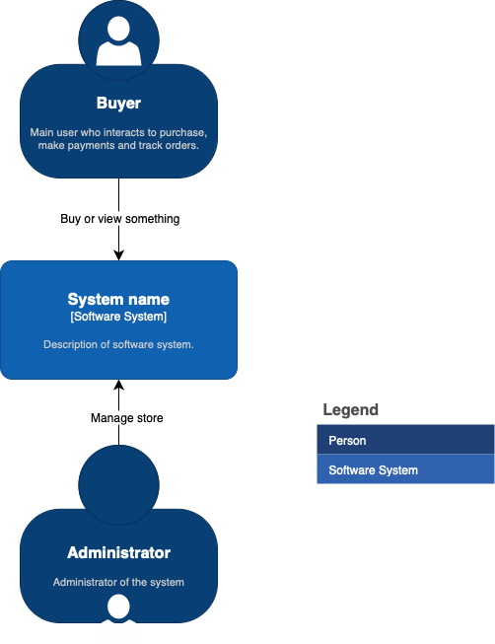

Figure 2.6 Context diagram

#### **2.4.4.2 Container - diagram (C2)**

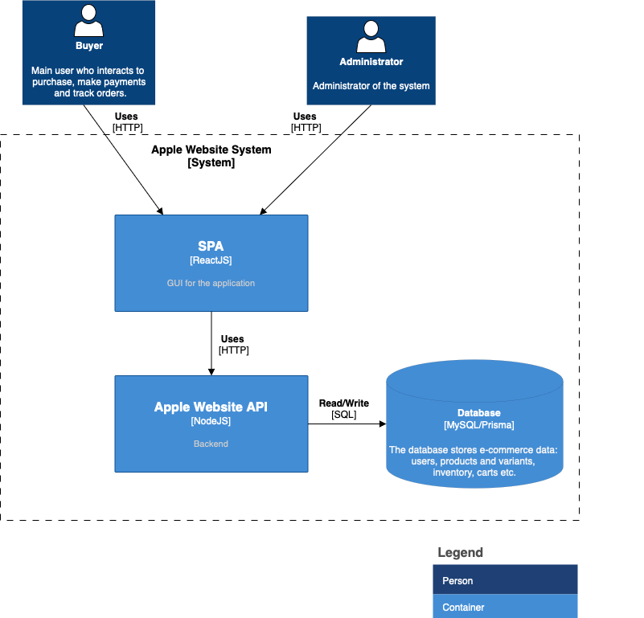

Figure 2.7 Container diagram

#### **2.4.4.3 Component - diagram (C3)**

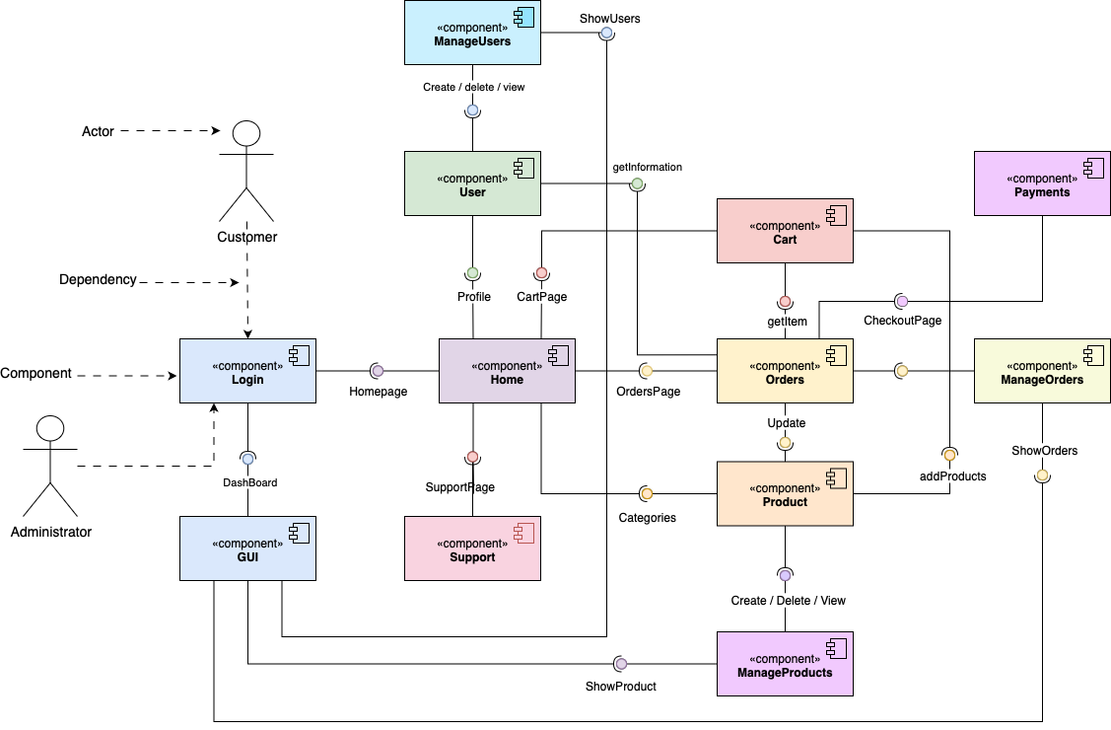

Figure 2.8 - Component diagram

#### **2.4.4.4 C4 - diagram**

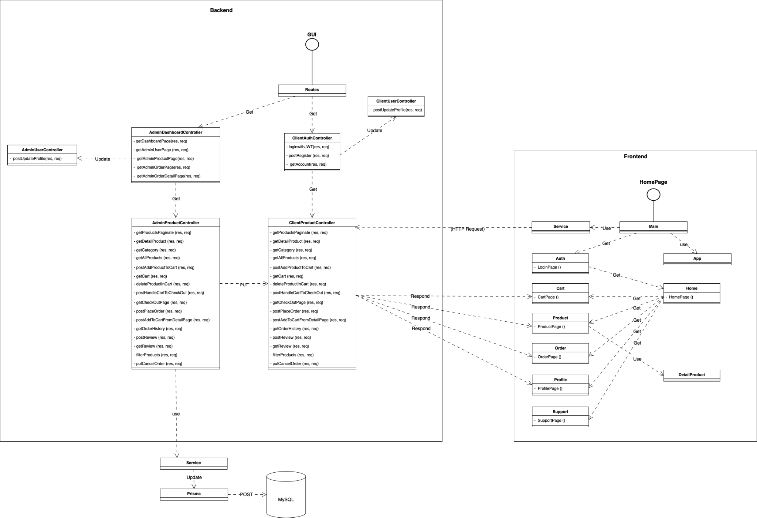

Figure 2.9 - Code diagram

### **2.2.5 Communication view**

#### **2.2.5.1 User**

* Product

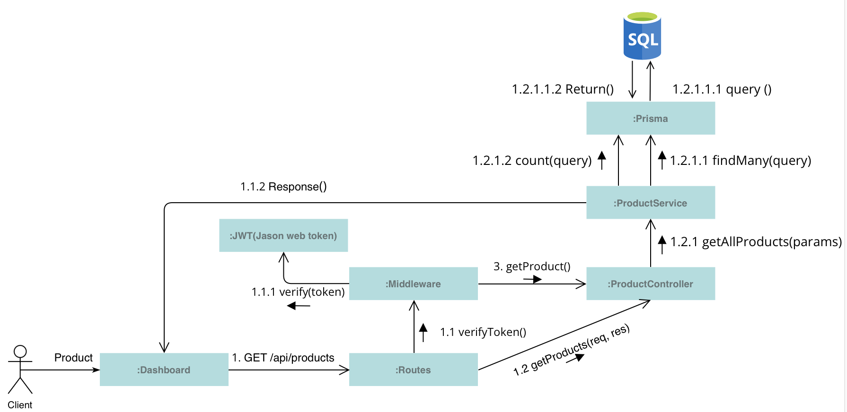

Figure 2.10 - Product communication view

* Order

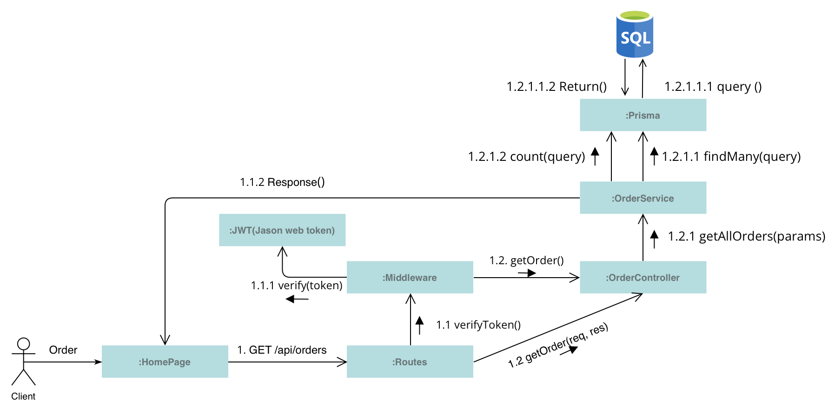

Figure 2.11 - Order communication view

* Cart

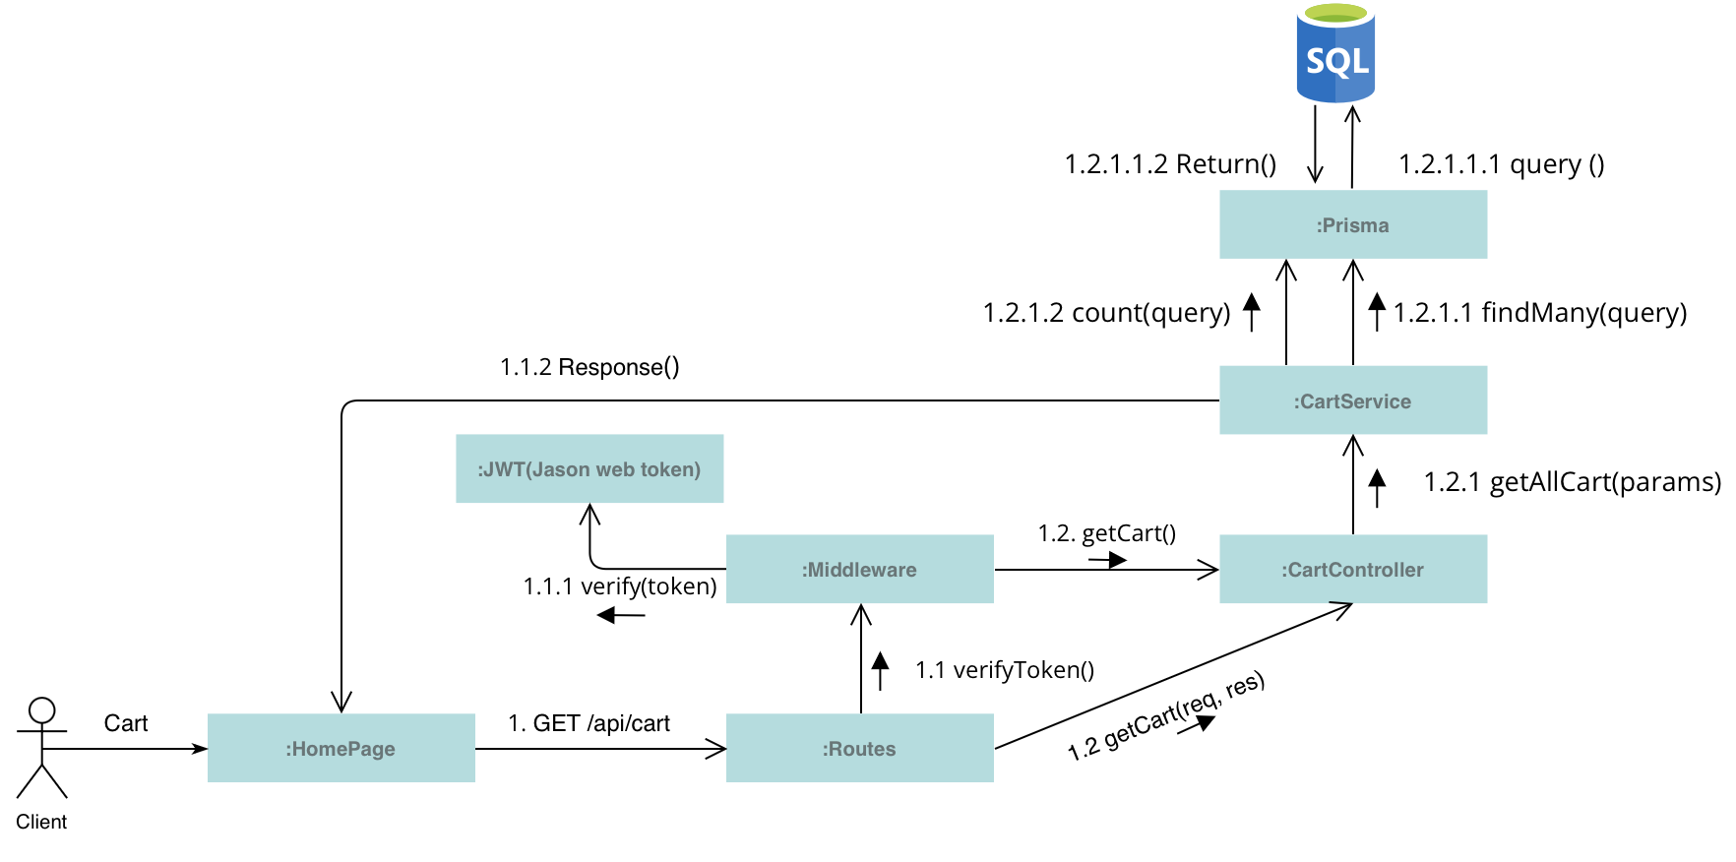

Figure 2.12 - Cart communication view

* Search

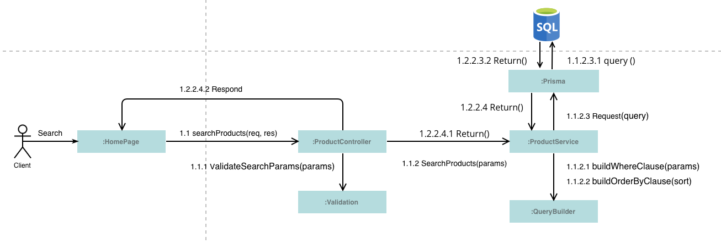

Figure 2.13 - Search communication view

#### **2.2.5.2 Admin**

* Manage product

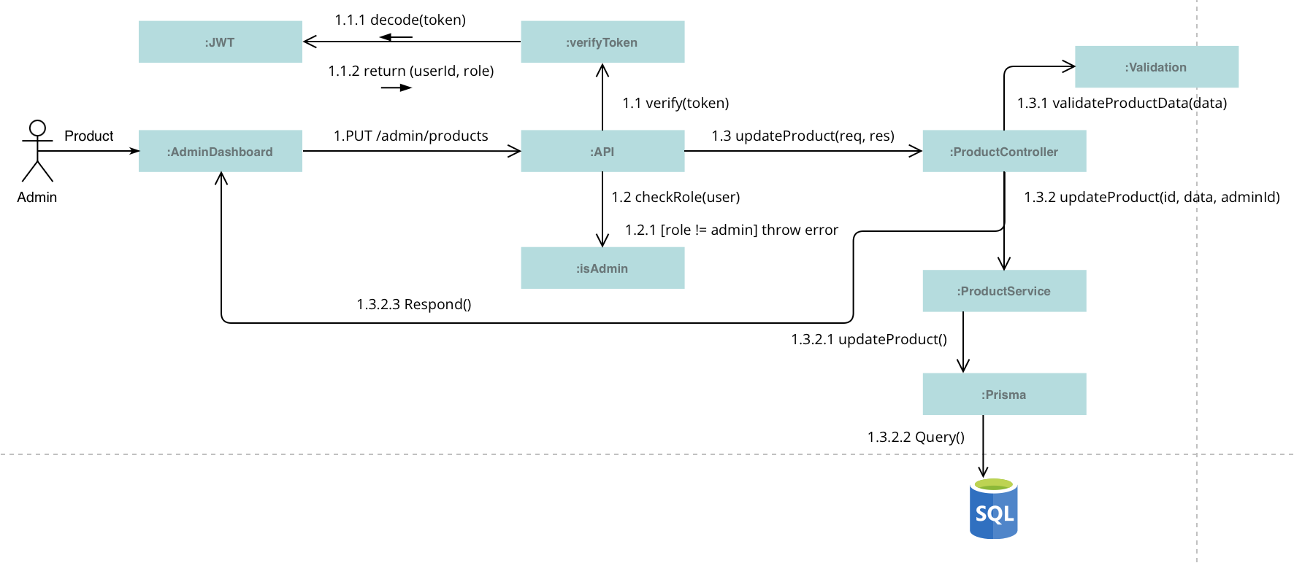

Figure 2.14 - Manage product communication view

* Manage order

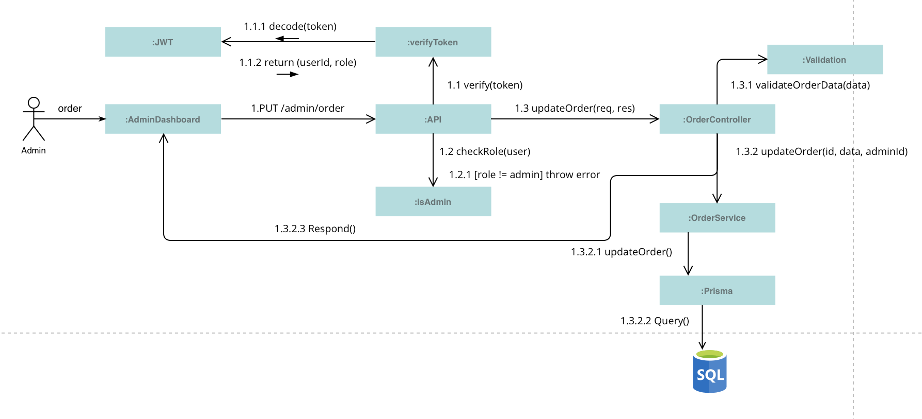

Figure 2.14 - Manage order communication view

* Manage user

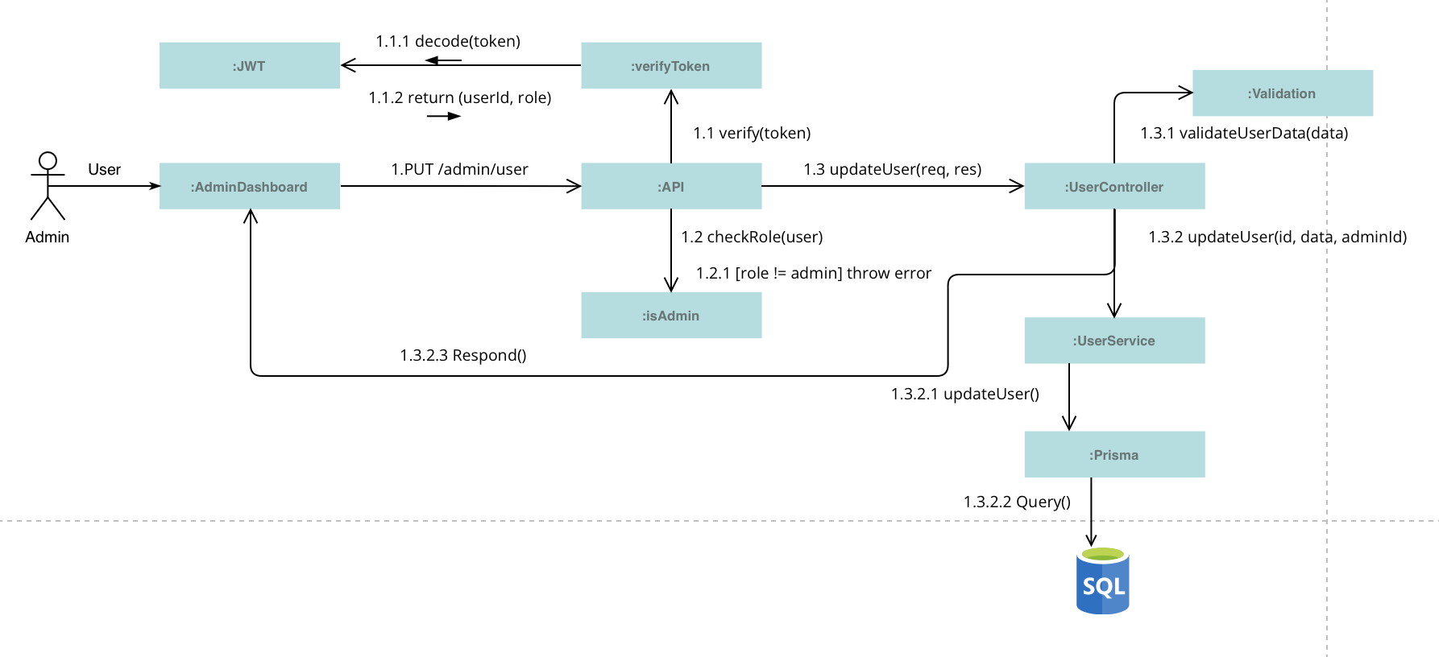

Figure 2.15 - Manage user communication view

**2.2.6 Interface**

* **Client**

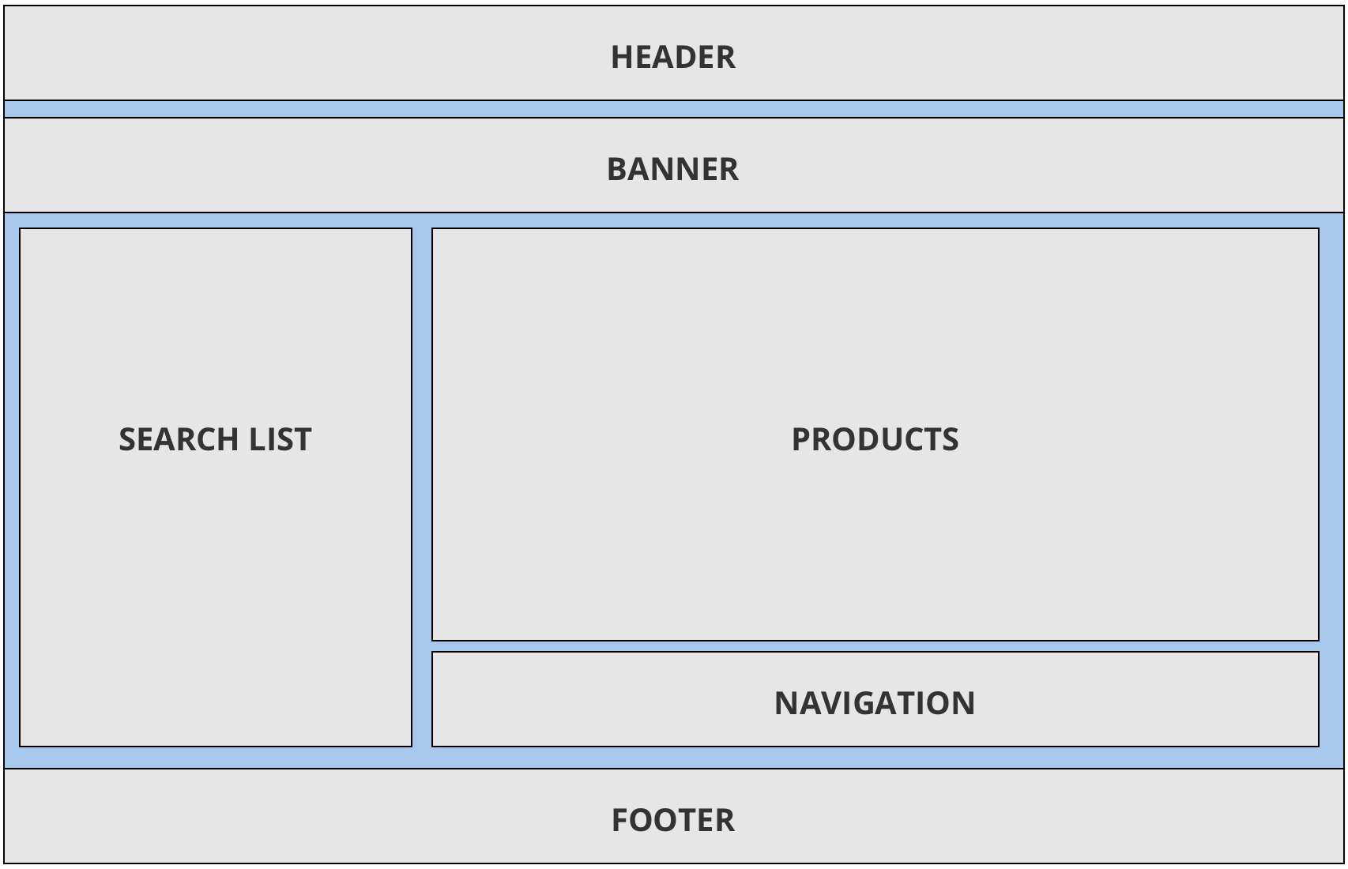

Figure 2.16 - GUI of Client

* **Admin**

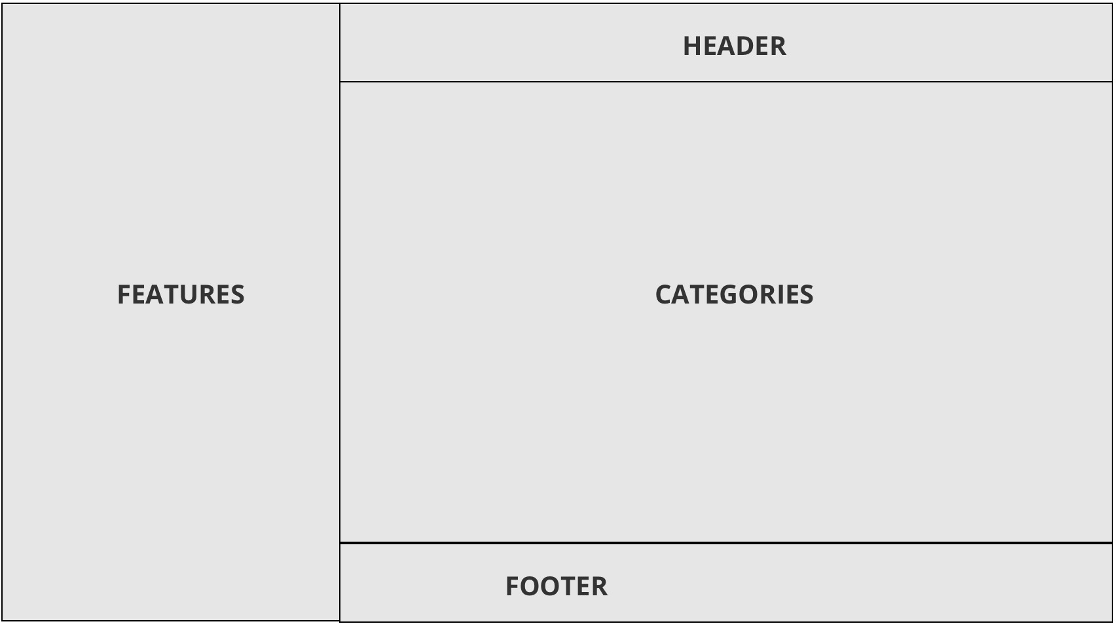

Figure 2.17 - GUI of Admin

Chương 2 PTTK VÀ KIẾN TRÚC HỆ THỐNG

**CHƯƠNG 2 PHÂN TÍCH THIẾT KẾ HỆ THỐNG VÀ KIẾN TRÚC HỆ THỐNG**

1. **Phân tích thiết kế hệ thống**

**1.1 Phân tích hệ thống**

**1.1.1. Business Context**

Website AppleStore cung cấp các kịch bản nghiệp vụ cơ bản cho Danh mục sản phẩm (Product Catalog), Giỏ hàng (Shopping Cart), Quy trình thanh toán (Payment Process), Quản lý người dùng (User Management), Quản lý đơn hàng (Order Management), Kiểm soát truy cập (Access Control), Đánh giá (Rating), Kho hàng (Inventory).

Với **Danh mục sản phẩm (Product Catalog)** người mua có thể duyệt danh sách sản phẩm với các chức năng lọc và sắp xếp theo tên sản phẩm và giá, tìm kiếm bằng từ khóa, hoặc chọn danh mục sản phẩm như “iPhone”, “iPad”, “Macbook”, “Airpod”. Các danh mục con cũng có thể được xem bằng cách di chuột qua danh mục đó. Người mua cũng có thể xem thông tin chi tiết sản phẩm trên trang danh sách sản phẩm bằng cách nhấp vào sản phẩm, trong trang chi tiết, người mua có thể xem tên, danh mục, mô tả, đánh giá và số lượng sản phẩm hiện có trong kho, kho lưu trữ thông tin như số lượng còn lại và lịch sử cập nhật kho. Quản trị viên hệ thống (SysAdmin) có thể thêm sản phẩm mới, xem chi tiết sản phẩm, chỉnh sửa hoặc xóa các sản phẩm hiện có để đảm bảo danh sách sản phẩm luôn chính xác và được cập nhật.

Với **Giỏ hàng (Shopping Cart),** người mua có thể thêm sản phẩm vào giỏ hàng trực tiếp từ trang danh sách sản phẩm hoặc trang chi tiết sản phẩm. Nếu chưa đăng nhập, họ sẽ được yêu cầu đăng nhập trước khi mua hàng. Khi các mặt hàng được thêm vào, giỏ hàng sẽ cập nhật số lượng và hiển thị thông báo thành công. Người mua có thể xem giỏ hàng bất kỳ lúc nào và thấy thông tin sản phẩm được cập nhật. Người mua cũng có thể cập nhật số lượng sản phẩm họ muốn, xóa một mặt hàng hoặc làm trống toàn bộ giỏ hàng chỉ bằng một cú nhấp chuột. Từ giỏ hàng, người mua có thể tiến hành quy trình thanh toán bằng cách nhấp vào nút Check Out.

Với **Kho hàng (Inventory),** quản trị viên hệ thống có thể quản lý kho bằng cách thêm mới hoặc nhập hàng (stock-in) hoặc cập nhật số lượng hàng hiện có trong kho. Quản trị viên hệ thống có thể xem lịch sử cập nhật/nhập hàng trong mục “Inventory Update History”.

Với **Danh sách yêu thích (Wishlist),** người mua có thể thêm các sản phẩm yêu thích của họ. Quản trị viên có thể xem và cập nhật thông tin đơn hàng (ví dụ: trạng thái, cập nhật giao hàng). Điều này đảm bảo quá trình xử lý đơn hàng và hỗ trợ sau bán hàng diễn ra suôn sẻ

Với **Quy trình thanh toán (Payment Process),** sau khi người mua nhấn nút Check Out, hệ thống sẽ xác thực thông tin sản phẩm và đơn hàng, cung cấp tổng số tiền thanh toán, người mua có thể chọn sử dụng thông tin mặc định (Tên, Địa chỉ, Số điện thoại) hoặc thêm thông tin mới, họ cũng có thể chọn phương thức thanh toán rồi tiếp tục thanh toán, sau đó hệ thống sẽ gửi xác nhận hiển thị cho người mua.

Với **Đánh giá (Rating),** người mua có thể đánh giá bất kỳ sản phẩm nào (từ 1 đến 5 sao) và đưa ra nhận xét về sản phẩm đó.

Với **Quản lý người dùng (User Management),** người mua có thể chỉnh sửa thông tin cá nhân của họ. Quản trị viên hệ thống có thể thêm, chỉnh sửa, xóa và xem các tài khoản người dùng. Điều này cho phép quản trị viên hệ thống duy trì dữ liệu người dùng chính xác và kiểm soát trạng thái tài khoản.

Với **Quản lý đơn hàng (Order Management),** người mua có thể vào trang đơn hàng của họ để xem lịch sử đơn hàng, chi tiết đơn hàng và có thể hủy đơn hàng nếu trạng thái đơn hàng là “Pending”. Quản trị viên có thể xem và cập nhật thông tin đơn hàng (ví dụ: trạng thái, cập nhật giao hàng). Điều này đảm bảo quá trình xử lý đơn hàng và hỗ trợ sau bán hàng diễn ra suôn sẻ.

Với **Hỗ trợ (Support),** người mua có thể xem các Câu hỏi thường gặp (FAQ), thông tin liên hệ và gửi phản hồi hoặc yêu cầu hỗ trợ đến cửa hàng.

Với **Kiểm soát truy cập (Access Control),** người mua hoặc quản trị viên có thể đăng nhập/đăng xuất hệ thống. Người mua cũng có thể đăng ký tài khoản mới. Nếu người mua đăng nhập thành công, họ sẽ được chuyển đến trang chủ, nơi họ có thể duyệt và mua sắm. Người mua có thể xem thông tin hồ sơ của họ bằng cách nhấp vào nút Profile. Nếu quản trị viên đăng nhập thành công, họ sẽ được chuyển đến bảng điều khiển quản trị, nơi họ có thể quản lý người dùng, sản phẩm và đơn hàng.

**1.1.2. Scope**

In-scope: hệ thốngAppleStore bao gồm các chức năng và phạm vi dưới đây

**Quản lý sản phẩm**

* Quản trị viên:
  + Thêm mới, chỉnh sửa, ẩn/hiện các sản phẩm (iPhone, iPad, MacBook, AirPods,…)
  + Quản lý thông tin chi tiết sản phẩm: tên, ảnh, mô tả, giá, màu sắc, dung lượng, tồn kho.
  + Quản lý biến thể của từng sản phẩm (màu sắc, dung lượng).
  + Theo dõi trạng thái sản phẩm (còn hàng / hết hàng / tạm ẩn).
* Người dùng:
  + Xem danh sách sản phẩm, tìm kiếm theo tên, lọc theo loại (category), giá và sắp xếp thứ tự sản phẩm
  + Xem chi tiết sản phẩm (hình ảnh, mô tả, đánh giá, tồn kho,…)

**Quản lý người dùng**

* Người dùng:
  + Đăng ký, đăng nhập, cập nhật thông tin cá nhân, đổi avatar.
  + Xem lịch sử mua hàng, hủy đơn (nếu đơn đang chờ xác nhận).
  + Thêm sản phẩm vào wishlist, xem danh sách wishlist.
* Quản trị viên:
  + Khóa/mở khóa tài khoản.
  + Chỉnh sửa thông tin người dùng.

**Quản lý giỏ hàng và đặt hàng**

* Người dùng:
  + Thêm sản phẩm vào giỏ từ trang chi tiết).
  + Xem và cập nhật số lượng sản phẩm trong giỏ hàng.
  + Checkout giỏ hàng (đặt hàng), điền địa chỉ giao hàng, phương thức thanh toán (COD).
  + Nhận thông báo thành công và theo dõi đơn hàng.
* Hệ thống:
  + Kiểm tra tồn kho trước khi đặt.
  + Ghi nhận chi tiết đơn hàng (mã đơn, ngày đặt, trạng thái, sản phẩm mua…).

**Quản lý đơn hàng**

* Quản trị viên:
  + Xem danh sách đơn hàng theo trạng thái (Chờ xác nhận / Hoàn thành / Đã hủy)
  + Cập nhật trạng thái đơn theo tiến trình.
* Người dùng:
  + Xem lịch sử đặt hàng.
  + Hủy đơn trong điều kiện cho phép (khi <đang chờ xác nhận>).

**Wishlist & Review**

* Wishlist:
  + Khách hàng có thể thêm / xóa sản phẩm khỏi danh sách yêu thích cá nhân.
* Review:
  + Khách hàng đánh giá sản phẩm (sao + nội dung bình luận).
  + Hiển thị rating trên trang sản phẩm.

**Kiểm soát truy cập (Access Control):**

* Phân quyền theo vai trò: User và Admin.
* API được bảo mật bằng JWT.
* Backend tách riêng route: */api/\** cho User, */admin/\** cho Admin.
* Frontend dùng:
  + Private Route: chặn trang yêu cầu đăng nhập (Cart, Profile...).
  + Admin Route: chặn trang quản trị (Admin Dashboard). Người không có quyền sẽ bị chuyển hướng lại trang home.
  + Guest Route: chặn trang Login, Register khi đã đăng nhập

**Thống kê - Quản lý tồn kho**

* Xem danh sách tồn kho theo từng biến thể sản phẩm.
* Xem lịch sử nhập – xuất kho (Inventory Logs).
* Theo dõi trạng thái hàng: còn hàng, sắp hết, hết hàng.
* Tìm kiếm và lọc tồn kho theo sản phẩm, danh mục, trạng thái.

Not In-scope: các chức năng và phạm vi không nằm trong giai đoạn phát triển ban đầu (MVP) bao gồm:

* Tích hợp thanh toán online (VNPay, Momo, PayPal, Stripe...).
* Ứng dụng di động (Mobile App) – chỉ phát triển phiên bản web.
* Chat real-time giữa khách hàng và admin / hỗ trợ viên.
* Hệ thống gợi ý sản phẩm (AI recommendation).
* Email/SMS marketing tự động (khuyến mãi, nhắc giỏ hàng, chăm sóc khách hàng).

**1.1.3. Stakeholders & Roles**

* **Customer (User):** Người mua hàng, có thể xem và tìm kiếm sản phẩm, thêm vào giỏ hàng hoặc wishlist, đặt mua, đánh giá sản phẩm, theo dõi và hủy đơn hàng, cũng như cập nhật hồ sơ cá nhân.
* **Administrator (Admin):** Quản trị hệ thống, chịu trách nhiệm quản lý sản phẩm và biến thể, kiểm soát tồn kho, xử lý và cập nhật trạng thái đơn hàng, quản lý người dùng và phân quyền, xem báo cáo thống kê.
* **System (Backend Services):** Đảm nhiệm xác thực, phân quyền người dùng, xử lý logic giỏ hàng và đơn hàng, kiểm tra tồn kho, ghi log thay đổi kho và phản hồi API cho frontend.

**1.2 Sơ đồ quy trình nghiệp vụ (Business Process Diagram – BPD)**

**1.2.1. Quy trình nghiệp vụ – Danh mục sản phẩm (Product Catalog)**

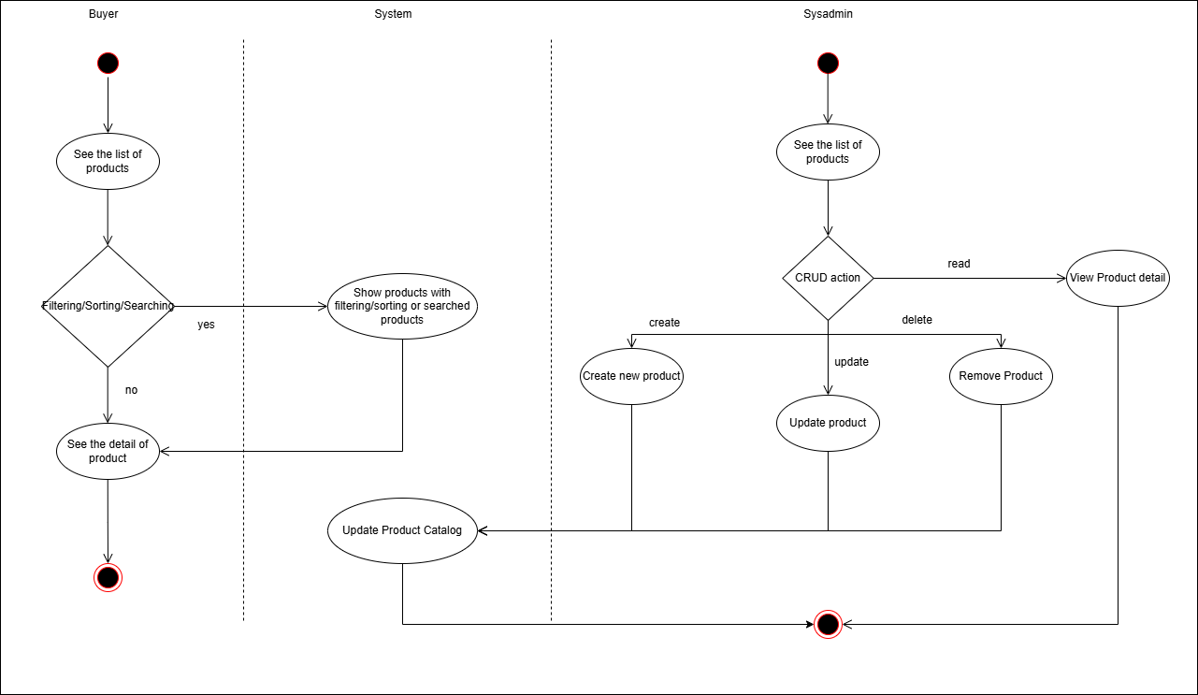

**Mô tả:**

Quy trình này mô tả hoạt động tra cứu và quản lý danh mục sản phẩm trên hệ thống, bao gồm các tác vụ của **Người mua**, **Hệ thống**, và **Quản trị viên hệ thống**.

* **Xem danh sách sản phẩm:** Người mua truy cập trang danh mục để xem danh sách các sản phẩm hiện có trên hệ thống.
* **Tìm kiếm:**Người mua có thể tìm kiếm sản phẩm theo tên, có thể kết hợp với **bộ lọc** để tìm kiếm sản phẩm tốt hơn.
* **Bộ lọc:**Người mua có thể lọc sản phẩm theo loại sản phẩm và khoảng giá.
* **Sắp xếp:**Người mua có thể sắp xếp thứ tự sản phẩm đang hiển thị theo giá, tên, mới nhất và cũ nhất.
* **Kiểm tra chi tiết sản phẩm:** Nếu người mua quan tâm đến một sản phẩm cụ thể, họ có thể chọn **xem chi tiết sản phẩm**.  
   Hệ thống sẽ hiển thị thông tin chi tiết bao gồm mô tả, giá, hình ảnh và tình trạng còn hàng.
* **Cập nhật danh mục sản phẩm:** Hệ thống tự động đồng bộ danh sách sản phẩm, hiển thị các mục mới được thêm, cập nhật hoặc bị xóa.
* **Thao tác quản trị:** Quản trị viên hệ thống có thể thực hiện các hành động sau trên danh mục:
  + **Thêm sản phẩm mới:** Nhập thông tin sản phẩm (tên, giá, mô tả, hình ảnh) và lưu vào hệ thống.
  + **Cập nhật sản phẩm:** Chỉnh sửa thông tin sản phẩm hiện có khi có thay đổi (giá, tình trạng, mô tả).
  + **Xóa sản phẩm:** Loại bỏ sản phẩm không còn kinh doanh khỏi danh mục.
* **Kết thúc quy trình:** Sau khi các thao tác hoàn tất, hệ thống cập nhật danh mục sản phẩm để đảm bảo dữ liệu hiển thị là mới nhất và chính xác.

**1.2.2. Quy trình nghiệp vụ – Giỏ hàng (Shopping Cart)**

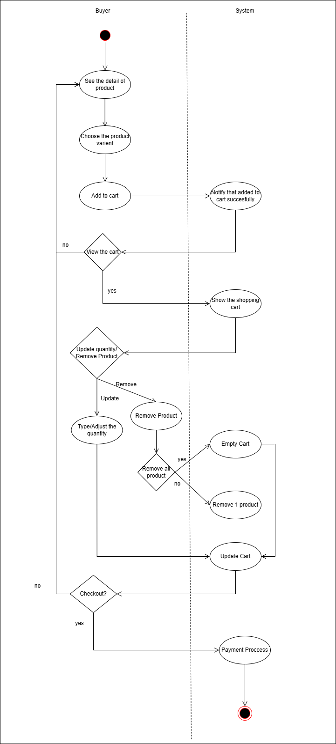

**Mô tả:**

Quy trình này mô tả hoạt động của **Người mua** trong việc thêm, quản lý và thanh toán giỏ hàng trên hệ thống.

* **Chọn sản phẩm:** Người mua duyệt danh mục sản phẩm và chọn mặt hàng mong muốn để mua.
* **Thêm vào giỏ hàng:** Khi người mua nhấn “Add to cart”, hệ thống ghi nhận sản phẩm vào giỏ hàng hiện tại và hiển thị danh sách sản phẩm trong giỏ.
* **Kiểm tra giỏ hàng:** Người mua có thể mở giỏ hàng để xem danh sách các sản phẩm đã thêm.  
   Hệ thống hiển thị thông tin chi tiết của từng sản phẩm (tên, số lượng, giá, tổng tiền).
* **Cập nhật giỏ hàng:** Người mua có thể thay đổi số lượng sản phẩm, xóa sản phẩm hoặc làm trống giỏ hàng.
  + Nếu chọn **xóa sản phẩm**, hệ thống loại bỏ sản phẩm đó khỏi giỏ hàng.
  + Nếu chọn **làm trống giỏ hàng**, hệ thống xóa toàn bộ sản phẩm hiện có.
  + Nếu thay đổi số lượng, hệ thống **cập nhật lại giỏ hàng** và hiển thị tổng giá trị mới.
* **Tiến hành thanh toán:** Khi người mua quyết định đặt hàng, họ chọn **Checkout**.  
   Hệ thống xử lý thanh toán, ghi nhận đơn hàng và cập nhật lại dữ liệu giỏ hàng.
* **Kết thúc quy trình:** Sau khi thanh toán hoàn tất, hệ thống hiển thị xác nhận đơn hàng và kết thúc quy trình mua sắm.

**1.2.3. Quy trình nghiệp vụ – Thanh toán (Payment Process)**

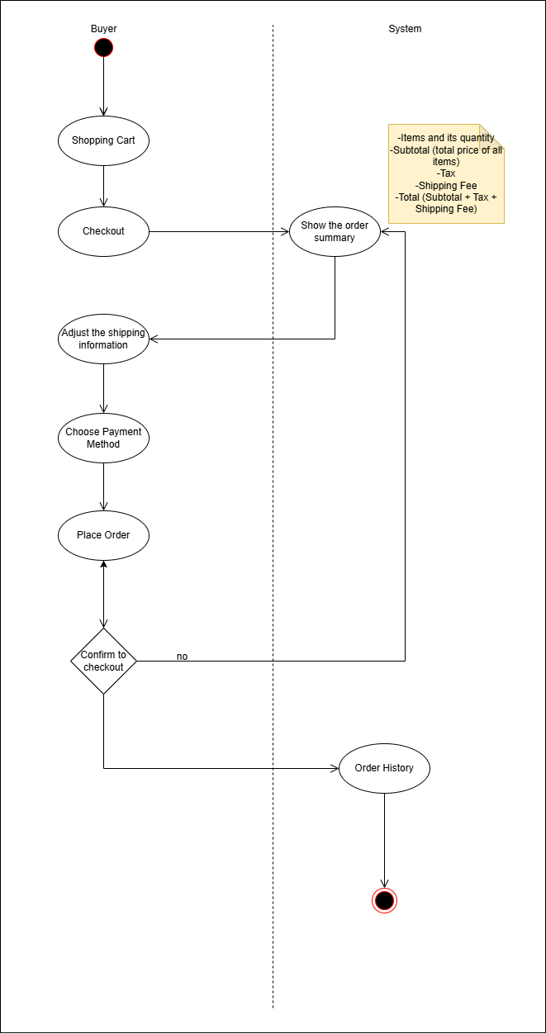

**Mô tả:**

Quy trình này mô tả các bước thanh toán đơn hàng của **Người mua** trên hệ thống sau khi hoàn tất lựa chọn sản phẩm trong giỏ hàng.

* **Mở giỏ hàng:** Người mua kiểm tra lại danh sách sản phẩm đã thêm trong giỏ hàng trước khi thanh toán.
* **Tiến hành Checkout:** Người mua chọn **Checkout**, hệ thống hiển thị tóm tắt đơn hàng bao gồm tên sản phẩm, số lượng, đơn giá, tổng tiền hàng, thuế và phí vận chuyển.
* **Điền thông tin giao hàng:** Người mua nhập hoặc chỉnh sửa thông tin nhận hàng (địa chỉ, số điện thoại, ghi chú giao hàng).  
   Hệ thống xác thực thông tin hợp lệ trước khi tiếp tục.
* **Chọn phương thức thanh toán:** Người mua chọn hình thức thanh toán phù hợp (ví dụ: chuyển khoản, ví điện tử hoặc thanh toán khi nhận hàng).  
   Hệ thống ghi nhận lựa chọn của người dùng.
* **Đặt hàng (Place Order):** Sau khi kiểm tra lại toàn bộ thông tin, người mua xác nhận đặt hàng.  
   Nếu thông tin hợp lệ, hệ thống tạo đơn hàng mới trong cơ sở dữ liệu.
* **Xác nhận đơn hàng:** Hệ thống hiển thị thông báo xác nhận thanh toán thành công và lưu thông tin vào **Order History** để người dùng có thể theo dõi các đơn hàng đã đặt.
* **Kết thúc quy trình:** Quy trình hoàn tất khi hệ thống cập nhật trạng thái đơn hàng và hiển thị lịch sử đặt hàng cho người mua.

**1.2.4. Quy trình nghiệp vụ – Kho hàng (Inventory)**

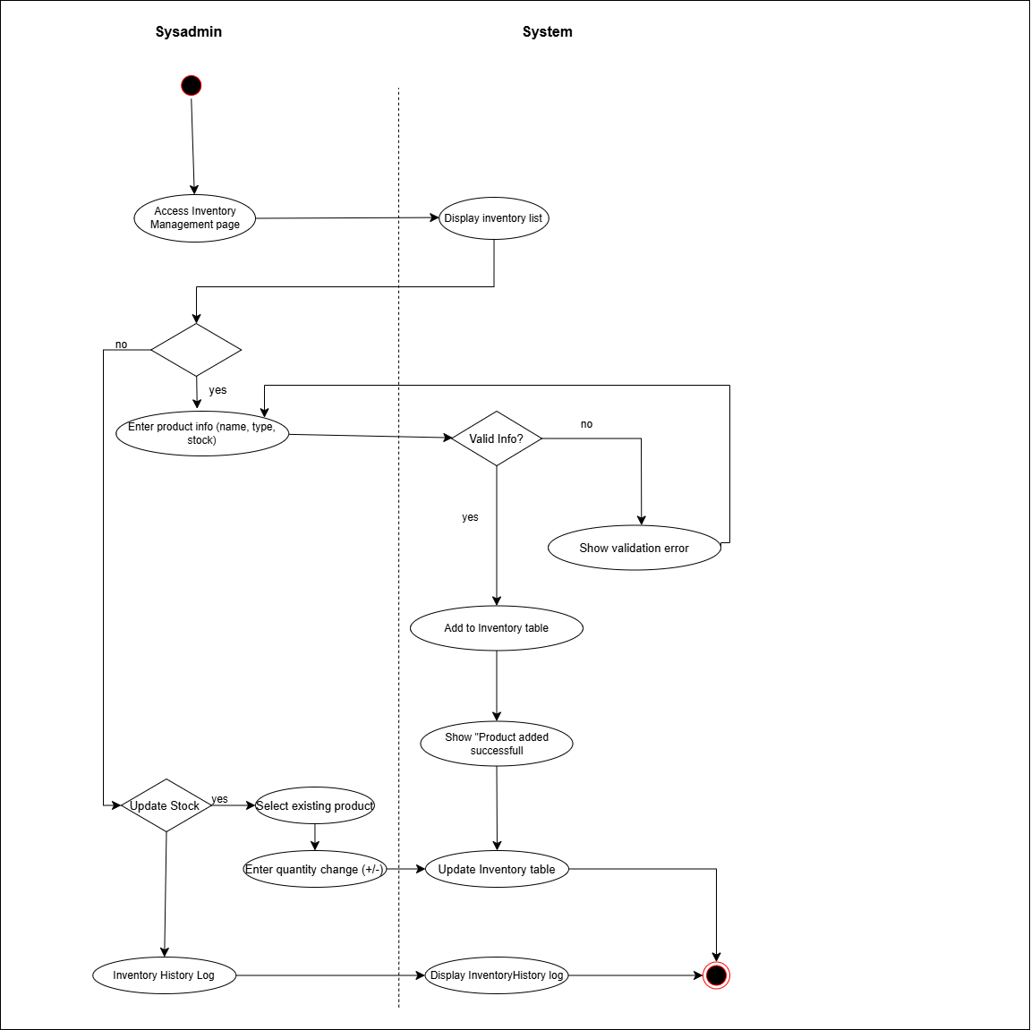

**Mô tả:** Quy trình này mô tả hoạt động **quản lý kho hàng (Inventory)** do **Quản trị viên hệ thống** thực hiện, bao gồm kiểm tra, thêm mới và cập nhật số lượng sản phẩm trong kho.

* **Kiểm tra tồn kho:** Quản trị viên mở trang quản lý kho để xem danh sách sản phẩm và số lượng hiện tại.  
   Hệ thống hiển thị bảng dữ liệu từ **Inventory Table** bao gồm mã sản phẩm, tên, loại, số lượng tồn và trạng thái.
* **Thêm sản phẩm mới:** Quản trị viên có thể thêm sản phẩm vào kho bằng cách nhập thông tin chi tiết (mã, tên, loại, số lượng).  
   Hệ thống tiến hành **kiểm tra hợp lệ (Validate Item)**.
  + Nếu dữ liệu hợp lệ → hệ thống thêm vào **Inventory Table**.
  + Nếu không hợp lệ → hệ thống hiển thị **thông báo lỗi xác thực (Validation Error)**.
* **Cập nhật sản phẩm hiện có:** Nếu sản phẩm đã tồn tại, quản trị viên có thể thay đổi số lượng (nhập thêm hàng hoặc xuất bớt hàng).  
   Sau khi điều chỉnh, hệ thống cập nhật lại bảng tồn kho với giá trị mới.
* **Tạo nhật ký thay đổi:** Mọi thay đổi về số lượng đều được hệ thống ghi nhận vào **Inventory History Log**, bao gồm thời gian cập nhật, người thực hiện và hành động cụ thể.
* **Kết thúc quy trình:** Khi quá trình thêm, sửa hoặc cập nhật hoàn tất, hệ thống đồng bộ dữ liệu và đảm bảo rằng thông tin kho hàng luôn chính xác, sẵn sàng cho các nghiệp vụ khác (bán hàng, thống kê...).

**1.2.5. Quy trình nghiệp vụ – Danh sách yêu thích (Wishlist)**

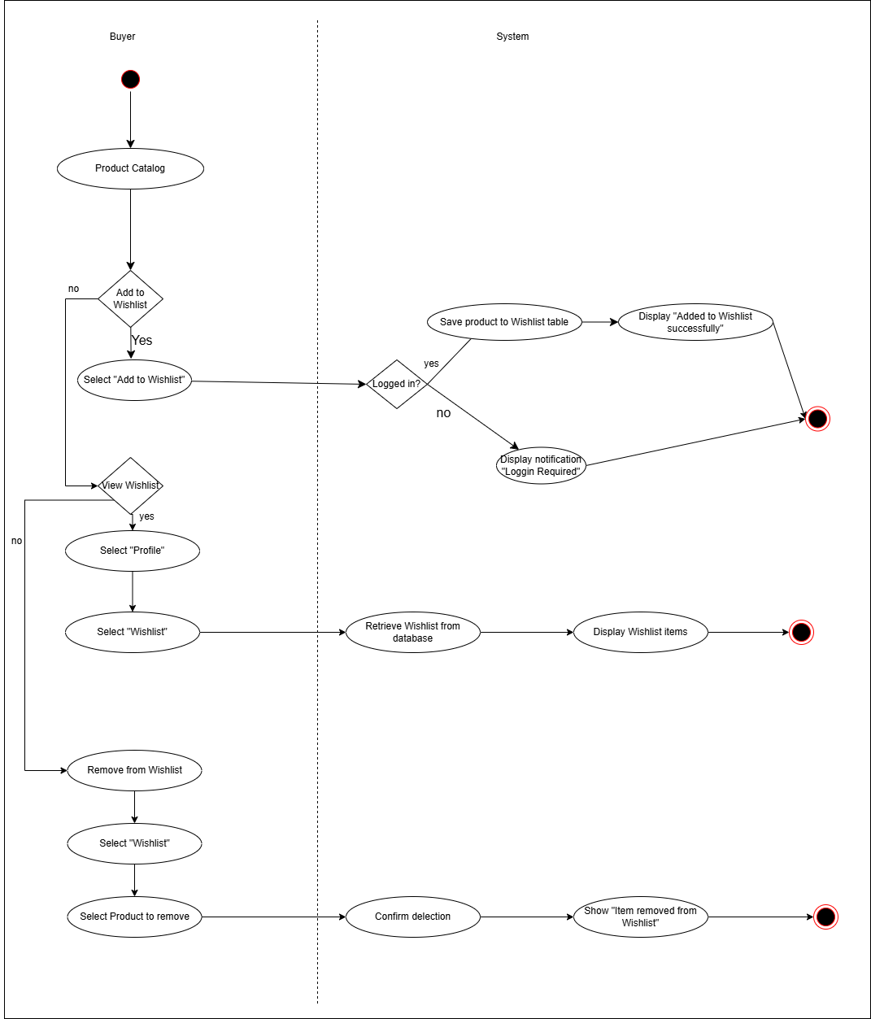

**Mô tả:** Quy trình này mô tả hoạt động **thêm, xem và xóa sản phẩm trong danh sách yêu thích (Wishlist)** của người mua trên hệ thống.

* **Truy cập danh mục sản phẩm:** Người mua duyệt danh mục sản phẩm trong **Product Catalog** và chọn sản phẩm muốn lưu lại để xem sau.
* **Thêm sản phẩm vào Wishlist:** Khi người mua nhấn **“Add to Wishlist”**, hệ thống kiểm tra trạng thái đăng nhập của người dùng.
  + Nếu người dùng **đã đăng nhập**, hệ thống lưu sản phẩm vào **Wishlist Table** và hiển thị thông báo **“Added to Wishlist successfully”**.
  + Nếu người dùng **chưa đăng nhập**, hệ thống hiển thị thông báo **“Login Required”** yêu cầu người dùng đăng nhập để sử dụng tính năng này.
* **Xem danh sách Wishlist:** Người mua chọn **Profile → Wishlist** để xem danh sách các sản phẩm đã lưu.  
   Hệ thống truy xuất dữ liệu từ cơ sở dữ liệu và hiển thị các mục trong danh sách yêu thích.
* **Xóa sản phẩm khỏi Wishlist:** Người mua chọn một sản phẩm cần xóa khỏi danh sách, sau đó xác nhận hành động.  
   Hệ thống xóa sản phẩm tương ứng khỏi **Wishlist Table** và hiển thị thông báo **“Item removed from Wishlist”**.
* **Kết thúc quy trình:** Sau khi thao tác hoàn tất, hệ thống cập nhật lại danh sách và hiển thị kết quả mới nhất cho người dùng.

**1.2.6. Quy trình nghiệp vụ – Đánh giá (Rating)**

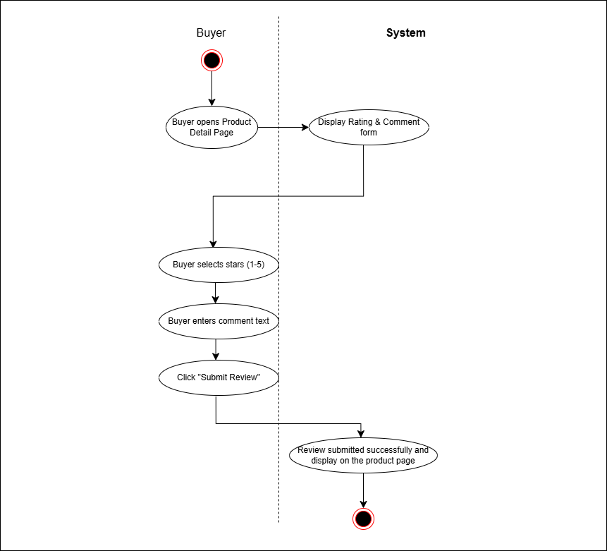

**Mô tả:** Quy trình này mô tả cách **Người mua** thực hiện việc đánh giá (rating) và bình luận (comment) cho sản phẩm sau khi xem chi tiết.

* **Mở trang chi tiết sản phẩm:** Người mua chọn một sản phẩm từ danh mục và mở **Product Detail Page** để xem thông tin chi tiết.  
   Hệ thống hiển thị **biểu mẫu đánh giá và bình luận (Rating & Comment form)**.
* **Thực hiện đánh giá:** Người mua chọn số sao đánh giá (từ **1 đến 5 sao**) tương ứng với mức độ hài lòng.
* **Nhập nội dung bình luận:** Người mua nhập văn bản nhận xét vào ô bình luận để nêu cảm nhận hoặc góp ý về sản phẩm.
* **Gửi đánh giá:** Người mua nhấn **Submit Review** để gửi đánh giá của mình.  
   Hệ thống tiếp nhận dữ liệu, kiểm tra tính hợp lệ và lưu vào cơ sở dữ liệu.
* **Hiển thị kết quả:** Sau khi đánh giá được gửi thành công, hệ thống hiển thị thông báo xác nhận và cập nhật đánh giá trên **trang chi tiết sản phẩm**.
* **Kết thúc quy trình:** Quy trình hoàn tất khi thông tin đánh giá được lưu trữ và hiển thị cho những người dùng khác có thể xem.

**1.2.7. Quy trình nghiệp vụ – Quản Lý Người Dùng (User Management)**

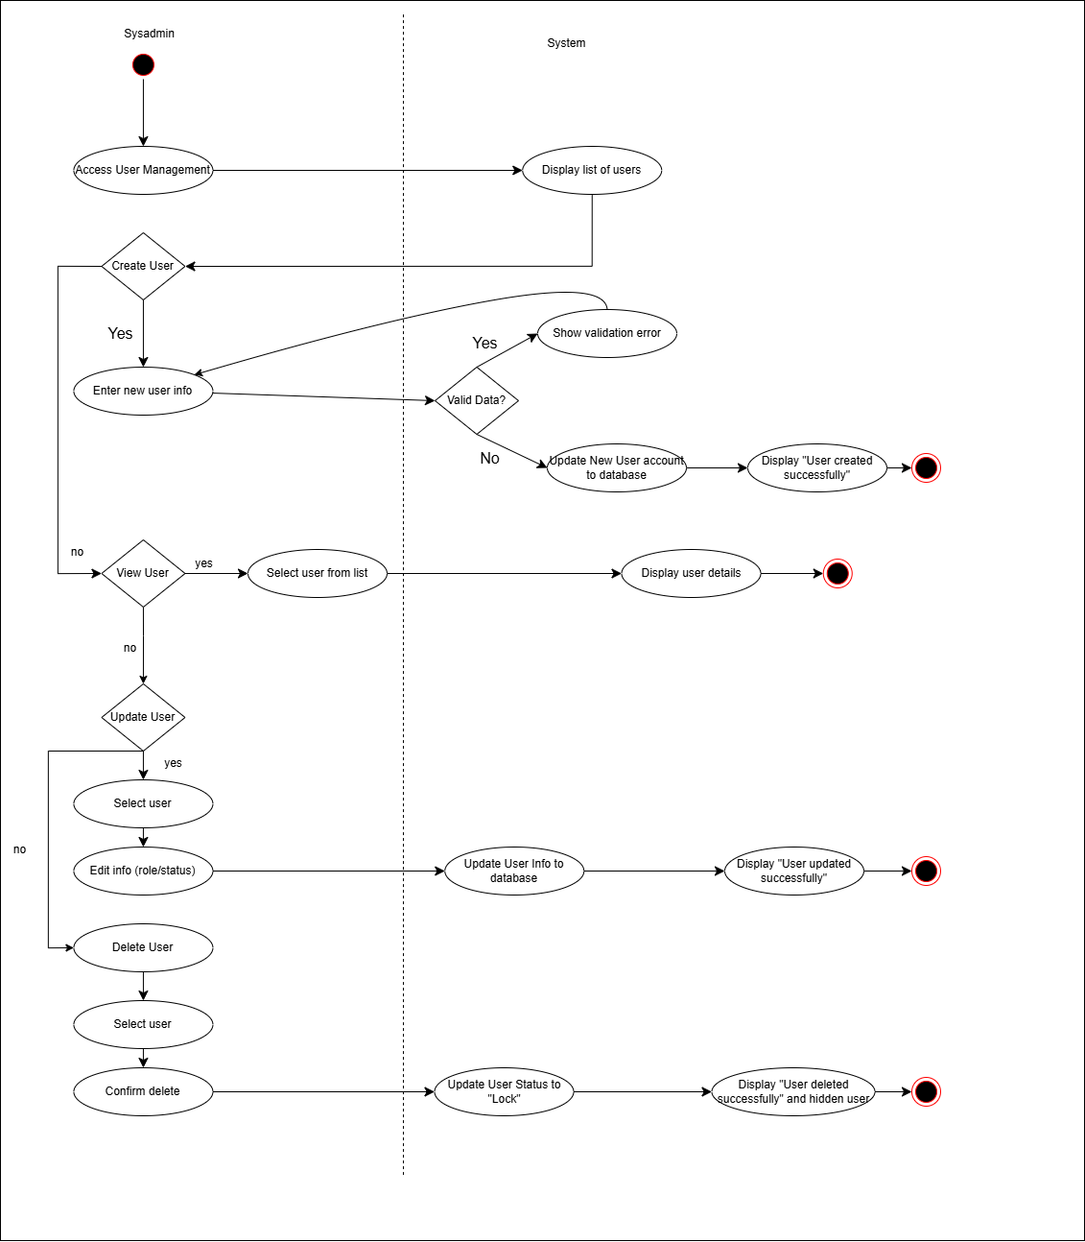

**Mô tả:** Quy trình này mô tả hoạt động **quản lý người dùng (User Management)** trong hệ thống, được thực hiện bởi **Quản trị viên hệ thống** để tạo mới, xem, cập nhật và khóa tài khoản người dùng.

* **Truy cập giao diện quản lý người dùng:** Quản trị viên chọn menu **User Management** để mở danh sách người dùng hiện có.  
   Hệ thống hiển thị danh sách người dùng kèm thông tin cơ bản (tên, email, trạng thái hoạt động).
* **Tạo người dùng mới:** Khi có nhu cầu thêm tài khoản, quản trị viên chọn **Create User**, nhập thông tin cần thiết và gửi biểu mẫu.  
   Hệ thống **kiểm tra tính hợp lệ của dữ liệu (Validate Data):**
  + Nếu dữ liệu **không hợp lệ**, hệ thống hiển thị thông báo lỗi xác thực.
  + Nếu hợp lệ, hệ thống **tạo tài khoản mới trong cơ sở dữ liệu** và hiển thị thông báo **“User created successfully”**.
* **Xem thông tin người dùng:** Quản trị viên chọn người dùng từ danh sách để xem chi tiết.  
   Hệ thống hiển thị đầy đủ thông tin hồ sơ, quyền truy cập và trạng thái hoạt động.
* **Cập nhật thông tin người dùng:** Quản trị viên chọn người dùng cần sửa và nhấn **Update User**, sau đó chỉnh sửa thông tin (ví dụ: tên, email, vai trò).  
   Hệ thống lưu thay đổi và hiển thị thông báo **“User updated successfully”**.
* **Xóa hoặc khóa người dùng:** Quản trị viên chọn người dùng cần xóa. Sau khi xác nhận hành động,  
   hệ thống **cập nhật trạng thái tài khoản thành “Locked”** và hiển thị thông báo **“User deleted successfully”** và ẩn tài khoản.
* **Kết thúc quy trình:** Sau khi các thao tác hoàn tất, danh sách người dùng được cập nhật lại để phản ánh thay đổi mới nhất trong hệ thống.

**1.2.8. Quy trình nghiệp vụ – Quản Lý Đơn Hàng (Order Management)**

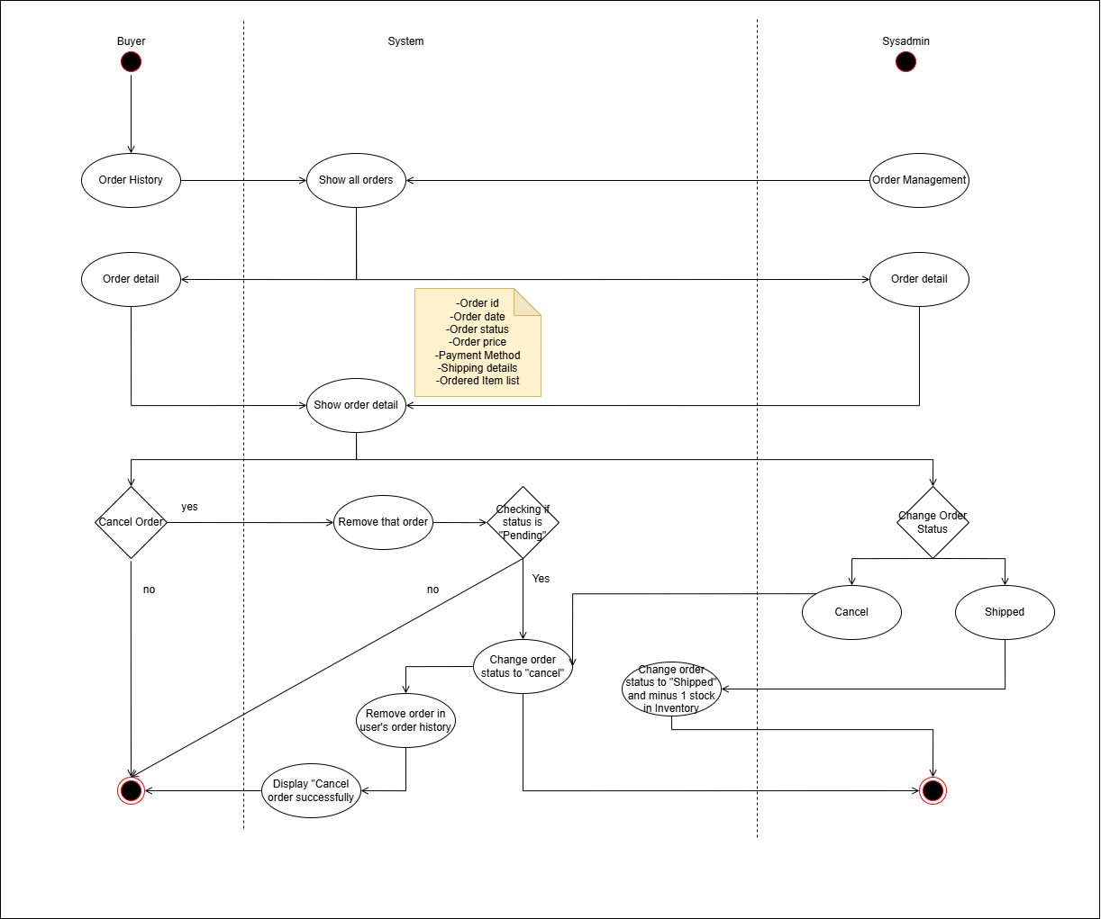

**Mô tả:** Quy trình này mô tả hoạt động **quản lý đơn hàng (Order Management)** trong hệ thống, bao gồm thao tác của **Người mua**, **Hệ thống**, và **Quản trị viên hệ thống**.

* **Xem lịch sử đơn hàng:** Người mua chọn **Order History** để xem danh sách tất cả các đơn hàng đã tạo.  
   Hệ thống hiển thị thông tin chi tiết bao gồm:
  + Mã đơn hàng (Order ID)
  + Ngày đặt (Order Date)
  + Trạng thái (Order Status)
  + Giá trị đơn (Order Price)
  + Phương thức thanh toán (Payment Method)
  + Thông tin vận chuyển (Shipping Details)
  + Danh sách sản phẩm trong đơn (Ordered Item List)
* **Xem chi tiết đơn hàng:** Người mua có thể chọn một đơn hàng cụ thể để xem thông tin chi tiết.  
   Hệ thống hiển thị toàn bộ thông tin liên quan đến đơn hàng đã chọn.
* **Hủy đơn hàng (Buyer):** Người mua có thể yêu cầu **Cancel Order**.  
   Hệ thống kiểm tra trạng thái đơn hàng:
  + Nếu trạng thái **Pending (chờ xử lý)** → hệ thống cập nhật trạng thái đơn hàng thành **“Canceled”**, đồng thời xóa đơn hàng khỏi lịch sử hoạt động của người mua và hiển thị thông báo **“Cancel order successfully”**.
  + Nếu đơn hàng đã được xử lý hoặc giao → hệ thống từ chối yêu cầu hủy và giữ nguyên trạng thái hiện tại.
* **Cập nhật trạng thái đơn hàng (Sysadmin):** Quản trị viên hệ thống có thể truy cập **Order Management**, chọn đơn hàng cụ thể và thay đổi trạng thái.
  + Khi chọn **Shipped**, hệ thống cập nhật trạng thái đơn hàng thành **“Shipped”** và **giảm số lượng tồn kho** trong **Inventory** tương ứng với số lượng sản phẩm đã giao.
  + Khi chọn **Cancel**, hệ thống đổi trạng thái đơn hàng sang **“Canceled”** và cập nhật lại cơ sở dữ liệu.
* **Kết thúc quy trình:** Sau khi các thao tác được thực hiện, hệ thống cập nhật lại danh sách đơn hàng và trạng thái hiển thị cho cả người mua lẫn quản trị viên để đảm bảo tính đồng bộ và chính xác.

**1.2.9. Quy trình nghiệp vụ – Hỗ trợ (Support)**

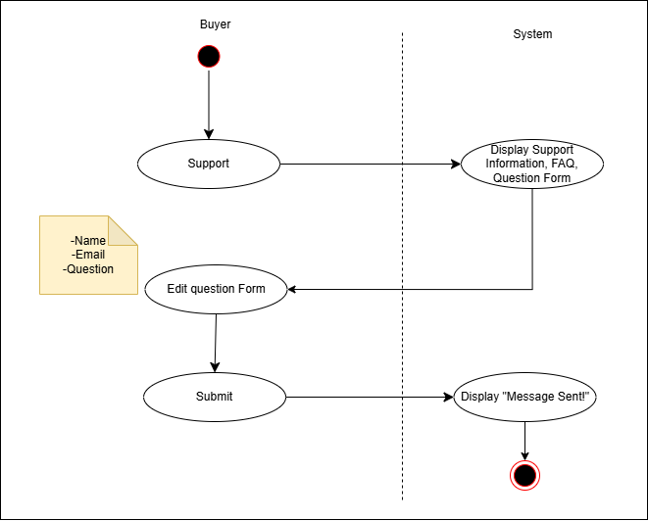

**Mô tả:** Quy trình này mô tả cách **Người mua** tương tác với hệ thống hỗ trợ (Support) để gửi câu hỏi, phản hồi hoặc yêu cầu trợ giúp về sản phẩm, đơn hàng hoặc các vấn đề khác.

* **Truy cập trang hỗ trợ:** Người mua chọn mục **Support** trên giao diện hệ thống.  
   Hệ thống hiển thị **thông tin hỗ trợ**, bao gồm **FAQ**, **hướng dẫn sử dụng**, và **biểu mẫu câu hỏi (Question Form)**.
* **Nhập thông tin câu hỏi:** Người mua điền vào biểu mẫu với các thông tin cần thiết như:
  + **Họ tên (Name)**
  + **Email liên hệ (Email)**
  + **Nội dung câu hỏi (Question)**
* **Gửi biểu mẫu hỗ trợ:** Sau khi hoàn tất, người mua nhấn **Submit** để gửi câu hỏi đến bộ phận hỗ trợ.  
   Hệ thống tiếp nhận thông tin, xác nhận gửi thành công và hiển thị thông báo **“Message Sent”**.
* **Kết thúc quy trình:** Hệ thống ghi nhận yêu cầu hỗ trợ và thông báo cho người dùng biết rằng tin nhắn đã được gửi, đồng thời chuyển thông tin đến bộ phận phụ trách phản hồi.

**1.2.10. Quy trình nghiệp vụ – Kiểm soát truy cập (Access Control)**

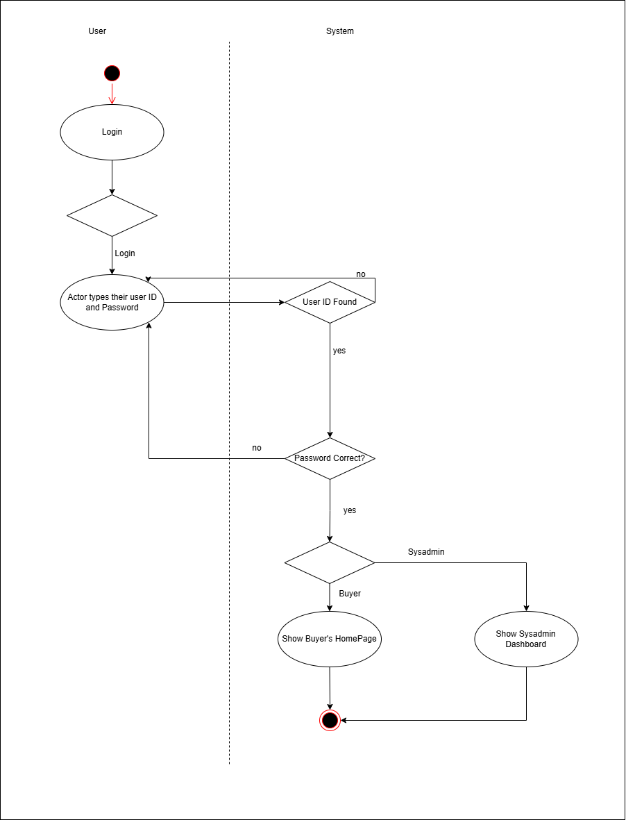

**Mô tả:** Quy trình này mô tả quá trình **kiểm soát truy cập (Access Control)** khi người dùng đăng nhập vào hệ thống, bao gồm việc xác thực thông tin và phân quyền truy cập cho từng loại tài khoản.

* **Đăng nhập hệ thống:** Người dùng chọn chức năng **Login** trên giao diện hệ thống để bắt đầu quá trình đăng nhập.
* **Nhập thông tin đăng nhập:** Người dùng nhập **User ID** và **Password** vào biểu mẫu đăng nhập.  
   Hệ thống tiếp nhận và kiểm tra thông tin.
* **Xác thực thông tin người dùng:** Hệ thống thực hiện hai bước kiểm tra:
  + **Kiểm tra User ID:** Nếu **User ID không tồn tại**, hệ thống thông báo lỗi và yêu cầu nhập lại.
  + **Kiểm tra Password:** Nếu **Password không chính xác**, hệ thống thông báo lỗi đăng nhập.
* **Phân quyền truy cập:** Khi thông tin đăng nhập hợp lệ, hệ thống xác định loại tài khoản:
  + Nếu là **Buyer**, hệ thống chuyển hướng đến **Buyer’s Homepage**.
  + Nếu là **Sysadmin**, hệ thống chuyển hướng đến **Sysadmin Dashboard**.
* **Kết thúc quy trình:** Sau khi đăng nhập thành công, người dùng được cấp quyền truy cập tương ứng với vai trò và có thể sử dụng các chức năng được phép trong hệ thống.

**1.3 Sơ đồ Use Case**

**1.3.1 Sơ đồ Use Case cho chức năng Danh mục sản phẩm (Product Catalog)**

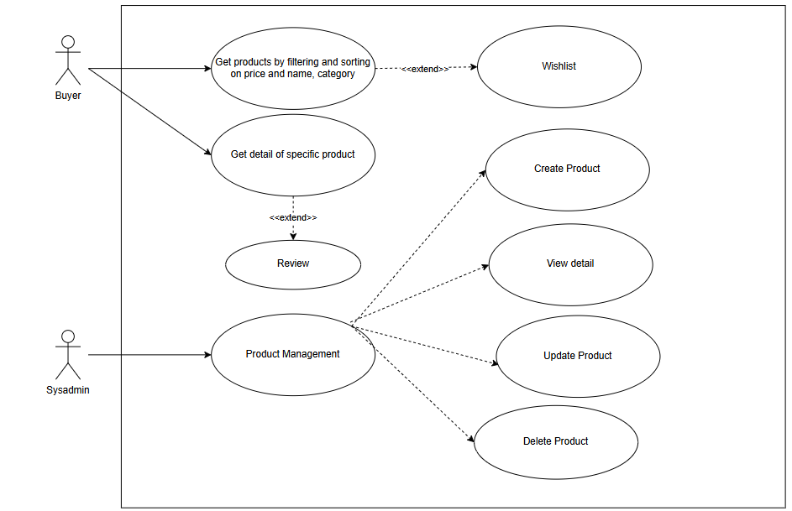

Sơ đồ mô tả các chức năng chính của **Danh mục sản phẩm**:

* **Người mua (Buyer)** có thể xem danh sách sản phẩm, lọc – sắp xếp, xem chi tiết, đánh giá sản phẩm và thêm vào danh sách yêu thích.
* **Quản trị viên (SysAdmin)** có thể tạo, xem, chỉnh sửa, xóa sản phẩm thông qua chức năng **Product Management**.

**1.3.2 Sơ đồ Use Case cho chức năng Giỏ hàng (Shopping Cart)**

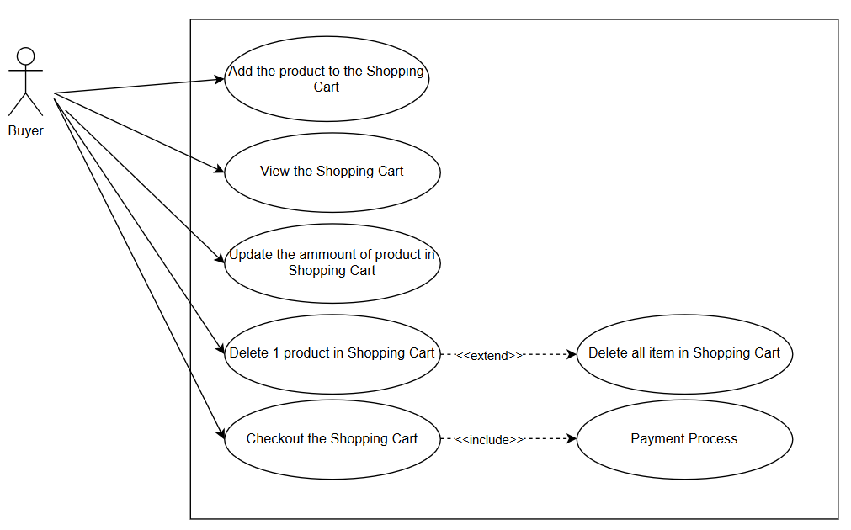

Sơ đồ mô tả các chức năng chính của Giỏ hàng: Chức năng này dành cho **Người mua (Buyer).**

**Người mua (Buyer)** có thể thêm sản phẩm vào giỏ, xem giỏ hàng, cập nhật số lượng, xóa một hoặc toàn bộ sản phẩm, và tiến hành thanh toán.

**1.3.3 Sơ đồ Use Case cho chức năng thanh toán ( Payment Process)**

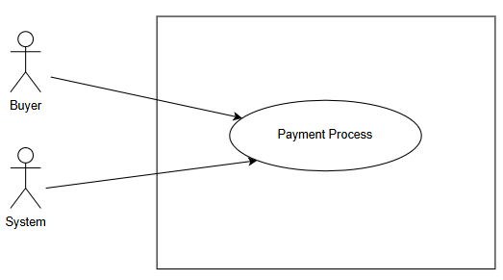

Sơ đồ mô tả quy trình thanh toán giữa **Người mua (Buyer) và Hệ thống (System)**.

**Người mua** khởi tạo yêu cầu thanh toán sau khi xác nhận đơn hàng,

hệ thống xử lý thông tin đơn hàng, kiểm tra thanh toán và phản hồi kết quả giao dịch (thành công hoặc thất bại) cho người mua**.**

**1.3.4 Sơ đồ Use Case cho chức năng Kho hàng (Inventory)**

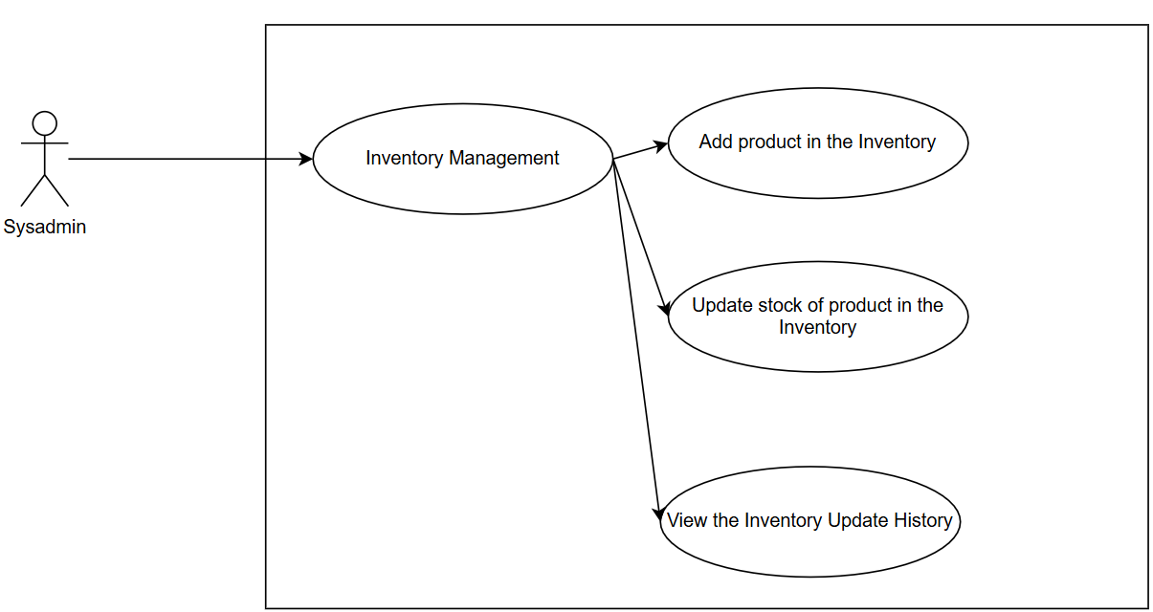

Sơ đồ mô tả các chức năng quản lý kho hàng do **Quản trị viên (SysAdmin)** thực hiện.

Quản trị viên có thể thêm sản phẩm mới vào kho (*Add product*), cập nhật số lượng tồn (*Update stock*), và xem lịch sử cập nhật kho hàng (*View the Inventory Update History*).

Các chức năng này giúp đảm bảo dữ liệu tồn kho luôn chính xác và được theo dõi liên tục.

**1.3.5 Sơ đồ Use Case cho chức năng Danh sách yêu thích (Wishlist)**

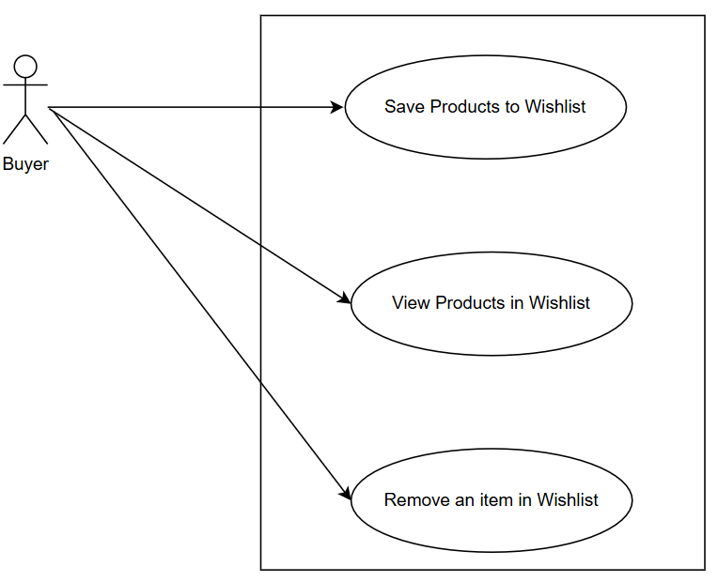

Sơ đồ thể hiện các chức năng của Danh sách yêu thích do **Người mua (Buyer)** thực hiện.

**Người mua** có thể lưu sản phẩm vào danh sách yêu thích (*Save Products to Wishlist*), xem lại các sản phẩm đã lưu (*View Products in Wishlist*), và xóa sản phẩm không còn mong muốn (*Remove an item in Wishlist*).

Chức năng này giúp người dùng dễ dàng theo dõi và lựa chọn sản phẩm yêu thích để mua sau.

**1.3.6. Sơ đồ Use Case cho chức năng Đánh giá (Rating)**

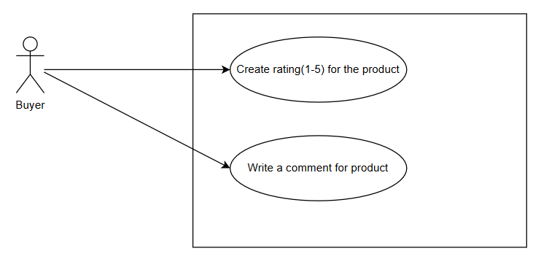

Sơ đồ thể hiện chức năng **đánh giá sản phẩm** của **Người mua (Buyer)**.

Người mua có thể tạo đánh giá từ 1–5 sao (*Create rating*) và viết bình luận cho sản phẩm (*Write a comment*).

Các đánh giá và nhận xét giúp người dùng khác tham khảo chất lượng sản phẩm và hỗ trợ hệ thống cải thiện uy tín cửa hàng.

**1.3.7. Sơ đồ Use Case cho chức năng Quản lý người dùng (User Management)**

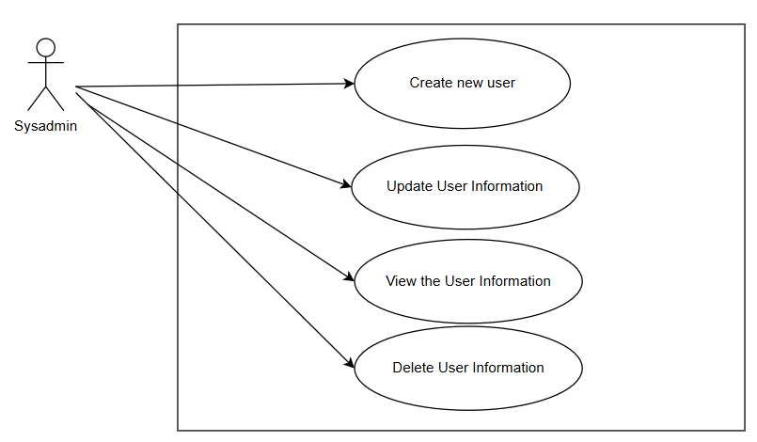

Sơ đồ thể hiện các chức năng quản lý người dùng do **Quản trị viên (SysAdmin)** thực hiện.

**Quản trị viên** có thể tạo tài khoản mới (*Create new user*), chỉnh sửa thông tin người dùng (*Update User Information*), xem chi tiết tài khoản (*View the User Information*), và xóa người dùng khỏi hệ thống (*Delete User Information*) nhằm đảm bảo dữ liệu người dùng luôn chính xác và được kiểm soát.

**1.3.8. Sơ đồ Use Case cho chức năng Quản lý đơn hàng (Order Management)**

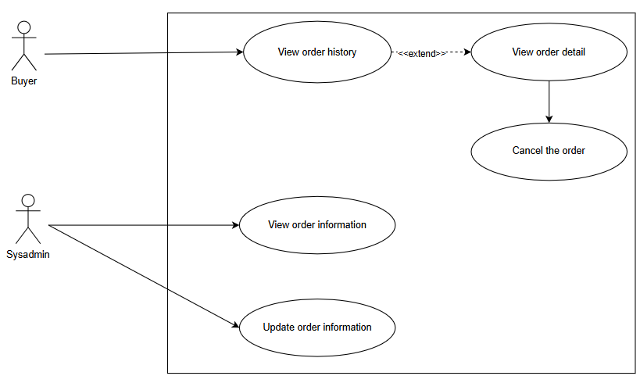

Sơ đồ mô tả các chức năng của **Quản lý đơn hàng** giữa **Người mua (Buyer)** và **Quản trị viên (SysAdmin)**.

Người mua có thể xem lịch sử đơn hàng (*View order history*), xem chi tiết đơn hàng (*View order detail*) và hủy đơn hàng (*Cancel the order*).

Quản trị viên có thể xem và cập nhật thông tin đơn hàng (*View / Update order information*) để theo dõi và xử lý quá trình giao dịch.

**1.3.9. Sơ đồ Use Case cho chức năng Hỗ trợ (Support)**

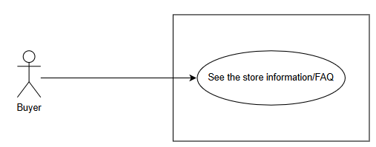

Sơ đồ mô tả chức năng **xem thông tin cửa hàng và câu hỏi thường gặp (FAQ)** của **Người mua (Buyer)**.

Người mua có thể truy cập mục hỗ trợ để xem thông tin liên hệ, chính sách cửa hàng, và các câu hỏi phổ biến nhằm giải đáp thắc mắc trong quá trình mua sắm.

**1.3.10. Sơ đồ Use Case cho chức năng Kiểm soát truy cập (Access Control)**

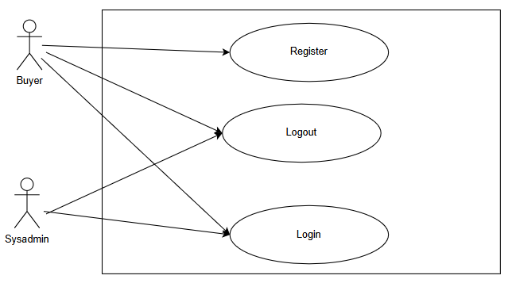

Sơ đồ mô tả chức năng kiểm soát truy cập của hệ thống.  
**Người mua (Buyer)** có thể đăng ký tài khoản mới (*Register*), đăng nhập (*Login*), và đăng xuất (*Logout*).  
**Quản trị viên (SysAdmin)** cũng có thể đăng nhập và đăng xuất để truy cập trang quản trị, đảm bảo an toàn và quản lý quyền truy cập hệ thống.

**1.4. User story**

**1.4.1. Danh mục sản phẩm (Product Catalog)**

* Là Người mua (Buyer), tôi muốn xem danh sách các sản phẩm có chức năng lọc và sắp xếp trên trang chủ (theo tên, hình ảnh, danh mục, đánh giá, giá và nút mua).

→Khi thực hiện lọc theo giá hoặc tên sản phẩm, danh sách sản phẩm sẽ được thu hẹp lại chỉ hiển thị các sản phẩm phù hợp.

→Khi sắp xếp tăng dần hoặc giảm dần theo giá hoặc tên, danh sách sản phẩm sẽ hiển thị theo thứ tự sắp xếp đã chọn.

→Khi kết hợp cả lọc và sắp xếp, danh sách sản phẩm sẽ được hiển thị đồng thời theo cả hai điều kiện.

* Là Người mua, tôi muốn xem thông tin chi tiết của một sản phẩm, bao gồm tên, mô tả, số lượng còn trong kho, số lượng đã bán, đánh giá và xếp hạng.
* Là Quản trị viên hệ thống (SysAdmin), tôi muốn quản lý sản phẩm (thực hiện các thao tác CRUD – thêm, xem, sửa, xóa).

**1.4.2. Giỏ hàng (Shopping Cart)**

* Là Người mua, tôi muốn xem chi tiết sản phẩm và mua sản phẩm đó nếu tôi thích (thêm sản phẩm vào giỏ hàng – mặc định thêm 1 sản phẩm).
* Là Người mua, tôi muốn xem danh sách các sản phẩm đã thêm vào giỏ hàng, cùng với bảng thông tin tóm tắt bao gồm: tổng chi phí, khuyến mãi, chi phí tạm tính, phí vận chuyển, giảm phí vận chuyển (nếu có) và tổng số tiền đơn hàng.
* Là Người mua, tôi muốn cập nhật số lượng sản phẩm trong giỏ hàng.  
   → Khi cập nhật số lượng sản phẩm, bảng tóm tắt thông tin giỏ hàng phải được cập nhật tương ứng.
* Là Người mua, tôi muốn xóa một sản phẩm bất kỳ khỏi giỏ hàng.  
   → Khi xóa sản phẩm, bảng tóm tắt cũng phải được cập nhật tương ứng.
* Là Người mua, tôi muốn xóa toàn bộ sản phẩm trong giỏ hàng.  
   → Khi xóa toàn bộ, bảng tóm tắt sẽ được cập nhật về trạng thái 0 sản phẩm.
* Là Người mua, tôi muốn thanh toán giỏ hàng (Checkout).  
   → Nếu giỏ hàng trống, hệ thống hiển thị thông báo: “Your cart is empty” và không cho phép thanh toán.  
   → Khi quá trình thanh toán được bắt đầu, hệ thống sẽ chuyển sang Quy trình thanh toán (Payment Process).

**1.4.3. Quy trình thanh toán (Payment Process)**

* Là Người mua, tôi muốn thực hiện thanh toán.
* Khi bắt đầu thanh toán, hệ thống sẽ xác thực thông tin sản phẩm và kiểm tra số lượng tồn kho của từng sản phẩm trong giỏ.  
   → Nếu có sản phẩm không hợp lệ hoặc số lượng không đủ, quá trình thanh toán sẽ bị hủy, và hệ thống hiển thị thông báo cho Người mua.
* Người mua có thể chọn sử dụng thông tin mặc định (địa chỉ, họ tên, số điện thoại) hoặc nhập thông tin mới.
* Khi nhấn nút “Checkout”, hệ thống hiển thị thông báo “Confirmation” để Người mua xác nhận có muốn tiếp tục hay không.
* Khi thanh toán thành công, hệ thống hiển thị “Order placed successfully” và làm trống giỏ hàng.

**1.4.4. Kho hàng (Inventory)**

* Quản trị viên (SysAdmin) có thể xem thông tin kho hàng: số lượng tồn, số lượng đã bán, và lịch sử nhập hàng (logs).
* SysAdmin có thể tạo bản ghi kho mới cho sản phẩm mới hoặc thêm phiếu nhập hàng (inventory log) để cập nhật số lượng khi nhập thêm hàng.

**1.4.5. Quản lý đơn hàng (Order Management)**

* Là Người mua, tôi muốn xem lịch sử đơn hàng, xem chi tiết từng đơn (gồm sản phẩm, số lượng, giá và trạng thái), và hủy đơn nếu trạng thái vẫn là *“Pending”*.
* Là Quản trị viên, tôi muốn xem toàn bộ đơn hàng và cập nhật trạng thái của chúng.

**1.4.6. Đánh giá (Rating)**

* Là Người mua, tôi muốn đánh giá sản phẩm bằng thang điểm 1–5 sao.
* Là Người mua, tôi muốn viết bình luận (comment) cho sản phẩm.
* Nếu Người mua viết bình luận nhưng chưa đánh giá, hệ thống sẽ hiển thị thông báo nhắc nhở phải đánh giá trước khi gửi.
* Khi nhấn nút Submit, hệ thống hiển thị thông báo “Confirmation” để xác nhận trước khi gửi.

**1.4.7. Danh sách yêu thích (Wishlist)**

* Là Người mua, tôi muốn lưu sản phẩm vào danh sách yêu thích để có thể tìm lại và cân nhắc mua sau.
* Là Người mua, tôi muốn xem tất cả sản phẩm trong danh sách yêu thích để xem lại và lựa chọn mua.
* Là Người mua, tôi muốn xóa sản phẩm khỏi danh sách nếu không còn hứng thú.

**1.4.8. Hỗ trợ (Support)**

* Là Người mua, tôi muốn xem thông tin hỗ trợ của trang web.
* Là Người mua, tôi muốn xem các câu hỏi thường gặp (FAQ).
* Là Người mua, tôi muốn gửi phản hồi hoặc tin nhắn góp ý đến cửa hàng.

**1.4.9. Quản lý người dùng (User Management)**

* Là Quản trị viên (SysAdmin), tôi muốn quản lý người dùng (thực hiện CRUD – thêm, xem, sửa, xóa).
* Là Quản trị viên (SysAdmin), tôi muốn xem danh sách người dùng và cập nhật trạng thái tài khoản của họ.

**1.4.10 Kiểm soát truy cập (Access Control)**

* Mỗi Người mua hoặc Quản trị viên đều là User trong hệ thống.
* Là Người mua, tôi muốn đăng ký tài khoản mới.
* Là Người mua hoặc Quản trị viên, tôi muốn đăng nhập hệ thống.  
   → Nếu đăng nhập với vai trò *Buyer*, hệ thống chuyển đến trang danh mục sản phẩm (Product Catalog).  
   → Nếu đăng nhập với vai trò *SysAdmin*, hệ thống chuyển đến trang quản trị (Admin Page).
* Là Người mua hoặc Quản trị viên, tôi muốn đăng xuất khỏi hệ thốn**g.**

**1.5. Screen Design**

**1.5.1. Giao diện trang đăng ký, đăng nhập**

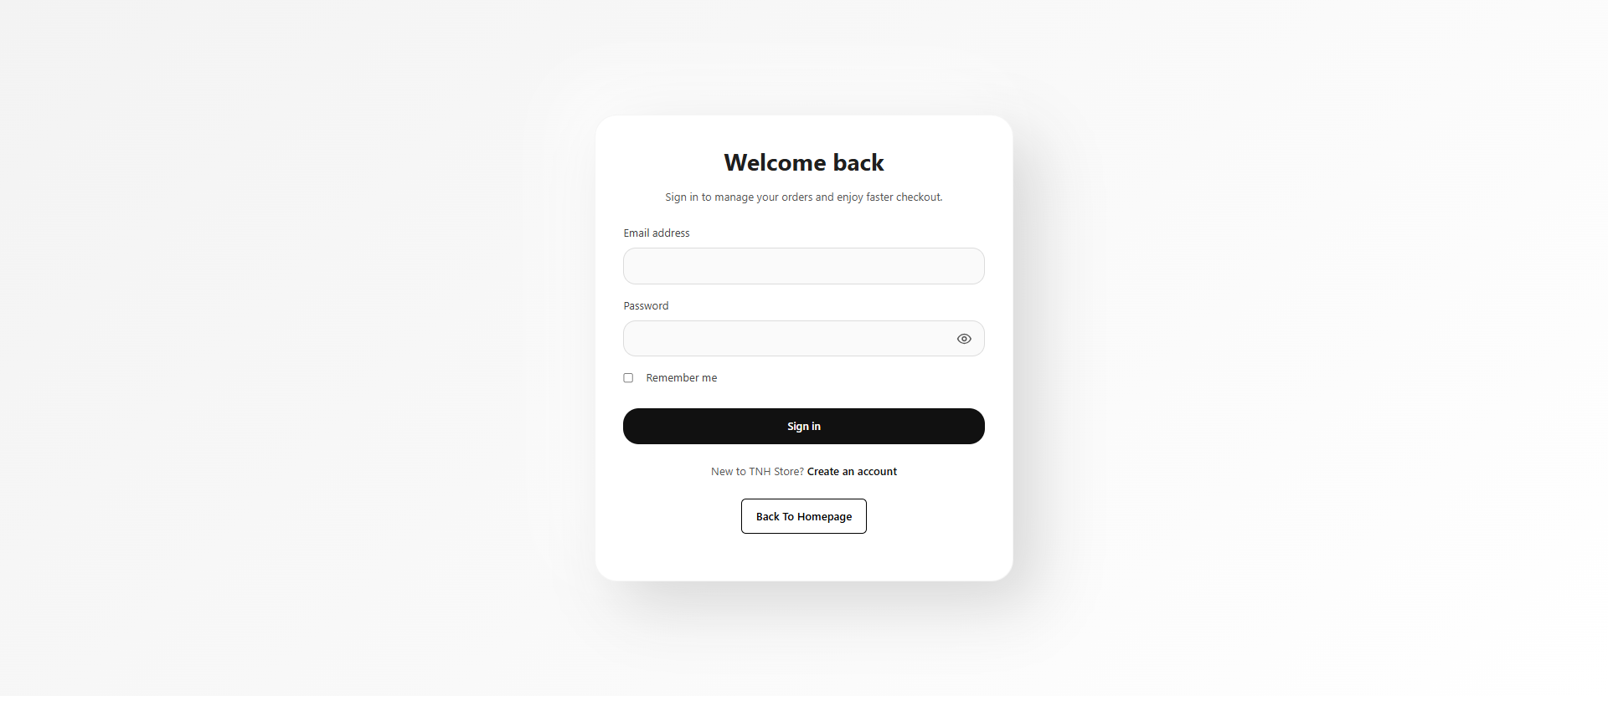

**Thành phần giao diện:**

* Ô nhập Email: dùng để xác định tài khoản người dùng.
* Ô nhập Mật khẩu: hỗ trợ chế độ ẩn/hiện ký tự để tăng tính bảo mật.
* Nút “Sign in”: gửi thông tin xác thực để đăng nhập vào hệ thống.
* Liên kết chuyển sang trang đăng ký dành cho người dùng chưa có tài khoản (Create an account).
* Nút “Back to Homepage” cho phép quay lại trang chủ mà không cần đăng nhập.

**Chức năng:**

* Khi người dùng nhập email và mật khẩu hợp lệ, hệ thống kiểm tra dữ liệu trong cơ sở dữ liệu và cấp quyền truy cập.
* Nếu thông tin sai hoặc tài khoản bị khóa, hệ thống hiển thị thông báo lỗi tương ứng.
* Sau khi đăng nhập thành công, người dùng được chuyển hướng đến trang chủ

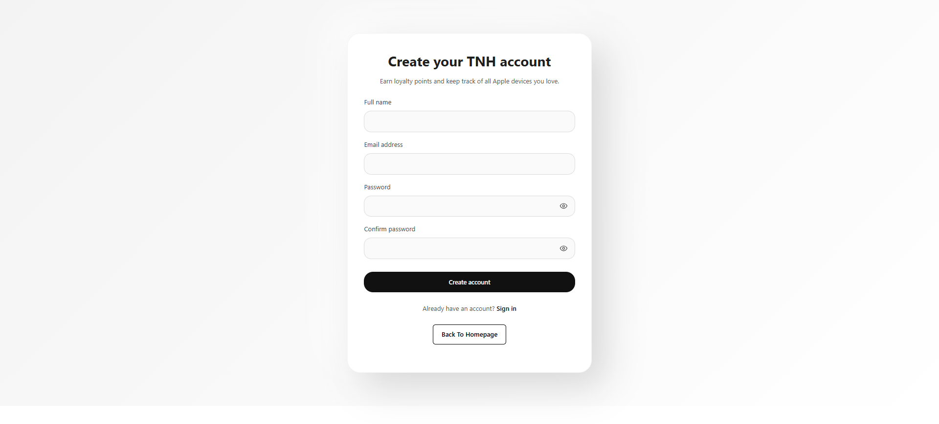

**Thành phần giao diện:**

* Ô nhập Họ tên: giúp người dùng khai báo thông tin cá nhân.
* Ô nhập Email: dùng để xác định tài khoản đăng ký.
* Ô nhập Mật khẩu và Xác nhận mật khẩu: đảm bảo người dùng nhập đúng và bảo mật thông tin.
* Nút “Create account”: hoàn tất quá trình tạo tài khoản mới.
* Liên kết “Already have an account? Sign in”: quay lại trang đăng nhập.
* Nút “Back to Homepage”: trở về trang chủ mà không cần đăng ký.

**Chức năng:**

Người dùng điền đầy đủ thông tin hợp lệ (độ dài mật khẩu, trùng khớp mật khẩu xác nhận, v.v.), hệ thống kiểm tra dữ liệu trùng lặp (email đã tồn tại) và tiến hành tạo tài khoản mới. Nếu có lỗi, hệ thống hiển thị thông báo tương ứng; khi đăng ký thành công, người dùng được chuyển đến trang đăng nhập.

**1.5.2. Giao diện trang chủ**

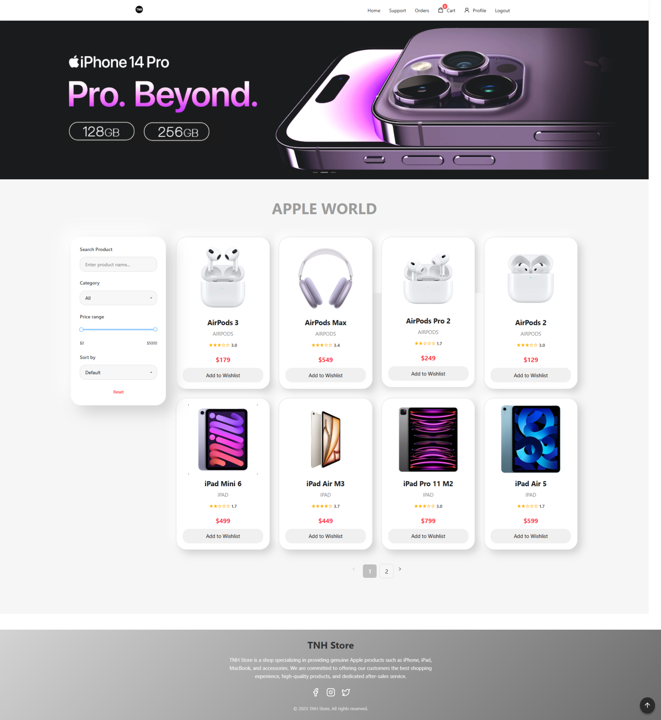

Mô tả giao diện:

Thanh điều hướng (Header), khu vực phía trên cùng của trang, bao gồm:

* Logo cửa hàng hiển thị ở góc trái.
* Các mục điều hướng chính: Home, Support, Orders, Cart, Profile.
* Biểu tượng giỏ hàng (Cart) hiển thị kèm số lượng sản phẩm đang có trong giỏ.
* Nút Registration/Login/Logout tùy theo trạng thái đăng nhập của người dùng.

Banner quảng cáo (Hero Section): dùng để thu hút người dùng và làm nổi bật sản phẩm mới hoặc sản phẩm chủ lực.

Khu vực nội dung trung tâm (Product Showcase)

Bộ lọc sản phẩm (Filter Sidebar – bên trái)

* Cho phép người dùng tìm kiếm theo:
  + Từ khóa sản phẩm
  + Danh mục (iPhone, iPad, Mac…)
  + Khoảng giá (kéo slider)
  + Sắp xếp theo: giá, tên, mới nhất, cũ nhất
* Có nút Reset để xóa toàn bộ bộ lọc.

Danh sách sản phẩm (Product Listing – bên phải)

* Hiển thị các sản phẩm Apple theo dạng thẻ: tên sản phẩm, hình ảnh, giá, rating.
* Có nút ‘Add to Wishlist’ để thêm sản phẩm yêu thích.
* Hỗ trợ phân trang phía dưới (Pagination)

Chân trang (Footer): hiển thị tên cửa hàng TNH Store với mô tả ngắn về thương hiệu, cam kết chất lượng và dịch vụ.

**1.5.3. Giao diện trang chi tiết sản phẩm**

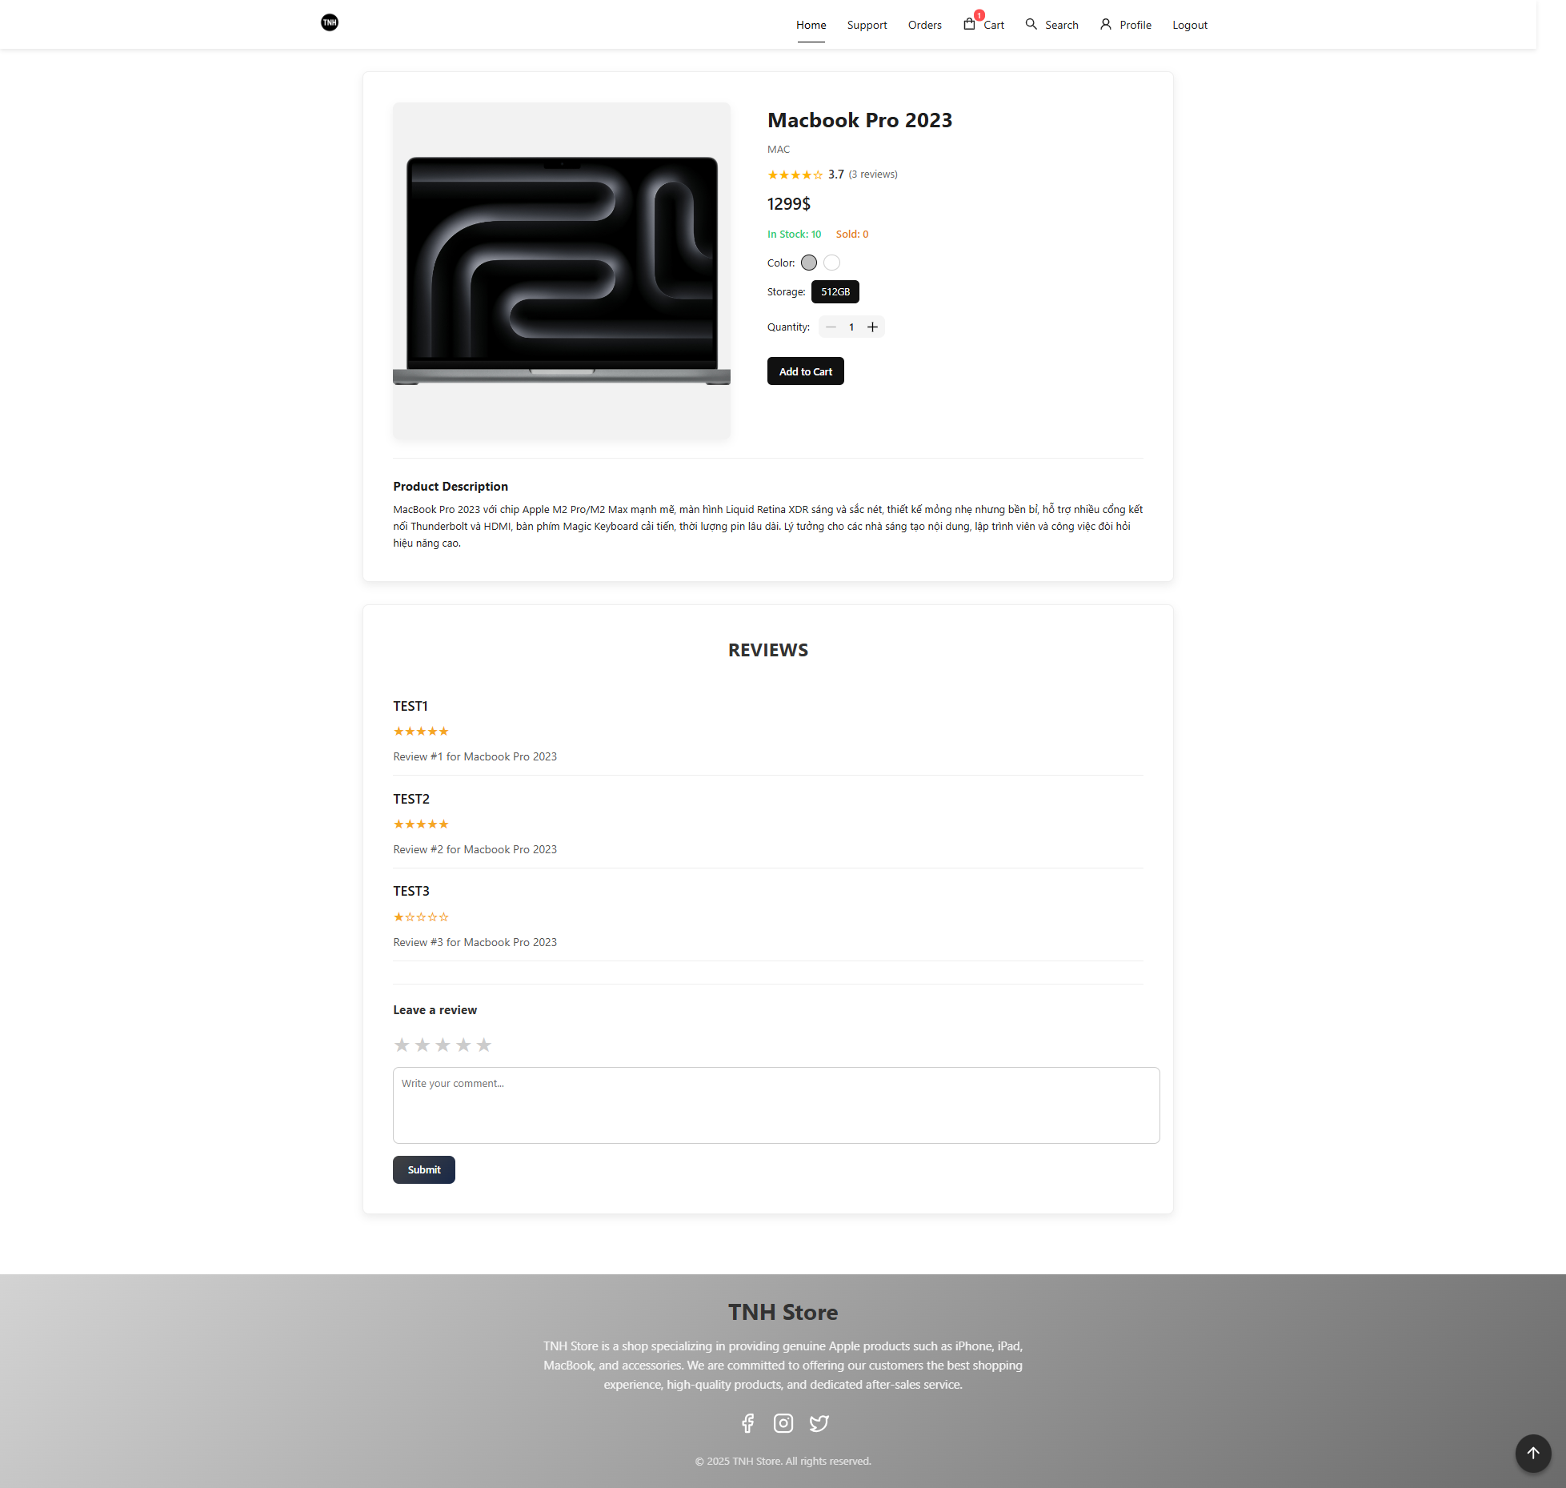

**Thành phần giao diện:**

* Khu vực hình ảnh sản phẩm: hiển thị ảnh sản phẩm độ phân giải cao.
* Thông tin sản phẩm:
  + Tên sản phẩm, danh mục (Category).
  + Điểm đánh giá trung bình + số lượng review.
  + Giá bán, tình trạng kho (In stock / Sold out).
  + Lựa chọn biến thể (Color, Storage,... nếu có).
  + Bộ đếm số lượng và nút Add to Cart.
* Mô tả sản phẩm (Product Description): giới thiệu thông tin chi tiết, cấu hình, tính năng.
* Khu vực đánh giá (Reviews) hiển thị danh sách các review đã có gồm tên người dùng, số sao, nội dung đánh giá.
* Người dùng đã đăng nhập có thể:
  + Chọn số sao đánh giá.
  + Nhập nhận xét vào ô bình luận.
  + Gửi đánh giá bằng nút Submit.
* Nếu chưa đăng nhập → hiển thị thông báo yêu cầu đăng nhập trước khi đánh giá.

**Chức năng:**

* Cho phép người dùng thêm sản phẩm vào giỏ hàng với tùy chọn số lượng và biến thể.
* Tự động cập nhật trạng thái tồn kho theo từng biến thể.
* Hiển thị đánh giá thực tế từ khách hàng mua trước.
* Hỗ trợ người dùng để lại review mới sau khi mua hàng.

**1.5.4. Giao diện trang giỏ hàng**

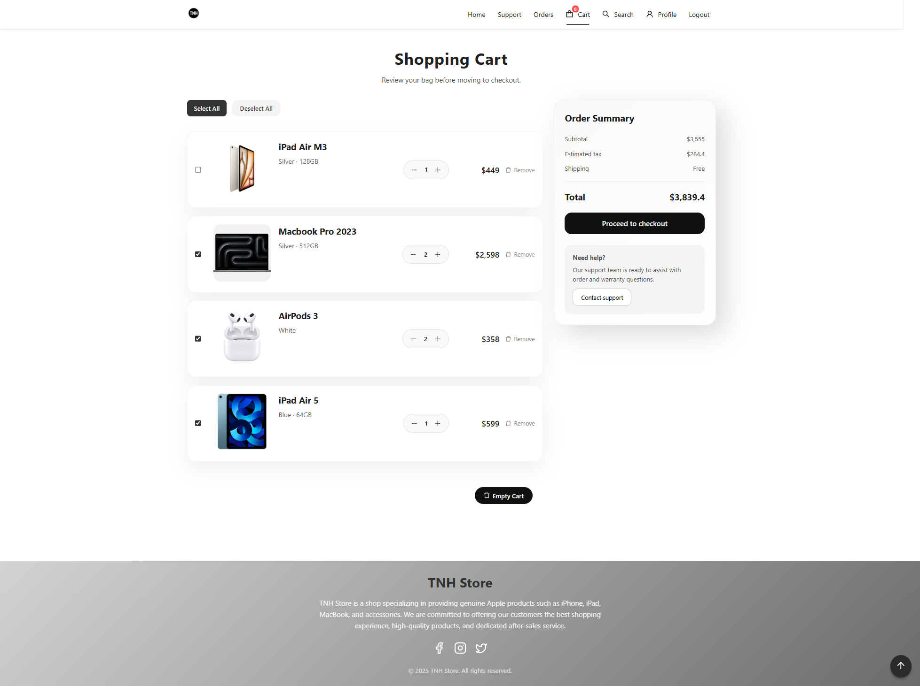

**Thành phần giao diện:**

* Danh sách sản phẩm trong giỏ
  + Hiển thị ảnh, tên sản phẩm, biến thể (màu, dung lượng,...), giá bán.
  + Bộ chọn số lượng (+ / –) để cập nhật trực tiếp.
  + Nút Remove để xóa từng sản phẩm khỏi giỏ.
  + Checkbox chọn/bỏ chọn từng item hoặc Select All / Deselect All.
* Thanh tóm tắt đơn hàng (Order Summary) gồm subtotal (tổng tạm tính), thuế 8% (Estimated tax), phí ship (miễn phí nếu subtotal > $2000, ngược lại $19), total (tổng tiền cuối cùng) và nút Proceed to checkout để chuyển sang trang thanh toán.
* Footer phụ trợ
  + Gợi ý hỗ trợ khách hàng: “Need help? Contact support”.
  + Nút Empty Cart để xóa toàn bộ giỏ hàng.

**Chức năng:**

* Cập nhật số lượng sản phẩm theo thời gian thực.
* Tự động tính lại tổng tiền khi thay đổi số lượng, bỏ chọn hoặc xóa sản phẩm.
* Cho phép xóa từng sản phẩm hoặc toàn bộ bằng nút “Empty Cart”.

**1.5.5. Giao diện trang thanh toán**

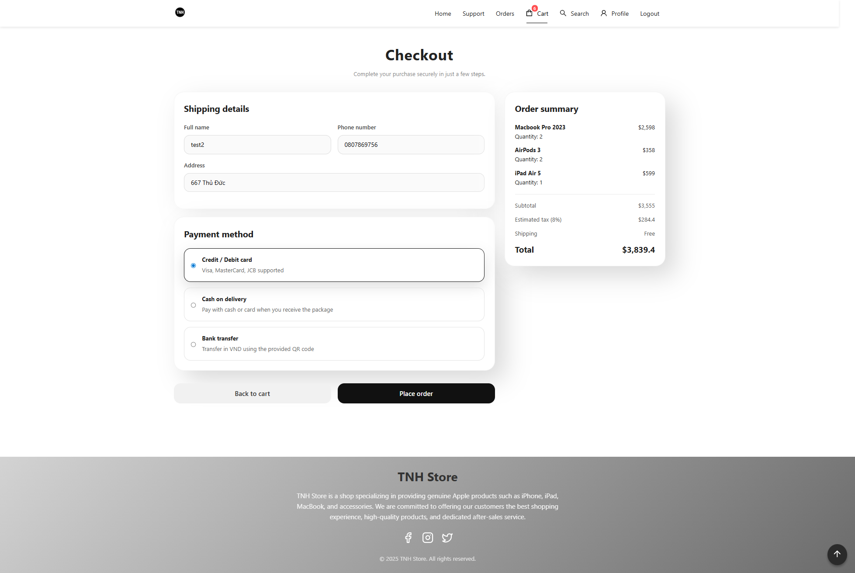

**Thành phần giao diện:**

* Thông tin giao hàng: Họ tên, số điện thoại, địa chỉ.
* Phương thức thanh toán:
  + Credit / Debit Card (Visa, MasterCard, JCB)
  + Cash on Delivery (COD)
  + Bank Transfer (chuyển khoản qua QR)
* Order Summary: Danh sách sản phẩm, subtotal, tax, shipping, total.
* Nút chức năng: Back to cart (trở về giỏ hàng), Place order (tiếp tục thanh toán)

**Chức năng:**

* Hiển thị sản phẩm từ giỏ hàng qua.
* Tính tổng tiền theo thời gian thực.
* Xác nhận và lưu đơn hàng vào hệ thống sau khi bấm Place order.
* Hỗ trợ nhiều hình thức thanh toán (Card / COD / Chuyển khoản).

**1.5.6. Giao diện trang lịch sử đơn hàng**

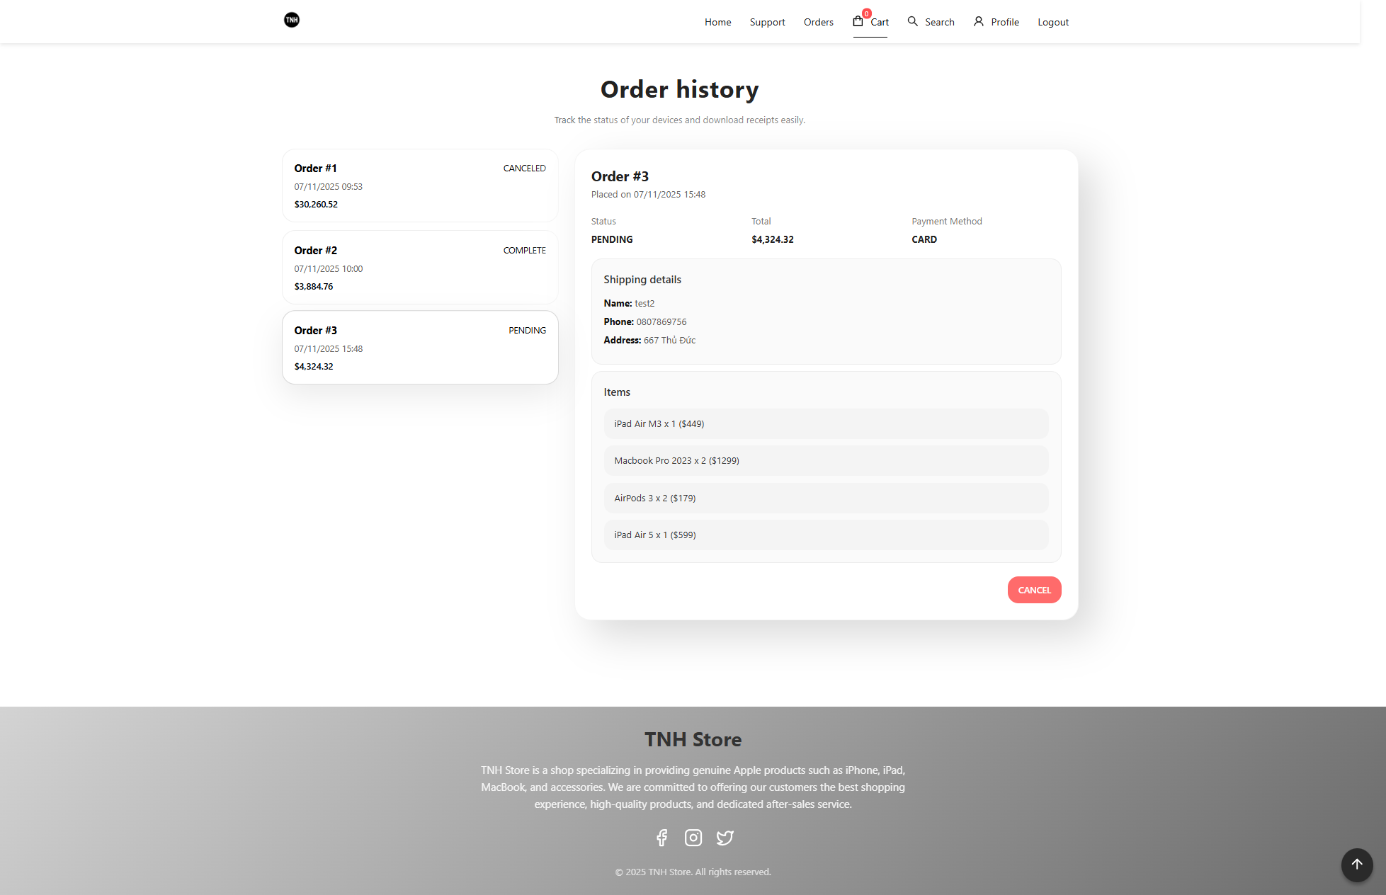

**Thành phần giao diện:**

* Danh sách đơn hàng bên trái: hiển thị mã đơn (Order #), ngày đặt, tổng tiền và trạng thái (PENDING, COMPLETE, CANCELED). Người dùng có thể nhấp để xem chi tiết từng đơn.
* Chi tiết đơn hàng bên phải
  + Thông tin đơn hàng: Mã đơn, ngày đặt, trạng thái, tổng tiền, phương thức thanh toán.
  + Shipping details: Tên người nhận, số điện thoại, địa chỉ giao hàng.
  + Items: Liệt kê sản phẩm đã mua kèm số lượng và giá.
  + Nút Cancel: Hiển thị khi đơn hàng đang ở trạng thái *PENDING*.

**Chức năng:**

* Cho phép xem lại toàn bộ đơn hàng đã đặt theo thời gian.
* Nhấp vào từng đơn để xem chi tiết đầy đủ.
* Chỉ đơn hàng đang *PENDING* mới có nút Cancel → người dùng có thể hủy đơn trước khi shop xử lý.
* Các đơn *COMPLETE* và *CANCELED* không thể thao tác.

**1.5.7. Giao diện trang hỗ trợ khách hàng**

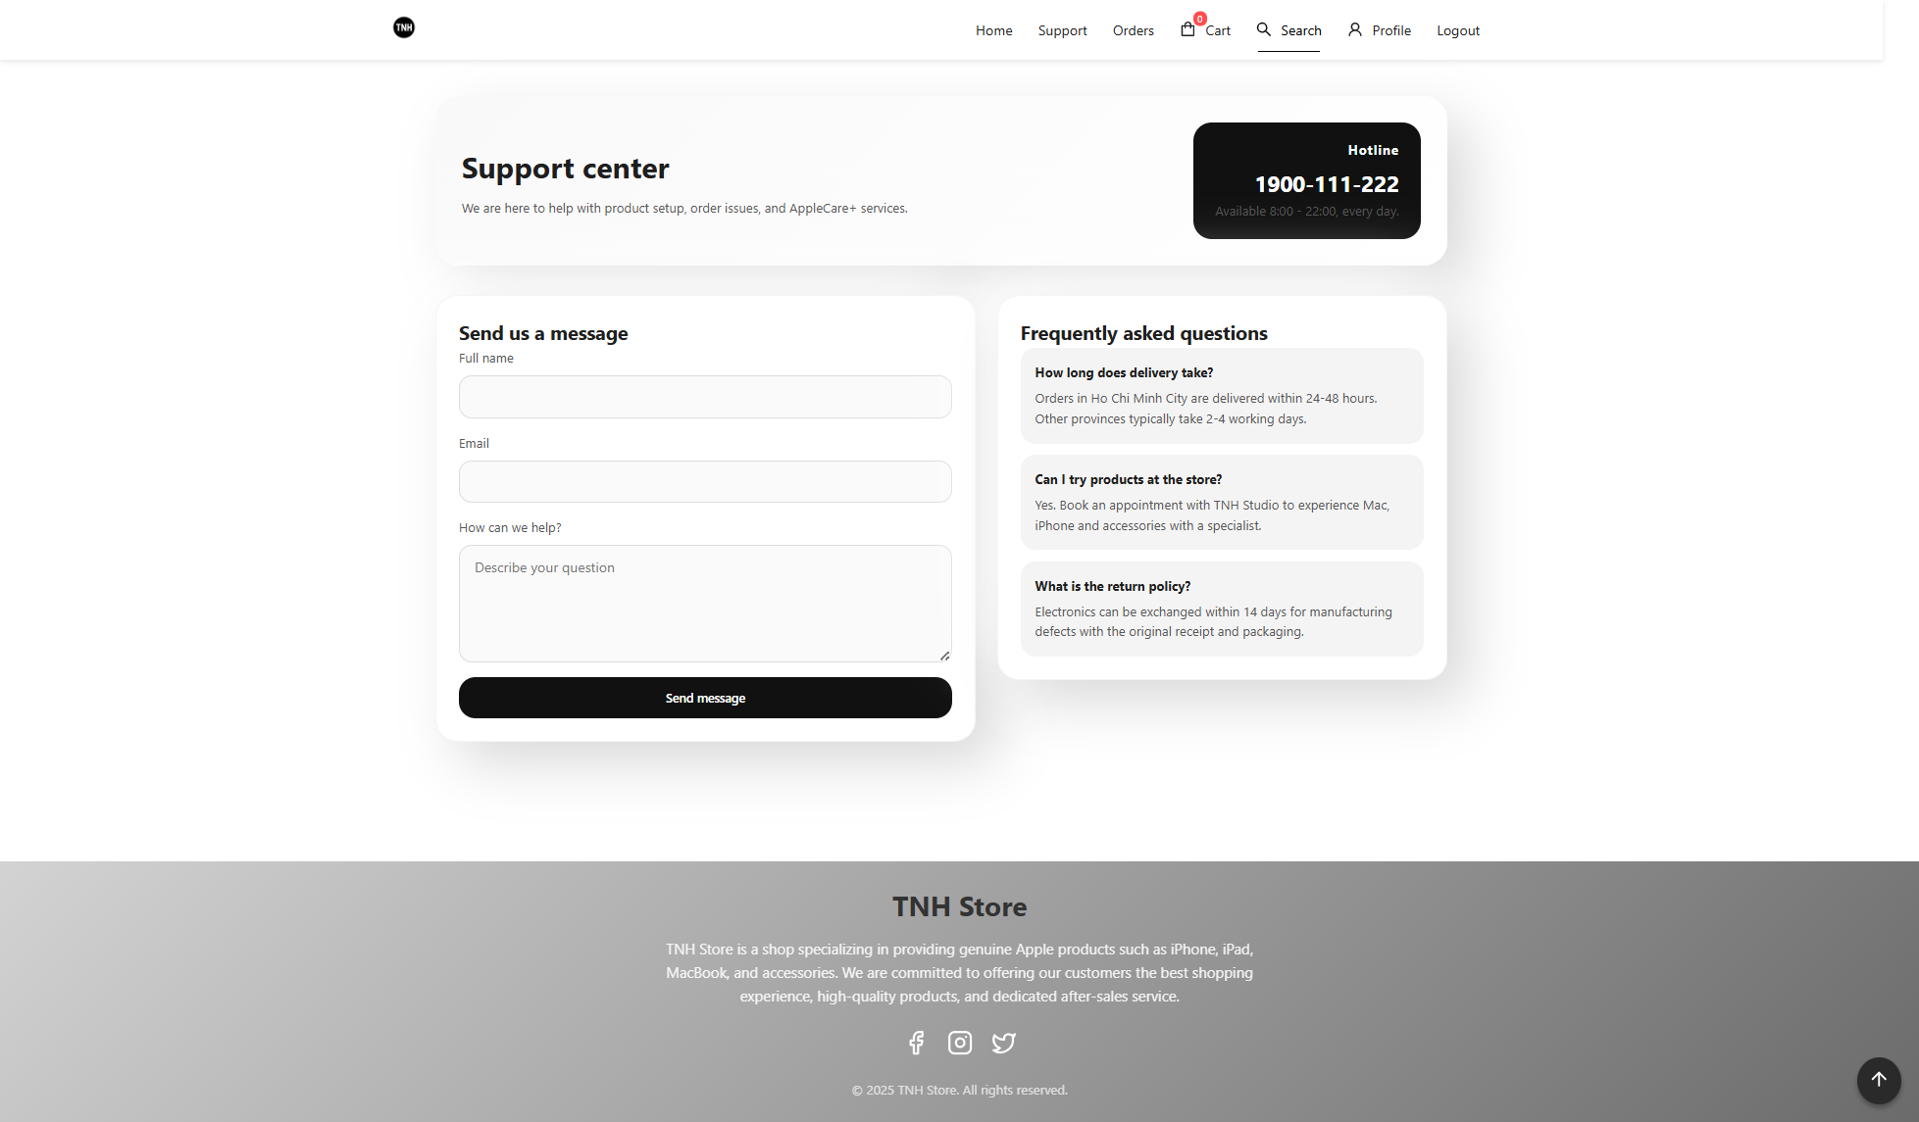

**Thành phần giao diện:**

* Khối hotline hỗ trợ: hiển thị số hotline 1900-111-222 và thời gian hoạt động (8:00 – 22:00 mỗi ngày).
* Form liên hệ “Send us a message”
  + Ô nhập Full name  
    Ô Email
  + Ô mô tả vấn đề / câu hỏi
  + Nút Send message để gửi yêu cầu hỗ trợ
* Mục FAQ (Frequently asked questions), một số câu hỏi thường gặp như:
  + Thời gian giao hàng?
  + Có thể trải nghiệm sản phẩm tại cửa hàng không?
  + Chính sách đổi trả như thế nào?

**Chức năng:**

* Người dùng có thể điền form và gửi thắc mắc trực tiếp đến hệ thống.
* Cung cấp thông tin hỗ trợ nhanh qua hotline và mục FAQ.

**1.5.8. Giao diện trang thông tin khách hàng**

**1.5.8.1. Trang overview**

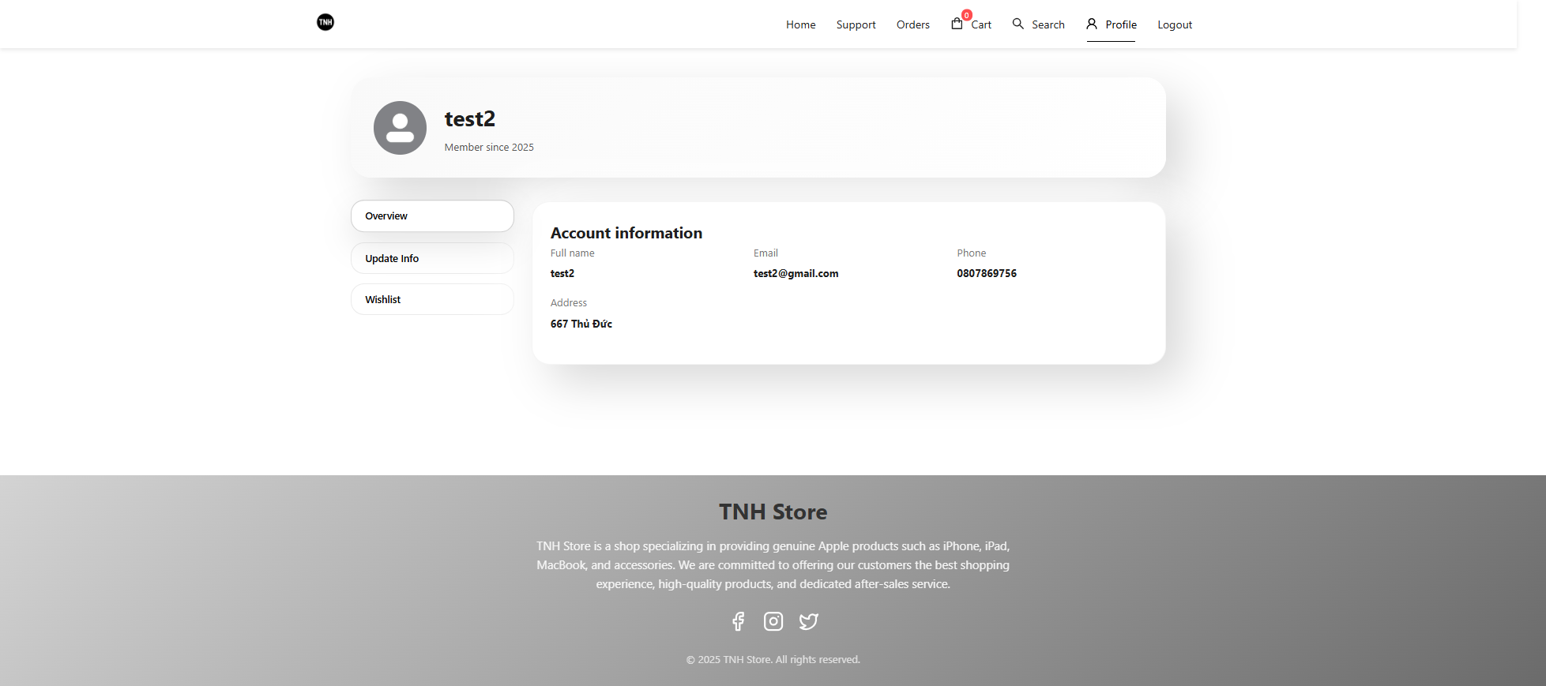

**Thành phần giao diện:**

* Banner thông tin tài khoản: Hiển thị avatar, tên người dùng, năm tham gia (Member since).
* Thanh điều hướng bên trái
  + Overview (xem thông tin tài khoản)
  + Update Info (cập nhật hồ sơ)
  + Wishlist (xem danh sách sản phẩm yêu thích)
* Khu vực hiển thị nội dung (bên phải)
  + Thông tin tài khoản: Họ tên, email, số điện thoại, địa chỉ.

**Chức năng:**

* Cho phép người dùng xem thông tin cá nhân đã đăng ký.
* Điều hướng sang trang cập nhật thông tin hoặc wishlist.

**1.5.8.2. Trang cập nhật thông tin user**

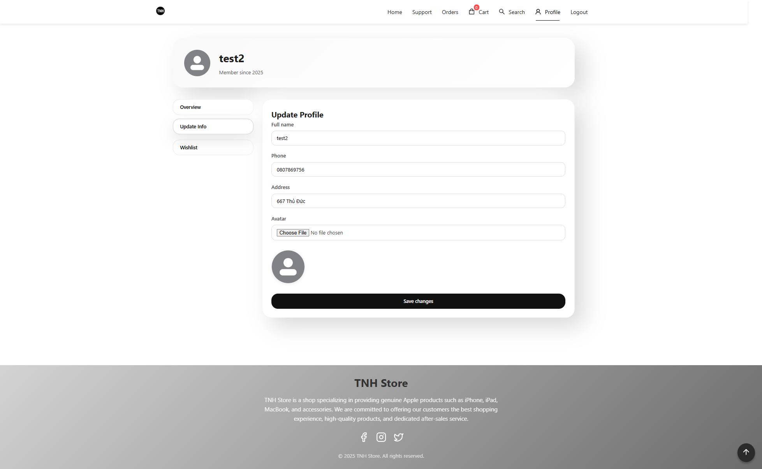

Thành phần giao diện:

* Form cập nhật thông tin cá nhân: ô nhập Full name, phone, address, trường upload Avatar (chọn ảnh mới để thay đổi ảnh đại diện) và có hiển thị ảnh avatar hiện tại (preview)
* Nút Save changes – Lưu thay đổi thông tin người dùng
* Thanh điều hướng bên trái
  + Overview – xem thông tin
  + Update Info – trang hiện tại
  + Wishlist – danh sách yêu thích

Chức năng:

* Cho phép người dùng chỉnh sửa tên, số điện thoại, địa chỉ.
* Cho phép tải lên ảnh mới để thay avatar (gửi lên server dạng FormData).
* Nếu không thay đổi gì, server vẫn giữ nguyên dữ liệu cũ.
* Chỉ truy cập được khi đã đăng nhập.

**1.5.8.3. Trang danh sách wishlist**

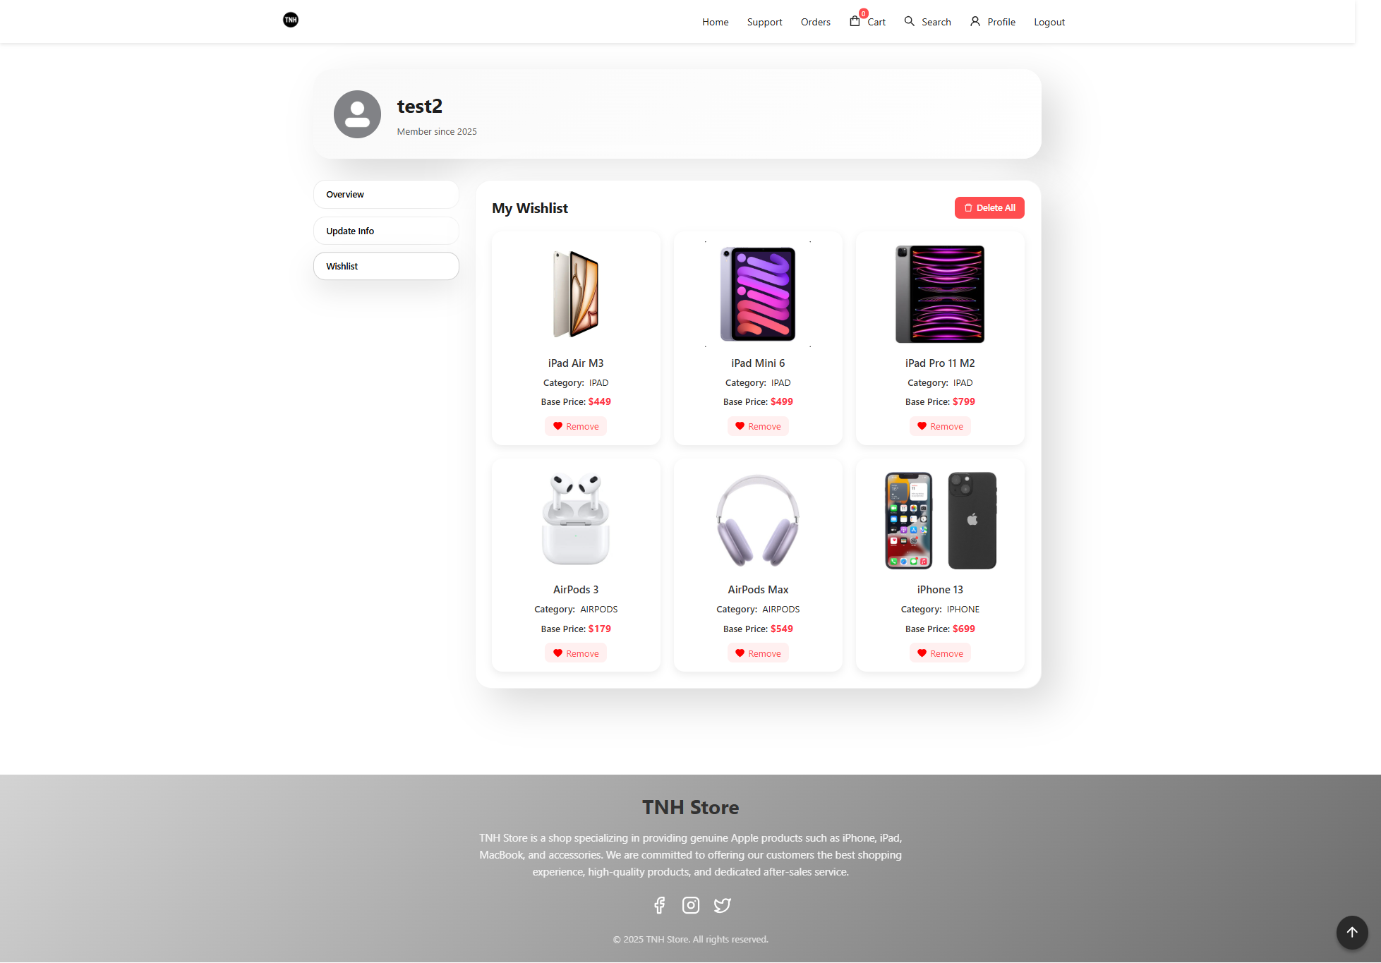

**Thành phần giao diện:**

* Danh sách sản phẩm yêu thích (My Wishlist)  
   Hiển thị các sản phẩm người dùng đã lưu, gồm:
  + Ảnh sản phẩm, tên, danh mục (Category)
  + Giá gốc (Base Price)
  + Nút Remove để xóa sản phẩm khỏi danh sách
* Nút Delete All: Xóa toàn bộ sản phẩm trong danh sách yêu thích
* Thanh điều hướng bên trái gồm 3 mục: Overview, Update Info, Wishlist (mục hiện tại đang được chọn)

**Chức năng:**

* Người dùng có thể xem và quản lý danh sách sản phẩm yêu thích của mình.
* Hệ thống cho phép xóa từng sản phẩm hoặc xóa toàn bộ danh sách bằng nút Delete All.

**1.5.9. Trang Admin**

**1.5.9.1. Store Overview (Tổng quan cửa hàng)**

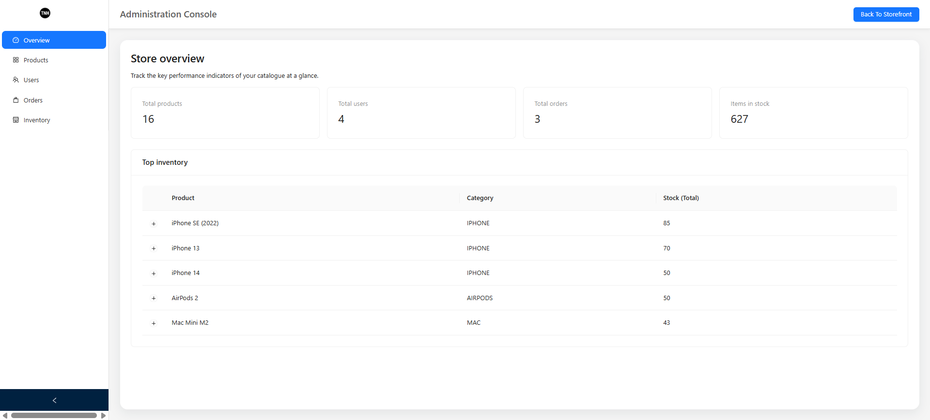

**Thành phần giao diện:**

* Thanh điều hướng trái (Sidebar)
  + Overview
  + Products
  + Users
  + Orders
  + Inventory
  + Nút thu gọn sidebar
* Thanh điều hướng phải:nút Back To Storefront để quay lại giao diện người dùng
* Dashboard thống kê nhanh
  + Total products – Tổng số sản phẩm trong hệ thống
  + Total users – Tổng số tài khoản đã đăng ký
  + Total orders – Tổng số đơn hàng đã được tạo
  + Items in stock – Tổng số lượng hàng tồn kho
* Bảng thống kê tồn kho (Top inventory)
  + Liệt kê các sản phẩm còn tồn kho nhiều nhất
  + Các cột hiển thị:
    - Product (tên sản phẩm)
    - Category (danh mục)
    - Stock (Total) – số lượng còn trong kho
  + Nút **+** để xem chi tiết biến thể / SKU từng sản phẩm

**Chức năng:** Giúp admin theo dõi nhanh các chỉ số tổng quan của cửa hàng và cho phép xem tình trạng tồn kho của các sản phẩm nổi bật.

**1.5.9.2. Product Management (Quản lý sản phẩm)**

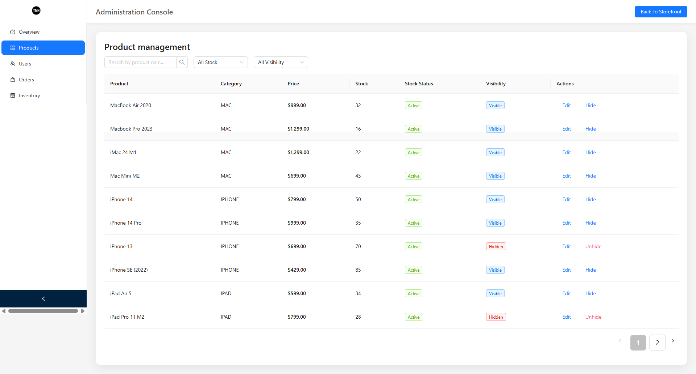

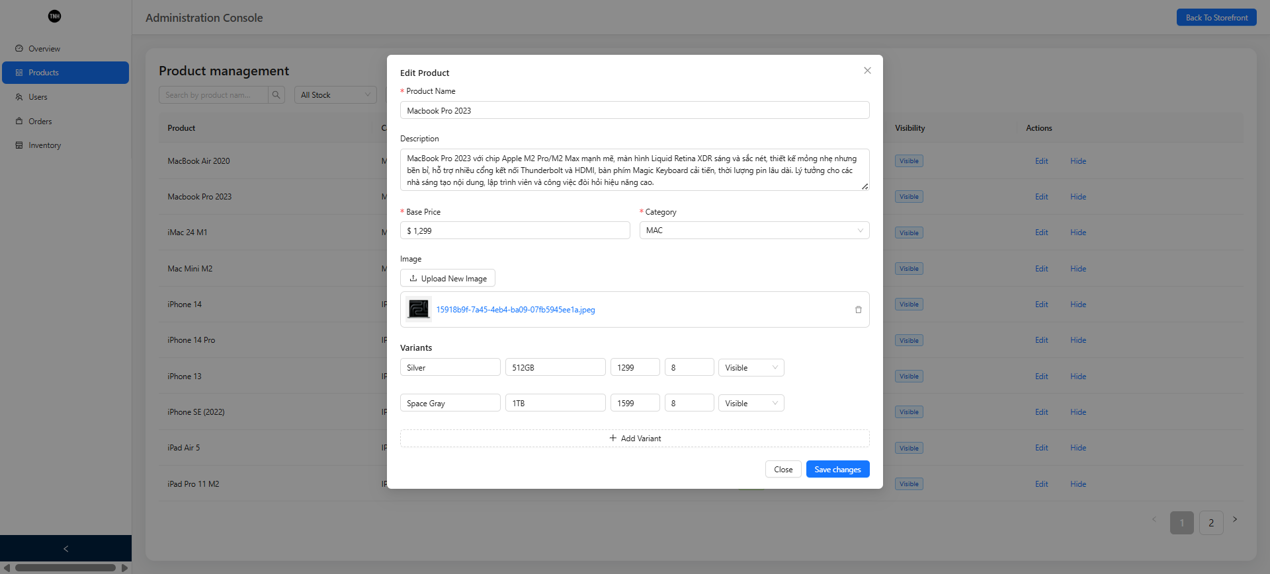

**Thành phần giao diện:**

* Thanh công cụ trên cùng
  + Ô tìm kiếm sản phẩm theo tên
  + Bộ lọc Stock (lọc theo tình trạng tồn kho)
  + Bộ lọc Visibility (lọc theo trạng thái hiển thị: Visible / Hidden)
* Bảng quản lý sản phẩm
  + Các cột hiển thị:
    - Product – Tên sản phẩm
    - Category – Danh mục (MAC, IPHONE, IPAD, AIRPODS)
    - Price – Giá bán
    - Stock – Số lượng tồn
    - Stock Status – Trạng thái hàng (Active)
    - Visibility – Trạng thái hiển thị (Visible / Hidden)  
      Actions – Hành động quản trị: Edit, Hide, Unhide
  + Phân trang ở cuối bảng (pagination)

### Modal “Edit Product”

* Modal cho phép quản trị viên cập nhật toàn bộ thông tin sản phẩm bao gồm tên, mô tả, giá cơ bản, danh mục và ảnh hiển thị. Ngoài ra, sản phẩm có thể có nhiều biến thể (màu sắc – dung lượng – giá – số lượng – trạng thái hiển thị), và admin có thể thêm mới, chỉnh sửa hoặc xóa các biến thể này trực tiếp trong form.
* Modal có nút Save changes để lưu cập nhật và Close để thoát mà không lưu.

**Chức năng:**

* Tìm kiếm và lọc sản phẩm theo danh mục, tình trạng tồn hoặc hiển thị.
* Quản trị viên có thể chỉnh sửa thông tin sản phẩm hoặc ẩn/hiện sản phẩm trên trang người dùng.
* Dữ liệu hiển thị được đồng bộ trực tiếp với cơ sở dữ liệu quản lý hàng hóa.

**1.5.9.3. User Management (Quản lý người dùng)**

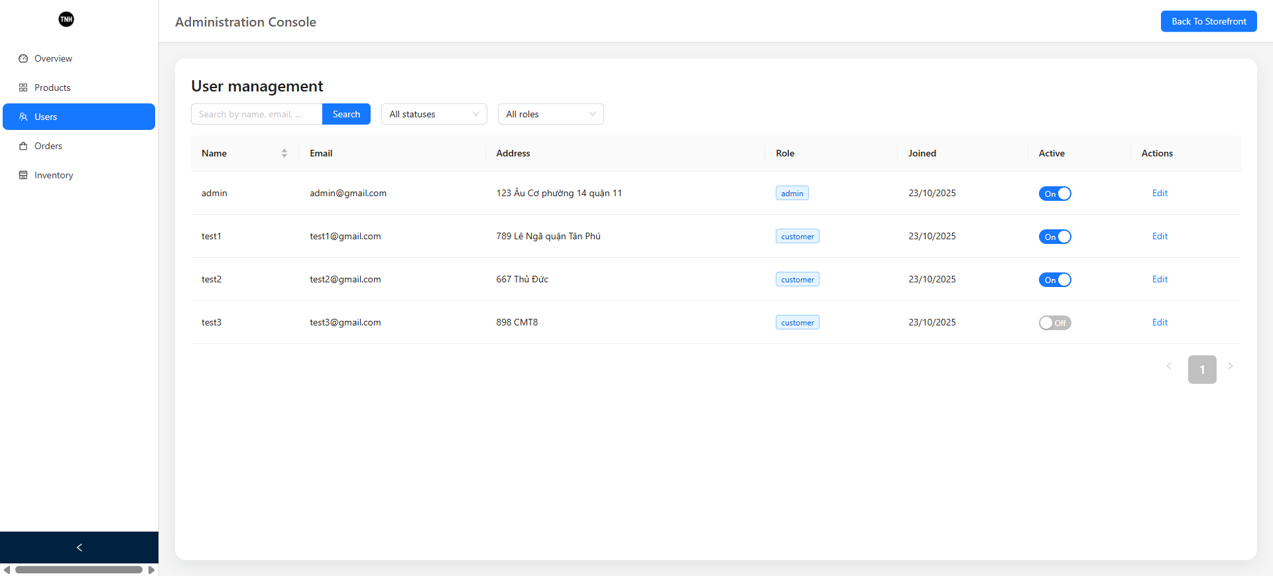

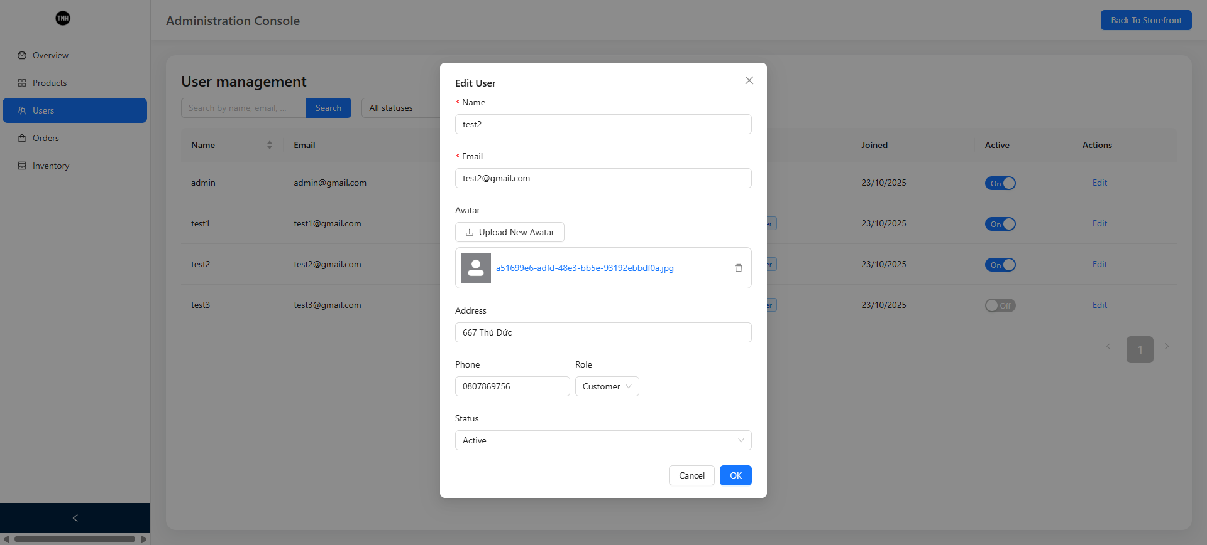

**Thành phần giao diện:**

Bảng danh sách người dùng

* Hiển thị tên, email, địa chỉ, vai trò (role), ngày tạo tài khoản (joined), trạng thái hoạt động (active).
* Cột Actions chứa nút Edit để chỉnh sửa thông tin người dùng.
* Bộ lọc & tìm kiếm theo tên, email, trạng thái, vai trò.
* Phân trang nếu danh sách dài.

Modal “Edit User”

* Form chỉnh sửa gồm:
  + Full name
  + Email
  + Avatar (upload & preview ảnh)
  + Address
  + Phone
  + Role (Admin / Customer)
  + Status (Active / Inactive)
* Nút OK để lưu thay đổi, Cancel để thoát.

**Chức năng:**

* Tìm kiếm và lọc người dùng theo trạng thái và vai trò.
* Admin có thể bật/tắt tài khoản (Active / Inactive) trực tiếp.
* Chỉnh sửa thông tin người dùng, bao gồm cả avatar và vai trò.
* Dữ liệu cập nhật theo thời gian thực sau khi lưu.

**1.5.9.4. Order Management (Quản lý đơn hàng)**

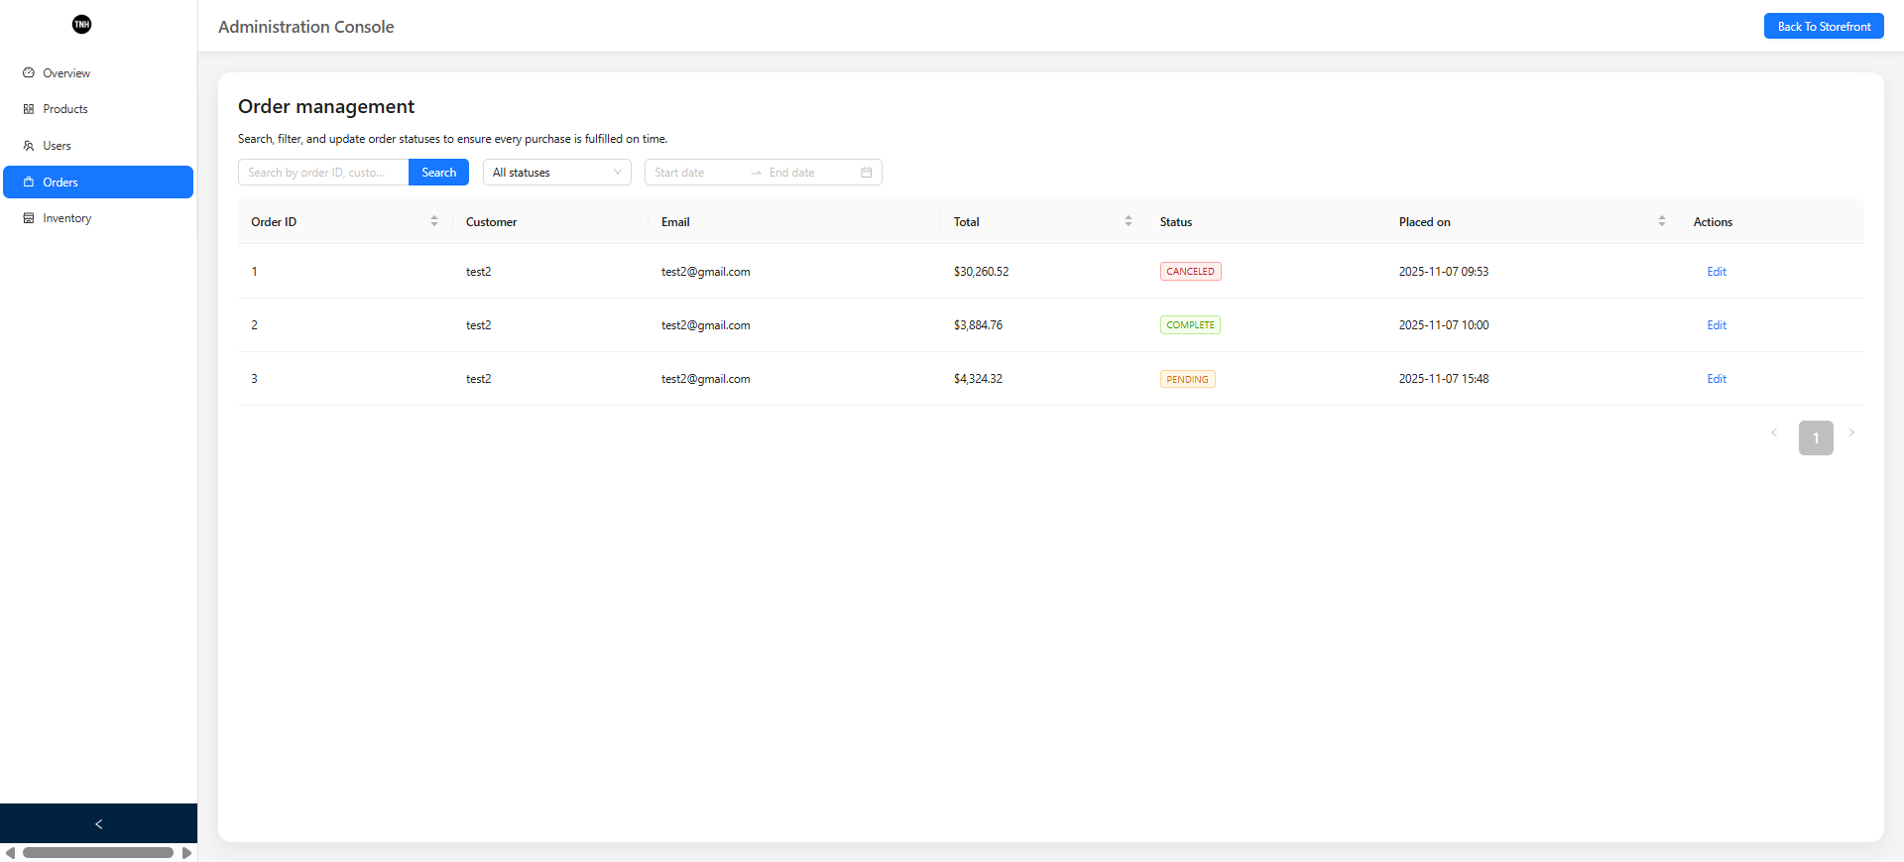

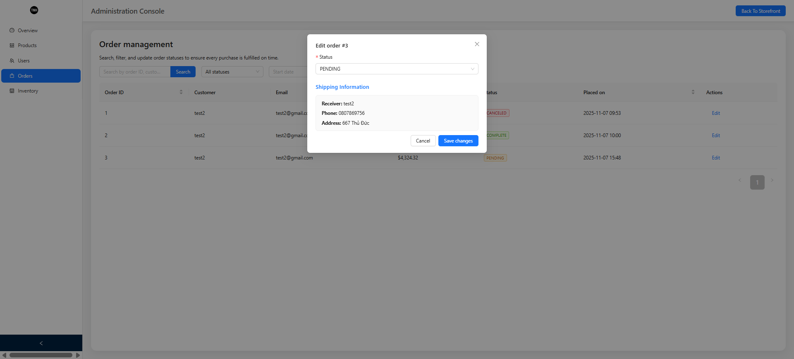

**Thành phần giao diện:**

* Thanh công cụ tìm kiếm & lọc
  + Ô tìm kiếm theo: Order ID / Customer / Email
  + Bộ lọc trạng thái đơn hàng: All statuses / Pending / Complete / Canceled
  + Bộ lọc theo ngày đặt hàng: Start date – End date
* Bảng danh sách đơn hàng gồm:
  + Order ID – Mã đơn
  + Customer – Tên khách hàng
  + Email – Email người mua
  + Total – Tổng giá trị đơn
  + Status – Trạng thái đơn hàng *(PENDING / COMPLETE / CANCELED)*
  + Placed on – Ngày đặt hàng
  + Actions – Nút Edit để cập nhật trạng thái
* Phân trang (Pagination): Hiển thị danh sách theo nhiều trang nếu số lượng đơn lớn.

### Modal Edit Order

* Trường chỉnh sửa status: thay đổi trạng thái đơn (Pending / Complete / Canceled)
* Thông tin chỉ đọc (không cho sửa):
  + Receiver (người nhận)
  + Phone
  + Address
* Nút Save changes để lưu, Cancel để thoát.

### **Chức năng**

* Tìm kiếm đơn hàng theo mã / tên khách / email
* Lọc theo trạng thái hoặc theo khoảng ngày
* Cập nhật trạng thái đơn hàng trực tiếp từ giao diện admin

**1.5.9.5. Inventory Management (Quản lý kho hàng)**

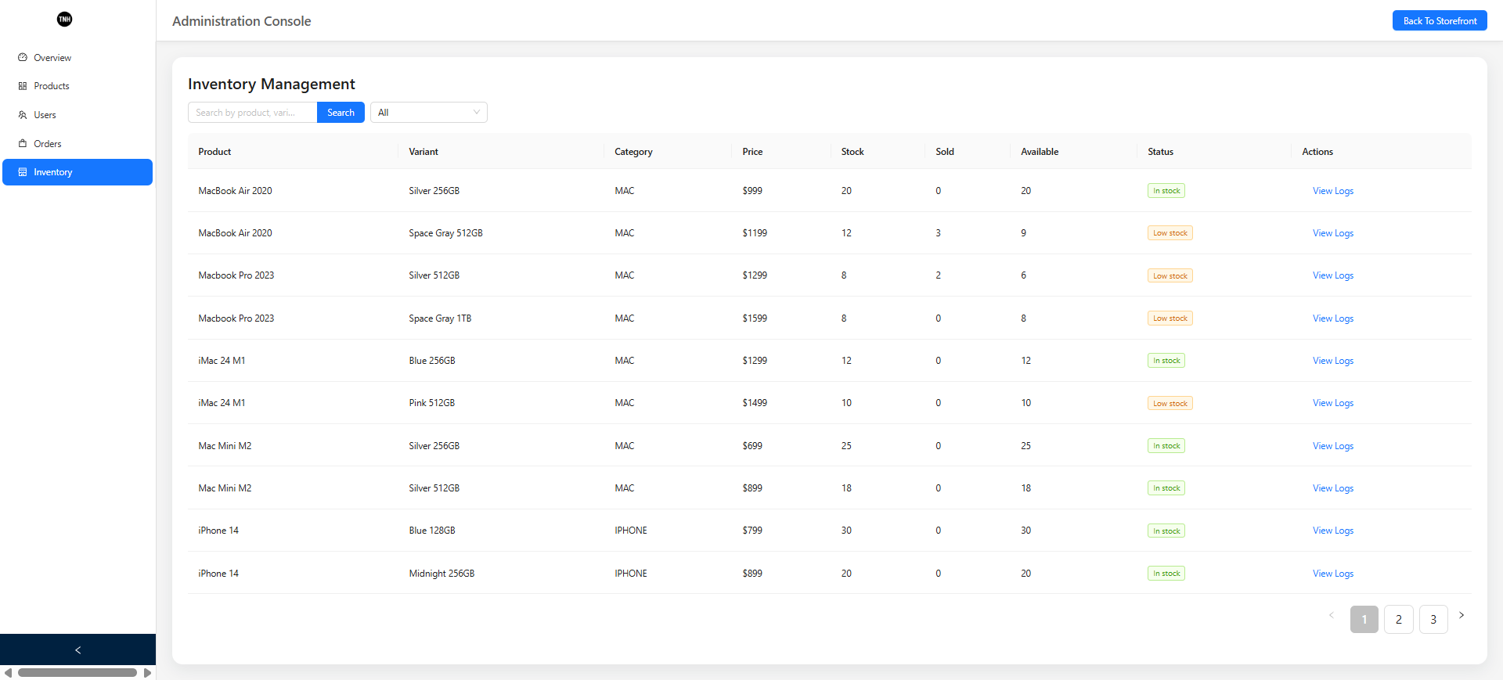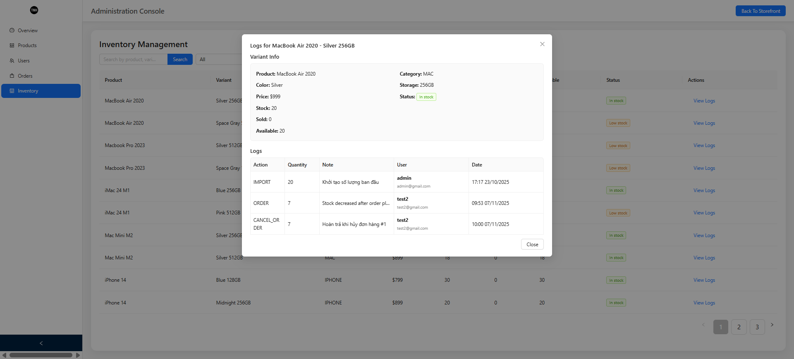

**Thành phần giao diện:**

### **Thanh công cụ tìm kiếm & lọc**

* + Ô tìm kiếm sản phẩm theo tên hoặc biến thể.
  + Bộ lọc danh mục (All, MAC, IPHONE, IPAD, …).
  + Nút Search để thực thi tìm kiếm.

### **Danh sách tồn kho**

* + Hiển thị từng biến thể sản phẩm (ví dụ: MacBook Air 2020 – Silver 256GB).
  + Thông tin hiển thị cho mỗi dòng gồm:
  + Tên sản phẩm.
  + Biến thể (màu + dung lượng).
  + Danh mục sản phẩm.
  + Giá bán.
  + Số lượng nhập kho tổng (Stock).
  + Số lượng đã bán (Sold).
  + Số lượng còn lại (Available).
  + Trạng thái tồn kho:
    - "In stock" → còn hàng.
    - "Low stock" → sắp hết hàng.
  + Nút "View Logs" để xem lịch sử xuất – nhập – hoàn kho.
* Có phân trang nếu danh sách dài.

### Modal xem lịch sử tồn kho (View Logs)

* Hiển thị thông tin chi tiết của một biến thể sản phẩm:
  + Tên sản phẩm.
  + Màu sắc.
  + Dung lượng / cấu hình.
  + Danh mục.  
    Giá bán.
  + Số lượng nhập ban đầu.
  + Số lượng đã bán.
  + Số lượng còn lại.
  + Trạng thái hiện tại (In stock hoặc Low stock).
* Phần Logs ghi lại toàn bộ hoạt động thay đổi số kho, gồm:
  + Loại hành động (IMPORT, ORDER, CANCEL_ORDER,…)
  + Số lượng thay đổi (dấu + hoặc - tùy action).
  + Ghi chú (note).  
    Người thực hiện (user).
  + Thời gian thực hiện (date + time).
* Có nút Close để thoát.

**Chức năng**

* Tìm kiếm sản phẩm tồn kho theo tên hoặc biến thể.
* Lọc tồn kho theo danh mục.
* Xem tồn kho theo từng biến thể sản phẩm (không chỉ theo tên chung).
* Tự động hiển thị trạng thái "In stock" hoặc "Low stock" tùy số lượng còn lại.
* Theo dõi lịch sử xuất – nhập – hoàn kho theo từng biến thể.
* Ghi nhận đầy đủ các hành động thay đổi số lượng, kèm user và timestamp.
* Dữ liệu tồn kho được cập nhật tự động khi:
  + Có đơn hàng mới (giảm kho).
  + Đơn hàng bị hủy (hoàn kho).
  + Nhập thêm hàng (tăng kho).

**1.6 Conceptual model**

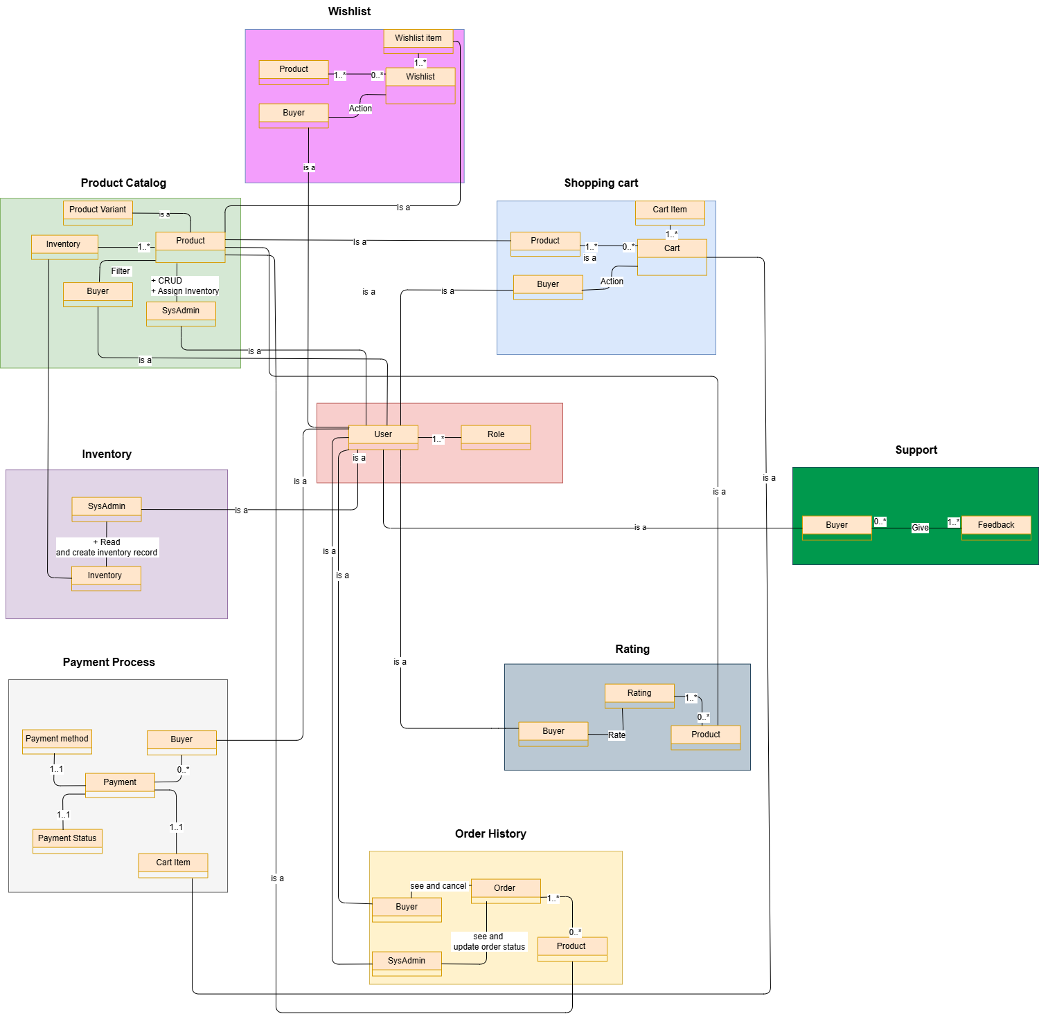

Mô hình dữ liệu trên thể hiện **cấu trúc logic của các thực thể và mối quan hệ giữa chúng trong hệ thống AppleStore Website**, được thiết kế theo hướng **chuẩn hóa, tách biệt trách nhiệm và đảm bảo toàn vẹn dữ liệu**. Các nhóm thực thể được tổ chức theo từng module nghiệp vụ chính, phản ánh quy trình vận hành của một nền tảng thương mại điện tử hoàn chỉnh.

Thực thể trung tâm **Product** đóng vai trò là lõi của hệ thống, liên kết trực tiếp với các module như **Inventory**, **Shopping Cart**, **Order History**, **Wishlist** và **Rating**. Mỗi sản phẩm có thể có nhiều biến thể (**Product Variant**) được gắn với **Inventory**, nhằm quản lý tồn kho, số lượng bán ra và lịch sử nhập hàng. **SysAdmin** chịu trách nhiệm tạo, chỉnh sửa và cập nhật thông tin sản phẩm, đồng thời theo dõi dữ liệu kho qua các bản ghi nhập hàng (**Inventory Log**).

**Shopping Cart** được thiết kế với mối quan hệ 1–n giữa **Buyer** và **Cart**, trong đó một giỏ hàng có thể chứa nhiều **Cart Item**. Cấu trúc này cho phép Buyer thêm, cập nhật, xóa hoặc thanh toán các sản phẩm đã chọn. Khi quá trình thanh toán được kích hoạt, các bản ghi từ giỏ hàng được chuyển đến module **Payment Process**, nơi các thực thể **Payment**, **Payment Method** và **Payment Status** phối hợp để đảm bảo giao dịch được xác thực và lưu vết đầy đủ.

Bên cạnh đó, module **Order History** lưu lại toàn bộ thông tin đơn hàng, bao gồm Buyer, sản phẩm, trạng thái đơn và thời điểm đặt. Buyer có thể xem hoặc hủy đơn khi trạng thái còn “Pending”, trong khi SysAdmin có thể cập nhật tình trạng xử lý. Module **Rating** thể hiện mối quan hệ n–n giữa **Buyer** và **Product**, cho phép người dùng đánh giá sản phẩm bằng điểm số và bình luận, hỗ trợ nâng cao chất lượng phản hồi và uy tín của cửa hàng.

Mô hình còn bao gồm **Wishlist**, giúp Buyer lưu trữ các sản phẩm yêu thích, và **Support**, nơi Buyer gửi phản hồi hoặc yêu cầu trợ giúp. Tất cả người dùng trong hệ thống đều thuộc thực thể **User**, được phân quyền thông qua **Role**, giúp phân biệt rõ hai vai trò chính: Buyer và SysAdmin.

Tổng thể mô hình này cho thấy cấu trúc dữ liệu được thiết kế chặt chẽ, đảm bảo tính mở rộng và khả năng tích hợp giữa các module nghiệp vụ. Các mối quan hệ **1–n** và **n–n** được sử dụng hợp lý nhằm tối ưu hóa khả năng truy xuất, đồng thời hỗ trợ tốt cho việc triển khai cơ sở dữ liệu vật lý và phát triển các chức năng ứng dụng sau này.

**1.7 ERD**

**1.7.1 ERD mức logic**

Trong mô hình, **thực thể users** lưu thông tin người dùng gồm: họ tên, email, số điện thoại, mật khẩu, vai trò (Buyer hoặc SysAdmin) và địa chỉ. Một người dùng có thể tạo nhiều **giỏ hàng (cart)**, và mỗi giỏ hàng có nhiều **sản phẩm chi tiết (cart_items)**.  
 Khi người dùng thực hiện đặt hàng, dữ liệu được lưu trong **orders**, và các sản phẩm thuộc đơn hàng được chi tiết hóa trong **order_items**. Mối quan hệ giữa users và orders là 1–n, nghĩa là một người dùng có thể có nhiều đơn hàng.

Các **sản phẩm (products)** thuộc về **danh mục (categories)**, mỗi sản phẩm có thể có nhiều **phiên bản (product_variants)** khác nhau (ví dụ: màu sắc, dung lượng lưu trữ). Mỗi phiên bản sản phẩm được quản lý trong **inventory** (thông tin tồn kho, số lượng đã bán), và các thay đổi nhập/xuất hàng được ghi lại trong **inventory_log** để đảm bảo theo dõi lịch sử tồn kho minh bạch.

Bảng **reviews** cho phép người mua đánh giá sản phẩm, bao gồm điểm số (1–5 sao), nội dung nhận xét và thời gian tạo. Mỗi đánh giá liên kết đến một người dùng và một sản phẩm cụ thể (quan hệ n–1).

Hệ thống đảm bảo rằng tất cả các thành phần đều có ràng buộc khóa chính – khóa ngoại rõ ràng, thể hiện mối quan hệ 1–n hoặc 1–1 giữa các bảng. Thiết kế này giúp dễ dàng truy xuất thông tin sản phẩm, người dùng, giỏ hàng, đơn hàng, cũng như quản lý kho hàng và đánh giá sản phẩm.

**1.7.2 ERD mức vật lý**



Sơ đồ cơ sở dữ liệu vật lý của hệ thống AppleStore Website thể hiện chi tiết cấu trúc bảng, các thuộc tính, kiểu dữ liệu, khóa chính – khóa ngoại và mối quan hệ giữa các bảng trong hệ thống. Mô hình được thiết kế dựa trên nguyên tắc chuẩn hóa dữ liệu (đến ít nhất dạng chuẩn 3NF), đảm bảo tính toàn vẹn, giảm dư thừa và hỗ trợ mở rộng trong tương lai.

**2. Kiến trúc hệ thống**

**2.1. Sơ đồ khối**

**2.2 Decomposition View: C4**

**2.2.1 Level 1: Context Diagram**

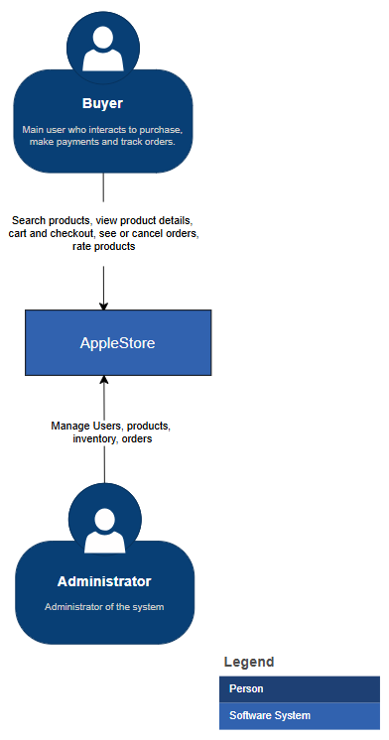

**Mô tả sơ đồ hệ thống AppleStore:** Sơ đồ thể hiện mối quan hệ giữa hai tác nhân **Buyer** và **Administrator** với hệ thống **AppleStore**.

* **Buyer** là người dùng chính, thực hiện các chức năng như tìm kiếm, xem chi tiết, đánh giá sản phẩm, thêm vào giỏ hàng, thanh toán và theo dõi đơn hàng.
* **Administrator** là quản trị viên, chịu trách nhiệm quản lý người dùng, sản phẩm, kho hàng và đơn hàng trong hệ thống.
* **AppleStore** là trung tâm xử lý, tiếp nhận yêu cầu từ Buyer và Administrator, thực hiện các thao tác quản lý, xử lý dữ liệu và phản hồi kết quả.  
   Sơ đồ giúp mô tả tổng quan cách các tác nhân tương tác với hệ thống trong quá trình mua sắm và quản lý dữ liệu.

**2.2.Level 2: Container Diagram**



Sơ đồ thể hiện cấu trúc tổng thể của hệ thống **Apple Website**, gồm các thành phần chính và mối quan hệ giữa người dùng, giao diện, API và cơ sở dữ liệu.

* **Buyer** và **Administrator** là hai tác nhân chính, tương tác với hệ thống thông qua giao thức **HTTP**.
* **Apple Website System** là hệ thống trung tâm gồm hai thành phần:
  + **SPA (Single Page Application)** được xây dựng bằng **ReactJS**, cung cấp **giao diện người dùng (GUI)** cho Buyer và Administrator thao tác trên web.
  + **Apple Website API** được phát triển bằng **NodeJS**, đóng vai trò **xử lý logic nghiệp vụ và giao tiếp với cơ sở dữ liệu**.
* **Database (MySQL/Prisma)** là nơi lưu trữ toàn bộ dữ liệu thương mại điện tử như người dùng, sản phẩm, biến thể, đơn hàng, giỏ hàng, tồn kho,... Hệ thống API đọc/ghi dữ liệu qua giao thức **SQL**.

Sơ đồ mô tả rõ **luồng tương tác từ người dùng → giao diện → API → cơ sở dữ liệu**, giúp thể hiện kiến trúc **frontend – backend – database** của hệ thống AppleStore.

**2.2.3 Level 3: Component Diagram**

**2.2.4 Level 4: Code-level Diagram**

**2.3 Communication View**

**2.4 Data View**

**2.5. Deployment View**

Chương 3 Test plan

**CHƯƠNG 3. TEST PLAN**

**1. INTRODUCTION**

**1.1 Purpose**

The purpose of this document is to outline the Test Strategy/Approach and the Quality Assurance (QA) process for the AppleStore Website.  
 This document will establish the System Test Plan for the AppleStore application.

It will enable the development team, QA team, business analysts, and project management to coordinate their efforts and effectively manage the testing activities of the website.

The QA process defined in this Test Plan will ensure that a high-quality AppleStore Website is delivered successfully, meets business requirements, and is deployed on schedule.

**1.2 Definitions, Acronyms, and Abbreviations**

| **Abbreviations** | **Description** | **Note** |
| --- | --- | --- |
| **AT** | **Acceptance test** |  |
| **DMS** | **Defect Management System** |  |
| **IT** | **Integration test** |  |
| **PM** | **Project Manager** |  |
| **PTL** | **Project Technical Leader** |  |
| **QA** | **Quality Assurance** |  |
| **QUP** | **Quality up** |  |
| **SRS** | **Software Requirement Specification** |  |
| **ST** | **System test** |  |
| **TP** | **Test Plan** |  |
| **TC** | **Test Case** |  |
| **TR** | **Test Report** |  |
| **UAT** | **User Acceptance test** |  |
| **UT** | **Unit test** |  |

**1.3 References**

| **No.** | **Document** | **Description** |
| --- | --- | --- |
| 1 | AppleStore Website project Requirements Specification Document | The Requirements Specification Documentfully describes all functional and non-functional requirements for the system. |
| 2 | AppleStore Website project test plan | The purpose of the Test plan is to define tasks of the project (hereinafter referred to as IM or the project) to be developed. It focuses on the capabilities sought after by stakeholders, the target users in particular, and the reasons for this search. |

**1.4 Background information**

The target-of-test is the Apple Store Website application, a cloud-native e-commerce system developed using React JS (frontend) and NodeJS (backend) with a relational database (MySQL/Prisma)

The **goal of the project** is to provide an online platform where customers can conveniently browse, search, and purchase Apple products (iPhone, iPad, MacBook, accessories, etc.) while administrators can manage users, products, orders, and inventory.

The application includes the following major functions and features:

● **Product Catalog** – Browse, search, filter, sort, and view detailed product information.

● **Shopping Cart** – Add/update/remove products, view order summary, proceed to checkout.

● **Payment Process** – Validate cart information, choose payment method, confirm orders.

● **User Management** – Register, login, update profile, and administrator account management.

● **Order Management** – Track order history, view details, cancel pending orders, user status, admin updates.

● **Inventory Management** – Manage stock levels, update history logs, monitor availability.

● **Wishlist** – Enable Buyers to save favorite products, view saved items, and remove their Wishlist.

● **Support / FAQ** – Provide users with support contact information and frequently asked questions.

● **Rating** – Provide product reviews and star ratings.

● **Access Control** – Role-based authentication and authorization for Buyer/Admin.

**Brief history**: The AppleStore Website project was initiated to modernize the online shopping experience for Apple products. Initial planning included requirements gathering, defining business processes, and seeding sample data (administrator accounts, buyer accounts, and product catalog). The project now progresses into the testing phase to validate all functionalities before production release.

**1.5 Scope of testing**

**1.5.1 In Scope**

The testing scope for the AppleStore Website covers all major functional and non-functional components necessary to ensure a smooth and reliable shopping experience.  
 Testing will focus on verifying the correctness, usability, and integration of the system’s core features for both Buyer and Admin roles.

· **Functional Testing of main modules**: Product Catalog, Shopping Cart, Payment, User & Order Management, Inventory, Rating & Review, Access Control, Wishlist, Support & FAQ.

· **Database Testing** for CRUD operations, data integrity, and synchronization among related tables (Users, Orders, Payments, Inventory, Products).

· **Security Testing** for authentication, authorization, and protection against common vulnerabilities (SQL Injection, XSS, CSRF).

· **GUI and Usability Testing** to verify layout consistency, proper labeling, responsiveness, and user-friendly navigation on supported browsers (*Google Chrome, Microsoft Edge*).

· **Basic Performance Validation** to confirm system responsiveness under normal usage conditions. Includes **Performance**, **Load**, and **Volume Testing** to ensure the website performs well with multiple concurrent users and large data volumes.

· **Smoke Testing** to verify that the major functionalities of the system work properly after each new build deployment.

· **Compatibility Testing** to ensure that the website displays and functions correctly on supported browsers and devices.

· **Regression Testing** after bug fixes or feature updates to ensure that previously working modules are not affected by new changes.

**1.5.2** **Not in Scope**

The following features or test types are excluded from this testing phase due to time constraints, environment limitations, or project priorities:

· Stress Testing

· Crash/Recovery Testing

· Integration with real payment gateways (VNPay, ZaloPay) – only Sandbox mode will be tested.

· Automated email system (order confirmation, password reset).

· Cross-browser testing on Safari, Firefox, and mobile browsers (only Chrome and Edge are supported).

· Advanced Security Testing, including penetration testing, brute-force attacks, and DDoS simulations.

**1.6 Constraints**

**Test environment limitations**

**-** The test environment different from the production environment in terms of hardware capacity

- External systems such as real shipping/tracking services are not available during testing.

**Resource Constraints**

- Limited number of testing devices.

- QA team size is small.

**Schedule Constraints**

- The testing phase is short, which may not be enough to perform in-depth performance and stress testing.

**Tool Constraints**

**-** Only open-source/free tools (Postman, Selenium,…) will be used due to project budget.

**1.7 Rist List**

| **ID** | **Risk** | **Impact** | **Mitigation** | **Contingency** |
| --- | --- | --- | --- | --- |
| R1 | Hidden defects in core modules (Cart, Payment) | May cause chain failures in other functionalities | Perform early smoke testing on core modules | If blocking defects are found, pause dependent tests and escalate to PM |
| R2 | QA team lacks experience with tools (Selenium, JMeter, Docker) | Delays due to frequent support requests | Provide quick training sessions, assign a mentor | Add buffer time in the testing schedule |
| R3 | Insufficient or incorrect test data | Test cases may not reflect real-world scenarios | Prepare sample datasets, create data generation scripts | If gaps occur, generate additional mock data immediately |
| R4 | Test environment limitations (remote servers, different from production) | Test results may not be accurate, schedule delays | Validate connections, align configurations early | If issues arise, set up an on-premise or backup environment |
| R5 | Limited testing time | Insufficient coverage of performance and regression testing | Prioritize high-risk and business-critical functions | Postpone some non-functional testing to the maintenance phase |

**1.8 Training needs**

To ensure that the QA team and project members can effectively implement and execute testing for the **AppleStore Website**, the following training needs are identified:

**Test Process Training:**

- Overview of the software testing life cycle (Unit, Integration, System, UAT).

- Entry and Exit Criteria for each test phase.

- Defect management process (reporting, tracking, closing defects).

**Testing Techniques Training:**

- Black-box techniques: Equivalence Partitioning, Boundary Value Analysis.

- Regression Testing and Risk-based Testing.

- Basic Security Testing: SQL Injection, XSS, CSRF.

**Test Tools Training:**

- **Postman** – API functional testing.

- **Selenium / Cypress** – UI automation testing.

- **JMeter** – Load and performance testing.

**Application & Technology Training:**

- Functional overview of AppleStore Website modules (Catalog, Cart, Payment, Order, Inventory, Rating, Support, Wishlist, Access Control).

- Database validation using MySQL/Prisma.

- Familiarity with Docker-based test environment setup.

**2 TEST ITEMS**

**2.1 Test Type**

**2.1.1 System testing**

**2.1.1.1 Function testing**

| **Test Objective** | To verify that each function of the system operates according to the defined requirements. |
| --- | --- |
| **Technique** | - Execute each use case, use-case flow, or function using valid and invalid data to verify that:  ● The expected results occur when valid data is entered.  ● Appropriate error/warning messages are shown for invalid data.  ● Each business rule is properly applied (e.g., cannot checkout with empty cart, cannot cancel completed order).  - Apply Black-box testing techniques (Equivalence Partitioning, Boundary Value Analysis).  - Execute test cases manually on web browsers (Chrome).  - Use Postman for API testing (Product, Cart, Payment). |
| **Completion Criteria** | - All planned functional test cases are executed.  - ≥ 90% of test cases pass successfully.  - No Critical/High severity defects remain open.  - All defects are re-tested and closed.  - Test Summary Report approved by QA leader. |
| **Special Considerations** | - Payment module tested in Sandbox mode only, no real transactions.  - Admin functions (Inventory, User Management) require preloaded data.  - Test data (users, products, stock) must be initialized before testing.  - UI design changes may require updating related test cases. |

**2.1.1.2 Business Cycle Testing**

| **Test Objective** | To ensure that the AppleStore Website functions correctly throughout multiple simulated business cycles, including shopping, order processing, and administrative operations, according to real-world workflows and schedules. |
| --- | --- |
| **Technique** | - Simulate full user workflows across multiple sessions, including browsing products, adding to cart, placing orders, processing payments, and updating inventories.  - Execute business operations repeatedly over a defined test period to mimic real users performing actions daily (e.g., multiple orders per day, repeated stock updates).  - Validate time-dependent processes such as:   * Order creation and payment within valid and expired time windows. * Automatic inventory updates after successful payment. * Order status transitions from *Pending → Paid → Completed → Canceled.*   - Verify that scheduled and recurring functions (e.g., data refresh, daily order report) execute correctly at their expected intervals.  - Use both valid and invalid data to confirm that:   * Correct results occur for valid transactions. * Appropriate warning or error messages appear for invalid or late operations. * Business rules such as “cannot cancel completed order” or “cannot checkout with empty cart” are enforced. |
| **Completion Criteria** | - All planned business flow test cases have been executed.  - All identified defects have been logged, resolved, and re-tested.  - End-to-end user workflows (Buyer → Admin → Database) complete successfully without logical or data errors. |
| **Special Considerations** | - Business cycles depend on system time and may require manual setup or date adjustments in the test environment.  - Sample data (orders, users, products) must be prepared to simulate daily transactions and administrative updates.  - Continuous coordination with developers may be required to reset environment states between cycles. |

**2.1.1.3 User Interface Testing**

| **Test Objective** | To ensure that the website interface is user-friendly, consistent, and easy to navigate for both Buyers and Admins. |
| --- | --- |
| **Technique** | - Verify layout consistency across all main pages (Home, Cart, Checkout, Profile, Dashboard).  - Test navigation flow, labeling, and readability.  - Check responsive design on desktop screens.  - Validate success/error message visibility. |
| **Completion Criteria** | - All pages display correctly across supported devices.  - No broken links or unreadable elements.  - Layout and design follow the approved UI/UX standard. |
| **Special Considerations** | - Test on Chrome browsers only.  - Font, color, and layout changes may require test case updates. |

**2.1.1.4 Data and Database Integrity Testing**

| **Item** | **Description** |
| --- | --- |
| **Test Objective** | To ensure that all database operations (insert, update, delete, retrieve) are correctly executed and maintain data integrity across the system. |
| **Technique** | - Execute CRUD operations for Products, Orders, Users, and Inventory.  - Verify relational integrity between tables (e.g., Order → Payment → Inventory).  - Use SQL queries to confirm correct data updates and retrieval. |
| **Completion Criteria** | - No data mismatch or corruption found. - All database transactions are consistent and committed correctly. |
| **Special Considerations** | - Database: MySQL.  - Test data rollback after execution to maintain clean environment. |

**2.1.2 Performance testing**

**2.1.2.1 Performance testing**

| **Item** | **Description** |
| --- | --- |
| **Test Objective** | To validate the basic performance and responsiveness of the AppleStore Website under normal usage conditions. The goal is to ensure that all main pages and core functions load quickly and operate smoothly for individual users. |
| **Technique** | - Measure the response time of key actions, including:   • Login / Logout   • Product search and navigation   • Adding items to cart   • Checkout and payment confirmation (Sandbox mode)  - Observe and record system behavior during normal user interactions. |
| **Completion Criteria** | - The average response time for core actions does not exceed 3 seconds under normal conditions.  - No page freezing, server timeout, or data loss occurs during testing.  - The website maintains stable performance during manual test execution. |
| **Special Considerations** | - Testing will be executed in a local environment.  - Performance evaluation is manual only; no automation or load simulation tools are used.  - Network speed and machine performance may affect results, and such limitations will be noted in the Test Report. |

**2.1.2.2 Load testing**

| **Item** | **Description** |
| --- | --- |
| **Test Objective** | To evaluate the performance and stability of the AppleStore Website when subjected to varying workloads and concurrent user activities. The goal is to ensure that the system can handle expected traffic without performance degradation or functional failure. |
| **Technique** | - Simulate multiple users performing typical actions such as browsing products, adding items to the cart, checking out, and viewing orders.  - Gradually increase the number of concurrent users (up to 20, as per project scope) to measure system response under different load conditions.  - Use tools such as Apache JMeter or K6 to send simultaneous HTTP requests to key endpoints.  - Measure critical performance metrics including:   * Average response time per request. * Throughput (requests per second). * Error rate under load. * Database query time for major operations.   - Identify any performance bottlenecks, such as slow API endpoints, unoptimized database queries, or high memory/CPU usage. |
| **Completion Criteria** | - The system remains functional and stable under expected load (≤ 20 concurrent users).  - Average response time for main operations (login, search, checkout) ≤ 3 seconds.  - No critical errors, crashes, or data inconsistencies occur during load simulation.  - Test results are recorded and reviewed in a Performance Test Report. |
| **Special Considerations** | - Load testing will be conducted in a controlled staging environment using mock payment services (Sandbox mode).  - Real payment gateways (VNPay, ZaloPay) are excluded from testing.  - Results may vary depending on network bandwidth and test hardware performance. |

**2.1.2.3 Volume testing**

| **Item** | **Description** |
| --- | --- |
| **Test Objective** | To ensure the AppleStore Website can handle a large amount of data in the database (products, users, and orders) without errors or slow performance. |
| **Technique** | - Add a large number of sample records (e.g., hundreds of products, users, and orders).  - Test main functions such as product search, order listing, and inventory updates.  - Observe if the system slows down or shows any errors when handling large data |
| **Completion Criteria** | - The website remains stable and responsive when working with large data.  - No crashes, timeouts, or data loss occur during the test. |
| **Special Considerations** | -Testing will use mock (sample) data.  - Only basic validation of performance and data consistency will be performed due to limited environment capacity. |

**2.1.3 Security and Access Control Testing**

| **Item** | **Description** |
| --- | --- |
| **Test Objective** | To verify that all security controls and access mechanisms work properly to protect user data and restrict unauthorized actions. |
| **Technique** | - Test login/logout and session timeout.  - Validate role-based access (Admin vs. Buyer).  - Verify password hashing and input validation.  - Check for common vulnerabilities: SQL Injection, XSS, CSRF. |
| **Completion Criteria** | - All major vulnerabilities eliminated.  - Only authorized roles can perform restricted actions. |
| **Special Considerations** | - Advanced penetration testing (brute-force, DDoS) is out of scope for this phase. |

**2.1.4 Regression Testing**

| **Item** | **Description** |
| --- | --- |
| **Test Objective** | To ensure that recent changes or bug fixes have not negatively affected existing functionalities. |
| **Technique** | - Re-run previously passed test cases after each new build or bug fix. - Compare new test results with previous baselines. |
| **Completion Criteria** | - 100% regression test cases executed. - No reoccurrence of previously fixed defects. |
| **Special Considerations** | - Regression testing will be prioritized for critical modules: Order, Payment, and Inventory. |

**2.1.4 Integration testing**

**2.1.5 Unit testing**

**2.2 Acceptance Test criteria**

To accept the testing results and move to the next phase, the following criteria will be used:

**Test Coverage**

- All main features (Catalog, Cart, Payment, User, Order, Inventory) must have test cases.

- >= 80% of the requirements in the SRS are tested.

**Test Case Execution**

- >= 90% of test cases must pass.

- No critical test case (checkout, payment, login) is allowed to fail.

**Defect Criteria**

- No Critical or High severity defects remain open.

- Medium/Low defects can be accepted if recorded and fixed in the next release.

**Non-functional**

- Response time for main functions (login, checkout, search) ≤ 3 seconds.

- The system should not crash when around 20–30 users use it at the same time.

**3 TEST STAGES**

| **Type of Tests** | **Unit** | **Integration** | **System** | **Acceptance** |
| --- | --- | --- | --- | --- |
| **Function Test** | **X** | **X** | **X** | **X** |
| **Data Integrity Test** |  | **X** | **X** |  |
| **User Interface Test** |  |  | **X** | **X** |
| **Performance Test** |  |  | **X** |  |
| **Load, Volume test** |  |  | **X** | **X** |
| **Security Test** |  | **X** | **X** |  |
| **Regression Testing** |  |  |  |  |

**4. RESOURCE**

**4.1 Human Resource**

| Worker / Doer | Role | Specific Responsibilities / Comments |
| --- | --- | --- |
| Lý Kim Thúy | Test Leader | - Manage test resources and assign testing tasks.  - Create and maintain the Test Plan.  - Review and approve Test Cases.  - Consolidate and prepare the Test Report.  - Communicate with developers and report project QA status. |
| Tô Thảo Nhi | Tester | - Design and create Test Cases for *Product Catalog* and *Shopping Cart* modules.  - Execute functional tests.  - Report and track defects.  - Verify fixed issues and update test results. |
| Đỗ Gia Huy | Tester | - Create Test Cases for *Payment* and *User Management* modules.  - Perform regression and UI testing.  - Record test results and prepare evidence (screenshots, logs). |
| Nguyễn Võ Minh Hiếu | Tester | - Create Test Cases for *Order* and *Inventory* modules.  - Support environment setup (database, test data).  - Execute tests and log issues found.  - Participate in System and UAT testing. |

**4.2 Test management**

Test Planning & Tracking

● Test Leader prepares the Test Plan, assigns test tasks, and monitors progress.

● Test cases, execution results, and reports are tracked using Google Sheets.

● Team communicates via Zalo and Google Meet; weekly updates are shared.

Communication

● All test documents (Test Plan, Test Cases, Reports) are stored in a shared Google Drive.

● Important discussions and defect clarifications are done in the team chat group.

Defect Management

● Defects are recorded in a Defect Log Sheet with ID, module, severity, and status.

● Process: *Tester logs → Developer fixes → Tester retests → Test Leader closes*.

● Severity Levels: Critical, High, Medium, Low.

**5. TEST MILESTONES**

| **Milestone Task** | **Effort (pd)** | **Start Date** | **End Date** |
| --- | --- | --- | --- |
| Create Test Plan | 2 | 2025-10-05 | 2025-10-06 |
| Review & Finalize Test Plan | 1 | 2025-10-07 | 2025-10-07 |
| Create Test Design | 2 | 2025-10-08 | 2025-10-09 |
| Create Test Cases | 3 | 2025-10-10 | 2025-10-12 |
| Prepare Test Data | 2 | 2025-10-13 | 2025-10-14 |
| Execute Tests | 4 | 2025-10-15 | 2025-10-20 |
| Log & Retest Defects | 3 | 2025-10-21 | 2025-10-24 |
| Prepare Final Test Report | 2 | 2025-10-25 | 2025-10-26 |
| Final Review & Submission | 1 | 2025-11-27 | 2025-11-28 |

**6. TEST OUTPUT**

| **No.** | **Deliverable** | **Language** | **Delivered Date** |
| --- | --- | --- | --- |
| 1 | Test Plan | English | 2025-10-06 |
| 2 | Test Design | English | 2025-10-13 |
| 3 | Test Cases | English | 2025-10-20 |
| 4 | Test Data | English | 2025-10-27 |
| 5 | Defect Log | English | 2025-11-10 |
| 6 | Test Report | English | 2025-11-24 |

Chương 3 (TV)

**CHƯƠNG 3 KẾ HOẠCH KIỂM THỬ (TEST PLAN)**

**1. GIỚI THIỆU**

**1.1 Mục đích**

Mục đích của tài liệu này là mô tả Chiến lược Kiểm thử (Test Strategy) / Cách tiếp cận kiểm thử (Test Approach) và quy trình Đảm bảo Chất lượng (QA) cho hệ thống AppleStore Website.

Tài liệu này sẽ xây dựng Kế hoạch Kiểm thử Hệ thống (System Test Plan) dành cho ứng dụng AppleStore.

Nó giúp đội phát triển, đội QA, business analyst và quản lý dự án phối hợp hiệu quả và quản lý tốt các hoạt động kiểm thử của website.

Quy trình QA được xác định trong Kế hoạch Kiểm thử này sẽ đảm bảo rằng AppleStore Website được bàn giao với chất lượng cao, đáp ứng yêu cầu nghiệp vụ và được triển khai đúng tiến độ.

**1.2 Định nghĩa, Thuật ngữ viết tắt và Chữ viết tắt**

| **Chữ viết tắt** | **Mô tả** | **Note** |
| --- | --- | --- |
| **AT** | **Acceptance test** |  |
| **DMS** | **Defect Management System** |  |
| **IT** | **Integration test** |  |
| **PM** | **Project Manager** |  |
| **PTL** | **Project Technical Leader** |  |
| **QA** | **Quality Assurance** |  |
| **QUP** | **Quality up** |  |
| **SRS** | **Software Requirement Specification** |  |
| **ST** | **System test** |  |
| **TP** | **Test Plan** |  |
| **TC** | **Test Case** |  |
| **TR** | **Test Report** |  |
| **UAT** | **User Acceptance test** |  |
| **UT** | **Unit test** |  |

**1.3 Tài liệu tham khảo (References)**

| **STT.** | **Tài liệu** | **Mô tả** |
| --- | --- | --- |
| **1** | Tài liệu Đặc tả Yêu cầu Dự án AppleStore Website (Requirements Specification Document) | Tài liệu này mô tả đầy đủ tất cả các yêu cầu chức năng và phi chức năng của hệ thống. |
| **2** | Kế hoạch Kiểm thử Dự án AppleStore Website (Test Plan) | Mục đích của Kế hoạch Kiểm thử là xác định các nhiệm vụ kiểm thử của dự án (sau đây gọi là IM hoặc dự án). Tài liệu tập trung vào những khả năng mà các bên liên quan mong muốn, đặc biệt là nhóm người dùng mục tiêu, cũng như lý do của những yêu cầu này. |

**1.4 Thông tin nền tảng (Background Information)**

Đối tượng kiểm thử (target-of-test) là **ứng dụng AppleStore Website**, một hệ thống thương mại điện tử **cloud-native** được phát triển bằng **ReactJS (frontend)** và **NodeJS (backend)**, sử dụng cơ sở dữ liệu quan hệ **MySQL/Prisma**.

Mục tiêu của dự án là cung cấp một nền tảng mua sắm trực tuyến cho phép khách hàng dễ dàng duyệt, tìm kiếm và mua các sản phẩm Apple (iPhone, iPad, MacBook, phụ kiện, v.v.). Đồng thời, quản trị viên có thể quản lý người dùng, sản phẩm, đơn hàng và kho hàng.

Ứng dụng bao gồm các chức năng chính sau:

* **Danh mục sản phẩm (Product Catalog)** – Duyệt, tìm kiếm, lọc, sắp xếp và xem chi tiết sản phẩm.
* **Giỏ hàng (Shopping Cart)** – Thêm/cập nhật/xóa sản phẩm, xem tóm tắt đơn hàng, tiến hành thanh toán.
* **Quy trình thanh toán (Payment Process)** – Kiểm tra thông tin giỏ hàng, chọn phương thức thanh toán, xác nhận đơn hàng.
* **Quản lý người dùng (User Management)** – Đăng ký, đăng nhập, cập nhật hồ sơ cá nhân; quản trị viên quản lý tài khoản.
* **Quản lý đơn hàng (Order Management)** – Theo dõi lịch sử đơn hàng, xem chi tiết, hủy đơn đang chờ xử lý, cập nhật trạng thái người dùng và quản trị viên.
* **Quản lý kho (Inventory Management)** – Quản lý tồn kho, cập nhật lịch sử, theo dõi mức tồn.
* **Danh sách yêu thích (Wishlist)** – Cho phép người dùng lưu sản phẩm yêu thích, xem và xóa các mục đã lưu.
* **Hỗ trợ / FAQ** – Cung cấp thông tin liên hệ hỗ trợ và danh sách các câu hỏi thường gặp.
* **Đánh giá sản phẩm (Rating)** – Cho phép người dùng gửi đánh giá và chấm sao.
* **Kiểm soát truy cập (Access Control)** – Xác thực và phân quyền dựa trên vai trò Buyer/Admin.

**Lịch sử tóm tắt:** Dự án AppleStore Website được khởi tạo nhằm hiện đại hóa trải nghiệm mua sắm trực tuyến cho các sản phẩm Apple. Giai đoạn đầu bao gồm thu thập yêu cầu, định nghĩa quy trình nghiệp vụ và tạo dữ liệu mẫu (tài khoản quản trị viên, người mua, và danh mục sản phẩm). Hiện tại, dự án đang bước vào giai đoạn kiểm thử để xác minh toàn bộ chức năng trước khi phát hành chính thức.

**1.5 Phạm vi kiểm thử (Scope of Testing)**

**1.5.1 Trong phạm vi (In Scope)**

Phạm vi kiểm thử của AppleStore Website bao gồm toàn bộ các thành phần chức năng và phi chức năng quan trọng nhằm đảm bảo trải nghiệm mua sắm mượt mà và đáng tin cậy.

Hoạt động kiểm thử sẽ tập trung vào việc xác minh tính đúng đắn, tính khả dụng và khả năng tích hợp của các tính năng cốt lõi cho cả hai vai trò Buyer và Admin.

Các nội dung kiểm thử bao gồm:

* Kiểm thử chức năng (Functional Testing) của các module chính: Product Catalog, Shopping Cart, Payment, User & Order Management, Inventory, Rating & Review, Access Control, Wishlist, Support & FAQ.
* Kiểm thử Cơ sở dữ liệu (Database Testing) bao gồm CRUD, tính toàn vẹn dữ liệu và đồng bộ giữa các bảng liên quan (Users, Orders, Payments, Inventory, Products).
* Kiểm thử Bảo mật (Security Testing) cho xác thực, phân quyền và bảo vệ khỏi các lỗ hổng phổ biến (SQL Injection, XSS, CSRF).
* Kiểm thử Giao diện & Khả dụng (GUI & Usability Testing) để đảm bảo giao diện nhất quán, nhãn hiển thị đúng, khả năng phản hồi, và điều hướng thân thiện trên các trình duyệt được hỗ trợ (Chrome, Edge).
* Xác nhận hiệu năng cơ bản (Basic Performance Validation) nhằm đánh giá mức độ phản hồi của hệ thống trong điều kiện sử dụng bình thường, bao gồm Performance, Load và Volume Testing để đảm bảo website hoạt động tốt với số lượng lớn người dùng đồng thời và dữ liệu lớn.
* Smoke Testing để xác minh các chức năng chính hoạt động đúng sau mỗi lần triển khai bản build mới.
* Compatibility Testing để đảm bảo website hiển thị và hoạt động chính xác trên các trình duyệt và thiết bị được hỗ trợ.
* Regression Testing sau khi sửa lỗi hoặc cập nhật tính năng nhằm đảm bảo các chức năng đã hoạt động trước đó không bị ảnh hưởng.

**1.5.2 Ngoài phạm vi (Not in Scope)**

Các tính năng và loại kiểm thử dưới đây không nằm trong phạm vi của giai đoạn kiểm thử này do giới hạn về thời gian, môi trường hoặc ưu tiên dự án:

* Stress Testing
* Crash/Recovery Testing
* Tích hợp với cổng thanh toán thật (VNPay, ZaloPay) – chỉ kiểm thử ở chế độ Sandbox.
* Hệ thống email tự động (xác nhận đơn hàng, reset mật khẩu).
* Kiểm thử đa trình duyệt (Safari, Firefox, mobile browser) – chỉ hỗ trợ Chrome và Edge.
* Kiểm thử bảo mật nâng cao như Penetration Testing, tấn công brute-force, mô phỏng DDoS.

**1.6 Ràng buộc (Constraints)**

**Ràng buộc môi trường kiểm thử (Test Environment Constraints)**

* Môi trường kiểm thử không hoàn toàn giống với môi trường production về cấu hình phần cứng.
* Các hệ thống bên ngoài như dịch vụ giao hàng/định vị thực tế không khả dụng trong quá trình kiểm thử.

**Ràng buộc về nguồn lực (Resource Constraints)**

* Số lượng thiết bị kiểm thử hạn chế.
* Quy mô nhóm QA nhỏ.

**Ràng buộc về lịch trình (Schedule Constraints)**

* Thời gian kiểm thử ngắn, có thể không đủ để thực hiện các bài kiểm thử hiệu năng chuyên sâu hoặc stress testing.

**Ràng buộc về công cụ (Tool Constraints)**

* Chỉ sử dụng các công cụ miễn phí / open-source (Postman, Selenium, …) do hạn chế ngân sách dự án.

**1.7 Danh sách rủi ro (Risk List)**

| **ID** | **Rủi ro (Risk)** | **Tác động (Impact)** | **Biện pháp giảm thiểu (Mitigation)** | **Kế hoạch dự phòng (Contingency)** |
| --- | --- | --- | --- | --- |
| R1 | Lỗi ẩn trong các module lõi (Cart, Payment) | Có thể gây lỗi dây chuyền sang các chức năng khác | Thực hiện smoke testing sớm trên các module lõi | Nếu phát hiện lỗi nghiêm trọng, tạm dừng các test phụ thuộc và thông báo PM |
| R2 | QA thiếu kinh nghiệm với các công cụ (Selenium, JMeter, Docker) | Trì hoãn tiến độ do cần hỗ trợ thường xuyên | Tổ chức training nhanh, phân mentor hỗ trợ | Thêm buffer time vào lịch kiểm thử |
| R3 | Dữ liệu kiểm thử không đủ hoặc sai | Test case không phản ánh đúng tình huống thực tế | Chuẩn bị bộ dữ liệu mẫu và script tạo dữ liệu | Nếu thiếu dữ liệu, tạo thêm mock data ngay lập tức |
| R4 | Hạn chế về môi trường kiểm thử (server từ xa, khác Production) | Kết quả test không chính xác, gây trễ tiến độ | Kiểm tra kết nối, chuẩn hóa cấu hình từ sớm | Nếu có sự cố, thiết lập môi trường dự phòng nội bộ |
| R5 | Thời gian kiểm thử hạn chế | Không đủ thời gian kiểm thử hiệu năng và hồi quy | Ưu tiên chức năng quan trọng và rủi ro cao | Dời một phần kiểm thử phi chức năng sang giai đoạn bảo trì |

**1.8 Nhu cầu đào tạo (Training Needs)**

Để đảm bảo đội QA và các thành viên dự án có thể triển khai và thực thi hoạt động kiểm thử hiệu quả cho hệ thống AppleStore Website, các nhu cầu đào tạo sau đây được xác định:

**Đào tạo về Quy trình Kiểm thử (Test Process Training):**

* Tổng quan về vòng đời kiểm thử phần mềm (Unit, Integration, System, UAT).
* Tiêu chí bắt đầu (Entry Criteria) và tiêu chí kết thúc (Exit Criteria) cho từng giai đoạn kiểm thử.
* Quy trình quản lý lỗi (báo cáo, theo dõi, xác nhận và đóng lỗi).

**Đào tạo về Kỹ thuật Kiểm thử (Testing Techniques Training):**

* Các kỹ thuật kiểm thử hộp đen: Phân lớp tương đương (Equivalence Partitioning), Phân tích giá trị biên (Boundary Value Analysis).
* Regression Testing và Risk-based Testing.
* **Kiểm thử bảo mật cơ bản: SQL Injection, XSS, CSRF.**

**Đào tạo về Công cụ Kiểm thử (Test Tools Training):**

* Postman – Kiểm thử chức năng API.
* Selenium / Cypress – Kiểm thử tự động giao diện người dùng (UI automation).
* JMeter – Kiểm thử tải và hiệu năng.

**Đào tạo về Ứng dụng & Công nghệ sử dụng (Application & Technology Training):**

* Tổng quan chức năng của các module AppleStore Website (Catalog, Cart, Payment, Order, Inventory, Rating, Support, Wishlist, Access Control).
* Kiểm tra và xác minh dữ liệu bằng MySQL/Prisma.
* Làm quen với thiết lập môi trường kiểm thử dựa trên Docker.

**2. TEST ITEMS**

**2.1 Loại kiểm thử (Test Type)**

**2.1.1 Kiểm thử hệ thống (System Testing)**

**2.1.1.1 Kiểm thử chức năng (Function Testing)**

| Mục tiêu kiểm thử (Test Objective) | To verify that each function of the system operates according to the defined requirements. |
| --- | --- |
| Kỹ thuật thực hiện (Technique) | - Thực hiện từng Use Case, luồng Use Case hoặc từng chức năng với dữ liệu hợp lệ và không hợp lệ để kiểm tra rằng:   * Kết quả mong đợi xuất hiện khi nhập dữ liệu hợp lệ. * Thông báo lỗi/cảnh báo phù hợp được hiển thị khi nhập dữ liệu không hợp lệ. * Các quy tắc nghiệp vụ được áp dụng chính xác (ví dụ: không thể checkout khi giỏ hàng rỗng, không thể hủy đơn đã hoàn tất).   - Áp dụng các kỹ thuật kiểm thử hộp đen:   * Phân lớp tương đương (Equivalence Partitioning) * Phân tích giá trị biên (Boundary Value Analysis)   - Thực thi test case thủ công trên trình duyệt web (Chrome).  - Sử dụng Postman để kiểm thử API (Product, Cart, Payment). |
| Tiêu chí hoàn thành (Completion Criteria) | - Tất cả test case chức năng được lập kế hoạch đều đã được thực thi.  - ≥ 90% test case phải pass thành công.  - Không còn lỗi Critical/High ở trạng thái mở.  - Tất cả defect đã được kiểm tra lại (retest) và đóng.  - Báo cáo tổng kết kiểm thử (Test Summary Report) được QA Leader phê duyệt. |
| Lưu ý đặc biệt (Special Considerations) | - Module thanh toán chỉ kiểm thử ở Sandbox mode, không thực hiện giao dịch thật.  - Các chức năng Admin (Inventory, User Management) yêu cầu có dữ liệu được load sẵn.  - Dữ liệu kiểm thử (users, products, stock) phải được khởi tạo trước khi bắt đầu kiểm thử.  - Nếu giao diện UI thay đổi, cần cập nhật các test case liên quan tương ứng. |

**2.1.1.2 Kiểm thử Chu kỳ Nghiệp vụ (Business Cycle Testing)**

| Mục tiêu kiểm thử (Test Objective) | Đảm bảo rằng AppleStore Website hoạt động chính xác xuyên suốt nhiều chu kỳ nghiệp vụ mô phỏng, bao gồm mua sắm, xử lý đơn hàng và thao tác quản trị, theo đúng quy trình và lịch trình thực tế. |
| --- | --- |
| Kỹ thuật thực hiện (Technique) | - Mô phỏng toàn bộ các luồng xử lý của người dùng qua nhiều phiên làm việc, bao gồm duyệt sản phẩm, thêm vào giỏ hàng, đặt hàng, thanh toán và cập nhật tồn kho.  - Thực hiện lặp lại các hoạt động nghiệp vụ trong một khoảng thời gian xác định để mô phỏng hành vi người dùng hằng ngày (ví dụ: nhiều đơn mỗi ngày, cập nhật tồn kho nhiều lần).  - Xác minh các quy trình phụ thuộc thời gian như:   * Tạo đơn và thanh toán trong thời gian hợp lệ hoặc bị hết hạn. * Tự động cập nhật tồn kho sau thanh toán thành công. * Chuyển trạng thái đơn hàng: **Pending → Paid → Completed → Canceled**.   - Kiểm tra các chức năng định kỳ và theo lịch (scheduled jobs), ví dụ:   * Làm mới dữ liệu hằng ngày. * Báo cáo đơn hàng theo ngày.   - Sử dụng dữ liệu hợp lệ và không hợp lệ để đảm bảo:   * Giao dịch hợp lệ tạo ra kết quả chính xác. * Các thao tác không hợp lệ hoặc trễ thời gian hiển thị đúng cảnh báo/lỗi. * Các quy tắc nghiệp vụ được áp đặt đúng (ví dụ: không hủy đơn đã hoàn tất, không checkout khi giỏ rỗng). |
| Tiêu chí hoàn thành (Completion Criteria) | - Tất cả test case về luồng nghiệp vụ được thực thi đầy đủ.  - Tất cả lỗi được ghi nhận, sửa và kiểm tra lại.  - Các luồng end-to-end (Buyer → Admin → Database) phải hoàn thành thành công mà không xảy ra lỗi logic hoặc lỗi dữ liệu. |
| Lưu ý đặc biệt (Special Considerations) | - Các chu kỳ nghiệp vụ phụ thuộc vào thời gian hệ thống và có thể cần thiết lập thủ công hoặc điều chỉnh thời gian trong môi trường test.  - Phải chuẩn bị trước dữ liệu mẫu (orders, users, products) để mô phỏng giao dịch hằng ngày và các thao tác quản trị.  - Có thể phải phối hợp liên tục với đội phát triển để reset trạng thái môi trường giữa các chu kỳ kiểm thử. |

**2.1.1.3 Kiểm thử Giao diện Người dùng (User Interface Testing)**

| Mục tiêu kiểm thử (Test Objective) | Đảm bảo giao diện website thân thiện, nhất quán và dễ sử dụng cho cả người dùng Buyer và Admin. |
| --- | --- |
| Kỹ thuật thực hiện (Technique) | - Kiểm tra tính nhất quán của bố cục trên tất cả các trang chính (Home, Cart, Checkout, Profile, Dashboard).  - Kiểm tra luồng điều hướng, nhãn hiển thị và khả năng đọc.  - Kiểm tra khả năng responsive trên màn hình máy tính (desktop).  - Xác minh khả năng hiển thị của thông báo thành công/thất bại (success/error). |
| Tiêu chí hoàn thành (Completion Criteria) | - Tất cả trang hiển thị đúng trên các thiết bị được hỗ trợ.  - Không có liên kết hỏng hoặc phần tử khó đọc.  - Bố cục và thiết kế tuân thủ tiêu chuẩn UI/UX đã phê duyệt. |
| Lưu ý đặc biệt (Special Considerations) | - Chỉ kiểm thử trên trình duyệt Chrome.  - Việc thay đổi font, màu sắc hoặc bố cục có thể yêu cầu cập nhật lại các test case liên quan. |

**2.1.1.4 Kiểm thử Dữ liệu và Tính Toàn vẹn Cơ sở dữ liệu (Data and Database Integrity Testing)**

| Mục tiêu kiểm thử (Test Objective) | Đảm bảo rằng tất cả các thao tác cơ sở dữ liệu (insert, update, delete, retrieve) được thực thi chính xác và duy trì tính toàn vẹn dữ liệu trên toàn hệ thống. |
| --- | --- |
| Kỹ thuật thực hiện (Technique) | - Thực hiện các thao tác CRUD đối với Products, Orders, Users và Inventory.  - Xác minh tính toàn vẹn quan hệ giữa các bảng (ví dụ: Order → Payment → Inventory).  - Sử dụng các truy vấn SQL để kiểm tra tính chính xác của việc cập nhật và truy xuất dữ liệu. |
| Tiêu chí hoàn thành (Completion Criteria) | - Không phát hiện lỗi sai lệch hoặc hỏng dữ liệu.  - Tất cả giao dịch cơ sở dữ liệu diễn ra nhất quán và được commit chính xác. |
| Lưu ý đặc biệt (Special Considerations) | - Cơ sở dữ liệu sử dụng: MySQL.  - Cần thực hiện rollback dữ liệu sau mỗi test để giữ môi trường sạch. |

**2.1.2 Kiểm thử hiệu năng (Performance Testing)**

**2.1.2.1 Kiểm thử hiệu năng (Performance Testing)**

| Mục tiêu kiểm thử (Test Objective) | Xác nhận hiệu năng cơ bản và khả năng phản hồi của AppleStore Website trong điều kiện sử dụng bình thường.  Mục tiêu là đảm bảo tất cả các trang chính và các chức năng cốt lõi **tải nhanh**, **phản hồi tốt**, và hoạt động mượt mà cho người dùng đơn lẻ. |
| --- | --- |

| Kỹ thuật thực hiện (Technique) | Đo thời gian phản hồi của các hành động quan trọng, bao gồm:  · Login / Logout  · Tìm kiếm và điều hướng sản phẩm  · Thêm sản phẩm vào giỏ hàng  · Checkout và xác nhận thanh toán (Sandbox mod)  - Quan sát và ghi lại hành vi của hệ thống trong quá trình tương tác người dùng bình thường. |
| --- | --- |
| Tiêu chí hoàn thành (Completion Criteria) | - Thời gian phản hồi trung bình của các hành động chính không vượt quá 3 giây trong điều kiện bình thường.  - Không xảy ra treo trang, timeout server hoặc mất dữ liệu trong quá trình kiểm thử.  - Website duy trì hiệu năng ổn định trong suốt quá trình kiểm thử thủ công. |
| Lưu ý đặc biệt (Special Considerations) | - Việc kiểm thử được thực hiện trong môi trường local.  - Đánh giá hiệu năng thực hiện thủ công, không sử dụng công cụ mô phỏng tải hoặc tự động.  - Tốc độ mạng và cấu hình máy có thể ảnh hưởng đến kết quả -những hạn chế này sẽ được ghi chú trong Báo cáo Kiểm thử (Test Report). |

**2.1.2.2 Kiểm thử Tải (Load Testing)**

| Mục tiêu kiểm thử (Test Objective) | Đánh giá hiệu năng và độ ổn định của AppleStore Website khi chịu tải với nhiều mức độ khác nhau và nhiều người dùng hoạt động đồng thời.  Mục tiêu là đảm bảo rằng hệ thống có thể xử lý lượng truy cập dự kiến mà không bị giảm hiệu suất hoặc lỗi chức năng. |
| --- | --- |
| Kỹ thuật thực hiện (Technique) | - Mô phỏng nhiều người dùng thực hiện các hành động điển hình như duyệt sản phẩm, thêm vào giỏ hàng, thanh toán và xem đơn hàng.  - Tăng dần số lượng người dùng đồng thời (tối đa 20 người theo phạm vi dự án) để đo lường phản hồi hệ thống dưới các mức tải khác nhau.  - Sử dụng các công cụ như **Apache JMeter** hoặc **K6** để gửi nhiều yêu cầu HTTP cùng lúc đến các endpoint quan trọng.  - Đo lường các chỉ số hiệu năng quan trọng, bao gồm:   * Thời gian phản hồi trung bình cho mỗi request. * Throughput (số request/giây). * Tỷ lệ lỗi dưới tải. * Thời gian xử lý truy vấn database cho các thao tác chính.   - Xác định các điểm nghẽn hiệu năng như API chậm, truy vấn cơ sở dữ liệu chưa tối ưu, hoặc sử dụng CPU/RAM cao bất thường. |
| Tiêu chí hoàn thành (Completion Criteria) | - Hệ thống vẫn hoạt động **ổn định và đầy đủ chức năng** dưới tải dự kiến (≤ 20 người dùng đồng thời).  - Thời gian phản hồi trung bình cho các thao tác chính (login, search, checkout) **≤ 3 giây**.  - Không xảy ra lỗi nghiêm trọng, crash, hoặc sai lệch dữ liệu trong quá trình mô phỏng tải.  - Kết quả kiểm thử được ghi lại và tổng hợp trong Báo cáo Kiểm thử Hiệu năng (Performance Test Report). |
| Lưu ý đặc biệt (Special Considerations) | - Kiểm thử tải thực hiện trong môi trường staging được kiểm soát, sử dụng dịch vụ thanh toán giả lập (Sandbox mode).  - Không kiểm thử với cổng thanh toán thật (VNPay, ZaloPay).  - Kết quả có thể bị ảnh hưởng bởi băng thông mạng và cấu hình phần cứng của máy kiểm thử. |

**2.1.2.3 Kiểm thử Dung lượng (Volume Testing)**

| Mục tiêu kiểm thử (Test Objective) | Đảm bảo rằng AppleStore Website có thể xử lý một lượng dữ liệu lớn trong cơ sở dữ liệu (products, users, orders) mà không gặp lỗi hoặc suy giảm hiệu suất. |
| --- | --- |
| Kỹ thuật thực hiện (Technique) | - Thêm số lượng lớn dữ liệu mẫu vào hệ thống (ví dụ: hàng trăm sản phẩm, người dùng và đơn hàng).  - Kiểm thử các chức năng chính như tìm kiếm sản phẩm, liệt kê đơn hàng và cập nhật tồn kho.  - Quan sát liệu hệ thống có bị chậm, treo, hoặc phát sinh lỗi khi xử lý dữ liệu lớn hay không. |
| Tiêu chí hoàn thành (Completion Criteria) | -Website vẫn ổn định và phản hồi tốt khi làm việc với dữ liệu lớn.  - Không xảy ra crash, timeout hoặc mất dữ liệu trong quá trình kiểm thử. |
| Lưu ý đặc biệt (Special Considerations) | - Sử dụng dữ liệu giả (mock/sample data) để kiểm thử.  - Chỉ thực hiện kiểm thử hiệu năng cơ bản và tính nhất quán dữ liệu do hạn chế về năng lực môi trường kiểm thử. |

**2.1.3 Kiểm thử Bảo mật và Kiểm soát Truy cập (Security and Access Control Testing)**

| Mục tiêu kiểm thử (Test Objective) | Xác minh rằng tất cả các cơ chế bảo mật và kiểm soát truy cập hoạt động đúng, bảo vệ dữ liệu người dùng và ngăn chặn các hành động trái phép.. |
| --- | --- |
| Kỹ thuật thực hiện (Technique) | - Kiểm thử đăng nhập/đăng xuất và timeout phiên làm việc (session timeout).  - Xác minh phân quyền dựa trên vai trò (Admin vs Buyer).  - Kiểm tra hashing mật khẩu và kiểm tra hợp lệ đầu vào (input validation).  - Kiểm tra các lỗ hổng phổ biến như:   * SQL Injection * XSS (Cross-Site Scripting) * CSRF (Cross-Site Request Forgery) |
| Tiêu chí hoàn thành (Completion Criteria) | - Tất cả lỗ hổng quan trọng được loại bỏ.  - Chỉ các vai trò được phân quyền mới thực hiện được các hành động bị giới hạn. |
| Lưu ý đặc biệt (Special Considerations) | Các bài kiểm thử bảo mật nâng cao (brute-force, DDoS, penetration testing nâng cao) không nằm trong phạm vi của giai đoạn này. |

**2.1.4 Kiểm thử Hồi quy (Regression Testing)**

| Mục tiêu kiểm thử (Test Objective) | Đảm bảo rằng các thay đổi gần đây hoặc các lỗi đã được sửa **không gây ảnh hưởng tiêu cực** đến những chức năng trước đây hoạt động bình thường. |
| --- | --- |
| Kỹ thuật thực hiện (Technique) | - Chạy lại các test case đã pass trước đó sau mỗi lần build mới hoặc sau khi sửa lỗi.  - So sánh kết quả kiểm thử mới với các baseline (kết quả chuẩn) trước đó. |
| Tiêu chí hoàn thành (Completion Criteria) | **- 100%** test case hồi quy được thực thi.  - Không xuất hiện lại các lỗi đã sửa trước đó. |
| Lưu ý đặc biệt (Special Considerations) | Kiểm thử hồi quy sẽ được ưu tiên thực hiện cho các module quan trọng: Order, Payment và Inventory. |

**2.1.4 Integration testing**

| Mục tiêu kiểm thử (Test Objective) | Đảm bảo rằng các module trong hệ thống (Frontend – Backend – Database) hoạt động đúng khi được kết hợp lại với nhau |
| --- | --- |
| Kỹ thuật thực hiện (Technique) | - Kiểm tra luồng dữ liệu giữa các API và giao diện người dùng (UI).  - Xác minh tích hợp giữa các module như:  Catalog ↔ Cart  Cart ↔ Payment  Payment ↔ Order  Order ↔ Inventory  - Thực thi các test case tích hợp theo luồng end-to-end để đảm bảo dữ liệu truyền đúng và đầy đủ. |
| Tiêu chí hoàn thành (Completion Criteria) | - Không phát sinh lỗi giao tiếp giữa các module.  - Tất cả API quan trọng phải phản hồi đúng với dữ liệu hợp lệ và không hợp lệ. |
| Lưu ý đặc biệt (Special Considerations) | Cần có dữ liệu mẫu trong DB để kiểm thử đầy đủ các luồng tích hợp. |

**2.1.3 Kiểm thử Đơn vị (Unit Testing)**

| Mục tiêu kiểm thử (Test Objective) | Xác minh tính đúng đắn của từng module nhỏ hoặc từng hàm riêng lẻ trong hệ thống (function, component, API handler). |
| --- | --- |
| Kỹ thuật thực hiện (Technique) | - Developer thực hiện unit test bằng Jest/Mocha hoặc framework tương đương.  - Kiểm thử các logic nhỏ như:   * Tính tổng giá giỏ hàng * Kiểm tra số lượng tồn kho * Validate input đăng ký/đăng nhập   - Tập trung vào các hàm xử lý nghiệp vụ và API controller. |
| Tiêu chí hoàn thành (Completion Criteria) | - Các module chính phải đạt mức độ pass theo yêu cầu nội bộ của team dev.  - Không có lỗi đơn vị nghiêm trọng ảnh hưởng đến chức năng chính.. |
| Lưu ý đặc biệt (Special Considerations) | QA không trực tiếp thực thi unit test, nhưng có thể tham khảo kết quả do Dev cung cấp |

**2.2 Tiêu chí Chấp nhận Kiểm thử (Acceptance Test Criteria)**

Để chấp nhận kết quả kiểm thử và chuyển sang giai đoạn tiếp theo, các tiêu chí sau sẽ được áp dụng:

**Độ bao phủ kiểm thử (Test Coverage)**

* Tất cả các chức năng chính (Catalog, Cart, Payment, User, Order, Inventory) phải có test case.
* ≥ 80% yêu cầu trong tài liệu SRS phải được kiểm thử**.**

**Thực thi Test Case (Test Case Execution)**

* ≥ 90% test case phải pass.
* Không được phép fail các test case quan trọng:
  + Checkout
  + Thanh toán (Payment)
  + Đăng nhập (Login)

**Tiêu chí lỗi (Defect Criteria)**

* Không còn lỗi Critical hoặc High đang mở.
* Lỗi Medium/Low có thể chấp nhận nếu được ghi nhận và lên kế hoạch sửa trong bản phát hành tiếp theo.

**Phi chức năng (Non-functional Criteria)**

* Thời gian phản hồi cho các chức năng chính (login, checkout, search) ≤ 3 giây.
* Hệ thống không được crash khi có khoảng 20–30 người dùng sử dụng cùng lúc.

**3 TEST STAGES**

| **Type of Tests** | **Unit** | **Integration** | **System** | **Acceptance** |
| --- | --- | --- | --- | --- |
| **Function Test** | **X** | **X** | **X** | **X** |
| **Data Integrity Test** |  | **X** | **X** |  |
| **User Interface Test** |  |  | **X** | **X** |
| **Performance Test** |  |  | **X** |  |
| **Load, Volume test** |  |  | **X** | **X** |
| **Security Test** |  | **X** | **X** |  |
| **Regression Testing** |  |  |  |  |

**4. NGUỒN LỰC (RESOURCE)**

| **Nhân sự** | **Vai trò (Role)** | **Trách nhiệm / Ghi chú (Specific Responsibilities / Comments)** |
| --- | --- | --- |
| Lý Kim Thúy | Test Leader | - Quản lý nguồn lực kiểm thử và phân công nhiệm vụ.  - Tạo và duy trì Test Plan.- Review và phê duyệt Test Case.  - Tổng hợp và chuẩn bị Test Report.  - Trao đổi với đội phát triển và báo cáo tình trạng QA của dự án. |
| Tô Thảo Nhi | Tester | - Thiết kế và tạo Test Case cho các module Product Catalog và Shopping Cart.  - Thực thi kiểm thử chức năng.  - Báo cáo và theo dõi lỗi.  - Xác minh các lỗi đã sửa và cập nhật kết quả kiểm thử. |
| Đỗ Gia Huy | Tester | - Tạo Test Case cho module Payment và User Management.  - Thực hiện kiểm thử hồi quy và kiểm thử giao diện UI.  - Ghi nhận kết quả kiểm thử và chuẩn bị bằng chứng (ảnh chụp màn hình, log). |
| Nguyễn Võ Minh Hiếu | Tester | - Tạo Test Case cho module Order và Inventory.  - Hỗ trợ thiết lập môi trường kiểm thử (database, test data).  - Thực thi kiểm thử và ghi nhận vấn đề phát sinh.  - Tham gia kiểm thử hệ thống (System Testing) và UAT. |

**4.2 Quản lý kiểm thử (Test Management)**

**Lập kế hoạch & Theo dõi kiểm thử (Test Planning & Tracking)**

* Test Leader chuẩn bị Test Plan, phân công nhiệm vụ và theo dõi tiến độ kiểm thử.
* Test case, kết quả thực thi và báo cáo được theo dõi bằng Google Sheets.
* Nhóm trao đổi qua Zalo và Google Meet, cập nhật tình hình mỗi tuần.

**Truyền thông (Communication)**

* Tất cả tài liệu kiểm thử (Test Plan, Test Case, Báo cáo) được lưu trong Google Drive chung.
* Các cuộc trao đổi quan trọng và làm rõ lỗi được thảo luận trong nhóm chat dự án.

**Quản lý lỗi (Defect Management)**

* Lỗi được ghi nhận trong Defect Log Sheet gồm các trường: ID, module, mức độ nghiêm trọng, trạng thái.
* Quy trình xử lý lỗi: Tester ghi lỗi → Developer sửa → Tester retest → Test Leader đóng lỗi.
* Mức độ nghiêm trọng của lỗi: Critical, High, Medium, Low.

**5. CÁC MỐC KIỂM THỬ (TEST MILESTONES)**

| Công việc (Milestone Task) | Effort (pd) | Ngày bắt đầu (Start Date) | Ngày kết thúc (End Date) |
| --- | --- | --- | --- |
| Tạo Test Plan | 2 | 2025-10-05 | 2025-10-06 |
| Review & Hoàn thiện Test Plan | 1 | 2025-10-07 | 2025-10-07 |
| Tạo Test Design | 2 | 2025-10-08 | 2025-10-09 |
| Tạo Test Cases | 3 | 2025-10-10 | 2025-10-12 |
| Chuẩn bị Test Data | 2 | 2025-10-13 | 2025-10-14 |
| Thực thi kiểm thử (Execute Tests) | 4 | 2025-10-15 | 2025-10-20 |
| Ghi nhận & Kiểm tra lại lỗi (Log & Retest Defects) | 3 | 2025-10-21 | 2025-10-24 |
| Chuẩn bị Test Report | 2 | 2025-10-25 | 2025-10-26 |
| Review cuối & Nộp bài (Final Review & Submission) | 1 | 2025-11-27 | 2025-11-28 |

**6. KẾT QUẢ ĐẦU RA (TEST OUTPUT)**

| STT | Sản phẩm bàn giao (Deliverable) | Ngôn ngữ (Language) | Ngày bàn giao (Delivered Date) |
| --- | --- | --- | --- |
| 1 | Test Plan | English | 2025-10-06 |
| 2 | Test Design | English | 2025-10-13 |
| 3 | Test Cases | English | 2025-10-20 |
| 4 | Test Data | English | 2025-10-27 |
| 5 | Defect Log | English | 2025-11-10 |
| 6 | Test Report | English | 2025-11-24 |

Chương 4 Testing Methodology

**CHƯƠNG 4 PHƯƠNG PHÁP LUẬN KIỂM THỬ**

**4.1 Tổng quan**

Mục đích của chương này là trình bày phương pháp luận kiểm thử được sử dụng trong dự án AppleStore Website – bao gồm cách tiếp cận, chiến lược, kỹ thuật, quy trình và công cụ kiểm thử được áp dụng trong suốt vòng đời phát triển phần mềm theo mô hình Agile kết hợp CI/CD.  
Chương này đóng vai trò định hướng toàn bộ hoạt động kiểm thử, giải thích “kiểm thử như thế nào, bằng phương pháp gì, và vì sao chọn cách đó”.

AppleStore Website là hệ thống thương mại điện tử bao gồm nhiều chức năng cốt lõi như Danh mục sản phẩm (Product Catalog), Giỏ hàng (Shopping Cart), Thanh toán (Payment Process), Quản lý người dùng (User Management), Quản lý đơn hàng (Order Management), Kho hàng (Inventory), Danh sách yêu thích (Wishlist), Đánh giá (Rating), Hỗ trợ (Support) và Kiểm soát truy cập (Access Control).  
 Các chức năng này yêu cầu mức độ kiểm thử cao để đảm bảo tính chính xác, ổn định và trải nghiệm người dùng.

Trong chương này:

* Cách tổ chức kiểm thử theo Agile và CI/CD (View Agile & CI/CD) — kiểm thử liên tục, tích hợp liên tục, chạy automation trong pipeline.
* Các phương pháp kiểm thử được áp dụng (View Test Methods) — chủ yếu là Black-box Testing, kết hợp với White-box Testing và Experience-based Testing.  
  Các góc nhìn kiểm thử khác (Other View)

Mục tiêu của chương này là xây dựng một khung kiểm thử (testing framework) đầy đủ, logic và có thể tái sử dụng, giúp đảm bảo:

* Chất lượng sản phẩm ổn định qua từng Sprint
* Mỗi chức năng được kiểm thử đúng kỹ thuật phù hợp
* Quy trình kiểm thử nhất quán với thực tế triển khai Agile
* Đảm bảo hệ thống đạt yêu cầu nghiệp vụ trước khi triển khai

Đây đóng vai trò cầu nối giữa Test Plan (kế hoạch) và Test Case (thiết kế chi tiết), giúp làm rõ phương pháp mà nhóm áp dụng để sinh Test Case, thiết kế luồng kiểm thử và đánh giá chất lượng hệ thống AppleStore một cách khoa học và có hệ thống.

**4.2. Phân tích khung nhìn V-Model (View V-Model)**

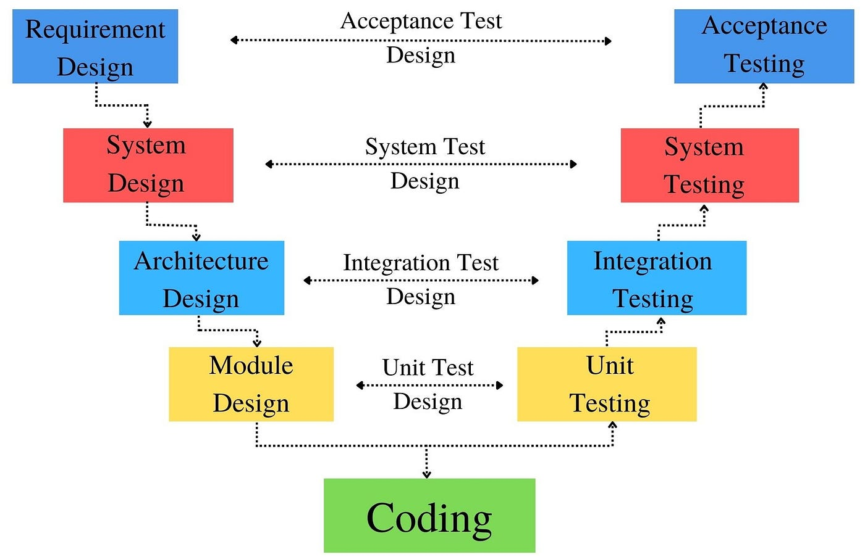

**4.2.1. Mục tiêu của View V-Model**

* Làm rõ mối quan hệ giữa tài liệu đầu vào và loại kiểm thử tương ứng.
* Đảm bảo mỗi mức phát triển của AppleStore đều có kiểm thử đi kèm.
* Hỗ trợ nhóm sinh Test Case đúng phạm vi, không bỏ sót chức năng quan trọng.
* Tạo khung chuẩn để đối chiếu Test Plan, Test Design và Test Case.

**4.2.2. Cấu trúc V-Model áp dụng cho đồ án AppleStore**

* **Bên trái chữ V – Các giai đoạn phát triển (Development Phases)**

| **Mức phát triển** | **Mô tả trong dự án** |
| --- | --- |
| Business Requirement / User Story | Tập hợp toàn bộ yêu cầu người dùng (Catalog, Cart, Payment, Order, Admin…) |
| System Requirement Specification (SRS) | Chi tiết hóa yêu cầu thành chức năng, ràng buộc, dữ liệu, luồng nghiệp vụ |
| High-Level Design (HLD) | Phân chia hệ thống thành các module: FE (React), BE (NodeJS), DB (MySQL/Prisma) |
| Low-Level Design (LLD) | Thiết kế API, cấu trúc bảng DB, luồng xử lý từng chức năng |

* **Bên phải chữ V – Các mức kiểm thử (Testing Phases)**

| **Mức kiểm thử** | **Mục tiêu** | **Liên hệ với AppleStore** |
| --- | --- | --- |
| **Acceptance Testing** | Kiểm thử theo User Story | Test như người dùng thật: mua hàng, đăng nhập, thanh toán |
| **System Testing** | Kiểm thử toàn hệ thống theo SRS | Catalog, Cart, Payment, Wishlist, Order, Admin |
| **Integration Testing** | Kiểm thử giao tiếp giữa các module | FE ↔ API, Cart ↔ Inventory, Payment ↔ Orders |
| **Unit Testing** | Kiểm thử từng hàm | API: Login, Add to Cart, Checkout, Update Order |

* **Ghép nối phát triển & kiểm thử theo V-Model**

| **Giai đoạn Phát triển (Development Side)** | **Giai đoạn Kiểm thử (Testing Side)** | **Liên hệ thực tế AppleStore** |
| --- | --- | --- |
| **Business Requirement (User Story)** | **Acceptance Testing (UAT)** | Test quên mật khẩu, mua hàng, thanh toán, quản lý đơn |
| **System Requirements (SRS)** | **System Testing (ST)** | Test toàn bộ 10 module: Catalog, Cart, Payment… |
| **High-Level Design (Module Design)** | **Integration Testing (IT)** | FE–BE API integration, Order ↔ Payment, Cart ↔ Inventory |
| **Low-Level Design (Code/API details)** | **Unit Testing (UT)** | Test đơn vị các API: Login, Register, Update Stock |

**4.2.3. Áp dụng AppleStore theo từng mức test (UT – IT – ST – UAT)**

**4.2.4.1. Unit Testing:** Unit Test tập trung kiểm thử các hàm, API, module nhỏ bên trong hệ thống BE (NodeJS + Prisma).

**Mục tiêu:**

* Xác minh từng hàm hoạt động đúng logic
* Phát hiện lỗi ngay tại lớp code
* Ngăn chặn lỗi lan sang Integration & System Test
* Đảm bảo các API quan trọng hoạt động ổn định trước khi ghép nối

**Phạm vi kiểm thử:**

* /auth/login
* /auth/register
* /cart/add
* /inventory/update
* /orders/create

**Công cụ:**

* Jest
* Supertest
* Prisma mock DB

**Kết quả:** Unit Test giúp phát hiện 50–60% lỗi ngay từ mức thấp, giảm chi phí sửa lỗi trong System Test.

**Người thực hiện: Developer.**

**4.2.4.2. Integration Testing:** Integration Test kiểm tra sự phối hợp giữa các module, tức là kiểm thử cả luồng xử lý giữa Frontend – Backend – Database.

**Mục tiêu:**

* Đảm bảo luồng dữ liệu giữa các module chính xác
* Các API FE gọi BE đúng cấu trúc
* Tránh lỗi mismatch field, format, token
* Đảm bảo mô-đun hoạt động mượt khi ghép với nhau

**Module tích hợp kiểm thử trong AppleStore:**

| **Tích hợp** | **Rủi ro cần kiểm thử** |
| --- | --- |
| FE (ReactJS) ↔ BE (NodeJS) | Payload sai, format JSON, token hết hạn |
| Cart ↔ Inventory | Tồn kho không cập nhật khi add/remove |
| Payment ↔ Order | payment success → order status = PAID |
| Rating ↔ Product | Tính trung bình rating sai |
| Wishlist ↔ User | Wishlist của user này không được trộn user khác |
| Admin Stock Update ↔ Product Page | Stock hiển thị không đồng bộ |

**Công cụ:**

* Postman Collection
* Swagger API

**Kết luận:** Integration Test bảo đảm sự liền mạch giữa các module, tránh lỗi “FE đúng – BE đúng – nhưng ghép lại sai”.

**4.2.4.3. System Testing :**

**Mục tiêu:**

* Kiểm thử **toàn bộ AppleStore** theo đúng yêu cầu SRS
* Mô phỏng hành vi người dùng thật
* Đảm bảo mỗi module hoạt động đúng, đầy đủ, không xung đột
* Kiểm thử giao diện, dữ liệu, chức năng, bảo mật cơ bản

**Phạm vi System Test :** System Test bao phủ toàn bộ 10 module:

* Danh mục sản phẩm (Product Catalog)
* Giỏ hàng (Shopping Cart)
* Thanh toán (Checkout & Payment)
* Quản lý đơn hàng (Order Management)
* Quản lý kho (Inventory Management)
* Rating & Review
* Wishlist
* User Management
* Access Control
* Support / FAQ

**Kỹ thuật áp dụng:**

* **Black-box chính:** EP, BVA, Use Case, State Transition, Decision Table
* Test GUI, Test API, Test dữ liệu DB

**Công cụ:**

* Manual Testing
* Postman API
* Selenium WebDriver

**Kết luận:** System Test giúp đảm bảo hệ thống AppleStore vận hành đúng – đầy đủ – ổn định trước khi thực hiện UAT.

**4.2.4.4. Acceptance Testing (UAT)**

**Mục tiêu:**

* Đảm bảo hệ thống phù hợp với kỳ vọng của người dùng
* Kiểm thử toàn bộ luồng (E2E – End to End)
* Xác minh trải nghiệm thực tế

**Các UAT Scenario chính trong AppleStore**

### **UAT 1 – Buyer đặt hàng thành công**

* + Login
  + Xem catalog
  + Add to cart
  + Checkout
  + Payment success
  + Kiểm tra đơn hàng trong Order History

### **UAT 2 – Buyer hủy đơn hàng**

* + Login
  + Xem Order History
  + Chọn đơn “Pending”
  + Cancel
  + Trạng thái → “Canceled”

### **UAT 3 – Admin xử lý đơn**

* + Admin login
  + Xem tất cả đơn
  + Update trạng thái: Pending → Shipping → Completed

### **UAT 4 – Admin quản lý tồn kho**

* + Update stock
  + FE hiển thị số lượng mới

### **UAT 5 – Rating & Wishlist**

* + Buyer mở Product Detail → rating → comment
  + Add to wishlist → view wishlist

**Kết luận:** UAT xác nhận hệ thống thực sự đáp ứng mục tiêu kinh doanh, không chỉ đúng với SRS.

**4.3. Phân tích khung nhìn Agile CI/CD (View Agile CI/CD)**

**4.1.1 Mục tiêu của View Agile & CI/CD**

Mục tiêu của phần này là mô tả:

* Cách nhóm tổ chức kiểm thử theo chu kỳ Sprint của Agile.
* Cách kiểm thử được tích hợp liên tục (CI) và triển khai liên tục (CD).
* Vai trò của kiểm thử trong pipeline DevOps để đảm bảo mỗi lần commit/build đều an toàn và không phá vỡ hệ thống.
* Mối quan hệ giữa Development – QA – Deployment trong suốt vòng đời sản phẩm.

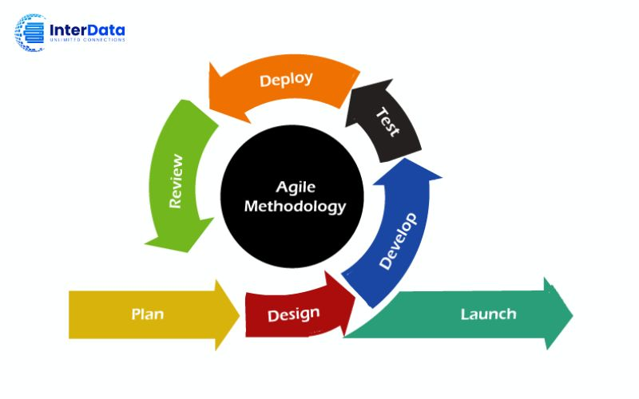

**4.2.2. Tổ chức kiểm thử theo Agile**

Dự án AppleStore Website áp dụng mô hình Agile Scrum, với chu kỳ gồm nhiều Sprint (1–2 tuần). QA không kiểm thử vào cuối dự án, mà kiểm thử liên tục theo từng Sprint.

| **Giai đoạn Agile** | **Hoạt động kiểm thử tương ứng** |
| --- | --- |
| Sprint Planning | Phân tích user stories, xác định phạm vi test, ước lượng effort kiểm thử |
| Development (Coding) | Developer viết Unit Test, kiểm thử tích hợp mức API |
| Sprint Execution | Thiết kế test case, thực thi test manual, kiểm thử giao diện, API |
| Sprint Review | Chạy regression test, demo kết quả, ghi nhận bug |
| Sprint Retrospective | Đánh giá hiệu quả kiểm thử, cải tiến quy trình, tối ưu test case |

### **Luồng công việc Agile – QA**

1. Nhận User Story (Catalog, Cart, Payment, Order, Inventory…)
2. Phân tích yêu cầu → viết Test Condition → viết Test Design → sinh Test Case
3. Thực hiện kiểm thử Manual cho chức năng Sprint
4. Log lỗi lên hệ thống (Google Sheet / GitHub Issues)
5. Dev fix → QA retest
6. Regression Test trước khi kết thúc Sprint
7. Xác nhận Done khi thỏa mãn Acceptance Criteria

**4.2.3. Tích hợp kiểm thử vào CI (Continuous Integration)**

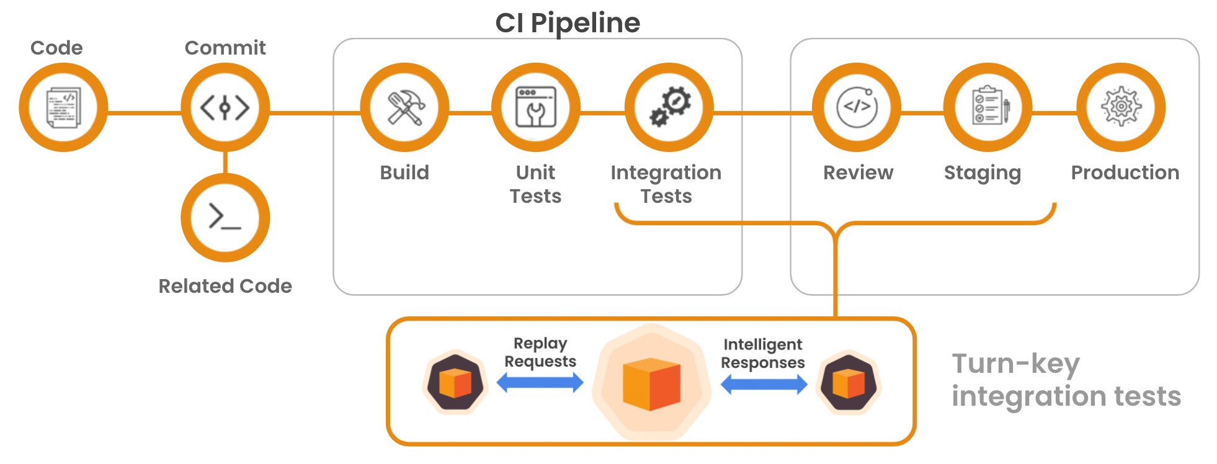

CI giúp đảm bảo rằng **mỗi lần developer commit code**, hệ thống sẽ:

1. Build Frontend (ReactJS)
2. Build Backend (NodeJS + Prisma)
3. Chạy kiểm thử tự động (nếu có Selenium / Unit Test)
4. Phân tích lỗi build + kiểm thử
5. Deploy lên test environment

**Pipeline CI trong đồ án AppleStore:**

| **Bước** | **Mô tả** |
| --- | --- |
| 1. Code Commit | Dev push code lên GitHub |
| 2. CI Trigger | GitHub Actions kích hoạt pipeline |
| 3. Build & Install | npm install – chạy build FE & BE |
| 4. Unit Test (White-box) | Test API như Login, Cart, Checkout |
| 5. Selenium Test (Black-box automation) | Chạy test UI tự động (Login, Add to Cart…) |
| 6. Static Check | Check lint, format, code smell |
| 7. Deploy to Test Environment | Deploy bản mới lên test server (Netlify/Vercel/Render) |
| 8. QA Manual Testing | QA vào test lại Catalog, Cart, Payment,… |

**4.2.4. Triển khai trong CD (Continuous Delivery / Deployment)**

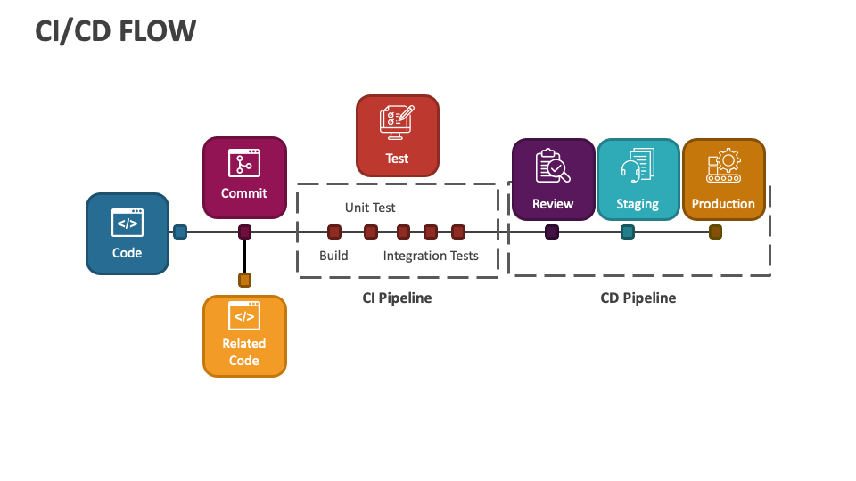

CD đảm bảo rằng sau khi vượt qua kiểm thử:

* Hệ thống tự triển khai lên Staging
* QA kiểm thử Regression
* Nếu ổn định → Deploy lên Production

**4.2.5. Kết hợp Agile + CI/CD trong kiểm thử**

Mô hình kiểm thử của dự án kết hợp:

**Agile (quy trình)**

→ Chia nhỏ chức năng theo Sprint  
 → Kiểm thử sớm – kiểm thử liên tục  
 → Giao tiếp chặt chẽ Dev–QA

### **CI/CD (công cụ + quy trình tự động)**

→ Tự động build  
 → Tự động chạy test  
 → Triển khai tự động

Kết quả:

* Giảm lỗi tồn đọng cuối kỳ
* Tăng tốc độ phát hành
* Đảm bảo chất lượng build mỗi ngày
* Bảo vệ hệ thống khỏi lỗi nghiêm trọng

**4.3. View test methods**

### **4.3.1. Quy trình chung: từ yêu cầu → test condition → test case**

1. **Phân tích yêu cầu / user story**
   * Ví dụ: “Người dùng nhập email và mật khẩu hợp lệ để đăng nhập vào hệ thống”
   * Xác định input, output, ràng buộc, quy tắc nghiệp vụ.
2. **Xác định các điều kiện kiểm thử (test conditions)**
   * Hợp lệ / không hợp lệ.
   * Luồng chính / luồng ngoại lệ.
   * Các quy tắc ràng buộc (ví dụ: mật khẩu tối thiểu 8 ký tự, email đúng định dạng).
3. **Chọn kỹ thuật thiết kế test case phù hợp**
   * Nếu có khoảng giá trị liên tục, ràng buộc min/max → dùng Giá trị biên (Boundary Value Analysis).
   * Nếu có nhóm giá trị tương đương → dùng Phân hoạch tương đương (Equivalence Partitioning).
   * Nếu có tổ hợp điều kiện – hành động → dùng Decision Table.
   * Nếu có trạng thái thay đổi theo sự kiện (giỏ hàng, đơn hàng, thanh toán) → dùng State Transition.
   * Nếu là luồng nghiệp vụ nhiều bước → dùng Use Case Testing / Scenario-based Testing.
4. **Sinh test data và test case**
   * Mỗi test case gồm: **ID, Mô tả, Pre-condition, Steps, Test data, Expected result, Priority**.
   * Test case được viết sao cho:
     + Dễ hiểu, có thể chạy manual.
     + Dễ chuyển thành script automation nếu cần.
5. **Rà soát (review)**
   * Đảm bảo không bỏ sót các nhóm giá trị quan trọng.
   * Đảm bảo bao phủ đủ luồng chính và luồng ngoại lệ.
   * Mapping test case ↔ requirement (traceability).

### **4.3.2. Kiểm thử Hộp đen (Black-box Testing)**

Black-box Testing được sử dụng làm phương pháp kiểm thử trọng tâm của dự án AppleStore Website.  
 Mục tiêu của phương pháp này là:

* Kiểm tra hành vi của hệ thống dựa trên yêu cầu người dùng (functional requirements), không cần biết mã nguồn bên trong.
* Đảm bảo mọi chức năng hiển thị ra ngoài đều hoạt động đúng theo kỳ vọng nghiệp vụ.  
  Phát hiện lỗi trong thao tác, luồng nghiệp vụ, điều kiện biên, và xử lý sai lệch với yêu cầu đã mô tả trong SRS.
* Kiểm thử toàn bộ các module Buyer & Admin theo góc nhìn người dùng cuối.
* Xây dựng bộ test case có thể tái sử dụng cho Regression Testing và Automation Selenium.

Vì hệ thống AppleStore là website thương mại điện tử với nhiều workflow, nhiều luồng phụ và nhiều điều kiện nghiệp vụ, Black-box Testing chính là phương pháp **phù hợp nhất** để đảm bảo chất lượng hệ thống trong môi trường Agile + CI/CD.

Trong dự án AppleStore, các kỹ thuật Black-box được áp dụng **theo chiều sâu**, dựa trên đặc thù của từng loại nghiệp vụ:

| **Kỹ thuật Black-box** | **Module áp dụng** | **Lý do** |
| --- | --- | --- |
| **EP – Equivalence Partitioning** | Login, Register, Cart qty, Payment input, Rating, Wishlist, Support, User CRUD | Chia miền giá trị hợp lệ / không hợp lệ → giảm số lượng test |
| **BVA – Boundary Value Analysis** | Cart qty, Inventory stock, Rating stars | Kiểm tra lỗi thường gặp ở ranh giới dữ liệu |
| **Use Case Testing** | Catalog, Cart, Payment, Order, Inventory, Access Control | Hệ thống có nghiệp vụ rõ ràng → sinh test theo luồng |
| **Decision Table Testing** | Payment success/fail, Cancel order, Role login | Có nhiều điều kiện kết hợp → sinh rule rõ ràng |
| **State Transition Testing** | Order Lifecycle | Đơn hàng có trạng thái thay đổi liên tục → cần kiểm tra chuyển đổi |
| **Error Guessing** | Wishlist, Rating, Cart | Tìm lỗi từ góc nhìn người dùng thực tế |

* Áp dụng Black-box Testing vào từng module:

| **Module** | **Mô tả nghiệp vụ chính** | **Kỹ thuật Black-box áp dụng** | **Ví dụ test case sinh ra** | **Số lượng TC dự kiến** |
| --- | --- | --- | --- | --- |
| **Product Catalog** | Xem danh sách SP, lọc, sắp xếp, tìm kiếm, xem chi tiết | EP, Use Case, Decision Table | - Lọc SP theo category- Sort giá tăng/giảm- Search với keyword không tồn tại | **16** |
| **Shopping Cart** | Add to cart, xem giỏ, update qty, delete item, clear cart | EP, BVA, Use Case | - Add to cart chưa login- Qty = 0/1/max- Clear cart → empty page | **22** |
| **Payment Process** | Validate order, nhập thông tin, chọn payment, confirm, tạo đơn | Decision Table, EP, Use Case | - Stock đủ/thiếu- Confirm YES/NO- Address invalid | **20** |
| **Order Management** | Xem lịch sử, cancel order, admin update trạng thái | State Transition, EP | - Buyer cancel chỉ khi Pending- Admin update Shipping → Completed | **15** |
| **Inventory (Admin)** | Xem tồn, nhập hàng, cập nhật stock, xem history | EP, BVA, Use Case | - Stock âm- Stock quá lớn- Lịch sử update đúng | **12** |
| **Wishlist** | Add/remove wishlist, xem wishlist | EP, Exploratory Testing | - Add SP trùng- Remove không tồn tại | **8** |
| **Rating / Review** | Rating 1–5, comment, validate form | BVA, EP, Use Case | - Rating = 0 (fail)- Comment không có rating | **10** |
| **User Management** | CRUD User (Admin), update profile (Buyer) | EP, Use Case | - Email trùng- Change status Active/Disabled | **12** |
| **Access Control** | Login, Register, Logout, Redirect role | EP, Decision Table | - Login đúng role- Password sai | **10** |
| **Support / FAQ** | Xem FAQ, gửi message | EP | - Email invalid- Message empty | **4** |

* Tổng số test case từ Black-box theo chức năng:

| **Module** | **Số lượng Test Case** |
| --- | --- |
| Product Catalog | 16 |
| Shopping Cart | 22 |
| Payment Process | 20 |
| Order Management | 15 |
| Inventory | 12 |
| Wishlist | 8 |
| Rating | 10 |
| User Management | 12 |
| Access Control | 10 |
| Support | 4 |
| **Tổng cộng** | **129 Test Case** |

**Kết luận:** Black-box Testing là phương pháp chính của đồ án AppleStore vì hệ thống có nhiều luồng nghiệp vụ phức tạp, nhiều điều kiện nghiệp vụ và tương tác UI. Do đó Black-box đảm bảo kiểm tra đúng hành vi người dùng thật, hỗ trợ sinh test case đầy đủ và dễ chuyển thành kiểm thử tự động bằng Selenium.**4.3.2. Kiểm thử Hộp trắng (White-box Testing)**

| **Phương pháp** | **Mục tiêu** | **Áp dụng vào** |
| --- | --- | --- |
| **Branch Testing** | Kiểm tra điều kiện true/false | AuthService (validateLogin) |
| **Path Testing** | Kiểm thử tất cả đường đi logic | PaymentService |
| **Statement Testing** | Bao phủ dòng lệnh | CartService (calculateTotal) |
| **Unit Testing** | Kiểm thử module đơn lẻ | ProductService, UserService |

**4.3.3. Kiểm thử theo kinh nghiệm (Experience-based Testing)**

Phương pháp này giúp tìm ra các lỗi khó đoán mà test case chính thức không bao phủ.

| **Kỹ thuật** | **Sử dụng khi** | **Áp dụng vào** |
| --- | --- | --- |
| **Error Guessing** | Phát hiện lỗi dựa trên kinh nghiệm | Payment, Login |
| **Exploratory Testing** | Thao tác tự do để tìm lỗi UI/flow | Frontend UI tổng quát |
| **Ad-hoc Testing** | Test nhanh trước mỗi release | Cart, Checkout |

### **4.3.4. Kiểm thử Tự động (Automation Testing – Selenium)**

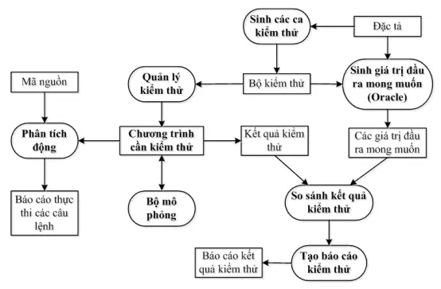

| **Module** | **Loại test automation** | **Công cụ** |
| --- | --- | --- |
| Login | UI automation | Selenium + ChromeDriver |
| Add to Cart | Regression | Selenium |
| Checkout | End-to-end automation | Selenium |
| Product Listing | UI element detection | Selenium |

**4.5 Other View**

Verification

**REVIEW CHECKLIST**

| **No.** | **Question** | **Answer** |
| --- | --- | --- |
| 1 | What product categories exist in the system? | iPhone, iPad, MacBook, AirPods |
| 2 | Can products be filtered by price or name? | Yes, both filtering and sorting are supported. |
| 3 | Can Buyers search for a product by keyword? | Yes, using the search bar. |
| 4 | Can a Buyer view product details without logging in? | Yes. |
| 5 | What information is shown in the product detail page? | Name, category, description, rating, stock, price. |
| 6 | Can an Admin add/edit/delete product? | Yes. |
| 7 | Does the system prevent duplicate product names or IDs? | Yes, product names must be unique. |
| 8 | Can Buyers add a product to their Wishlist? | Yes, add/remove and view later. |
| 9 | Can Buyers add products to cart without logging in? | No, they must log in first. |
| 10 | Can multiple products be added to the cart? | Yes. |
| 11 | Is the quantity of each item adjustable in the cart? | Yes. |
| 12 | Can Buyers delete one item or clear the entire cart? | Yes. |
| 13 | What happens if stock is insufficient during checkout? | The system should show an error. |
| 14 | Is the cart saved after logout? | Yes. |
| 15 | Which payment methods are supported? | Only fake payment. |
| 16 | Can Buyers use their profile info for checkout? | Yes, default info (name, address, phone). |
| 17 | What happens after successful payment? | Order status changes to PENDING. |
| 18 | What happens if payment fails or is canceled? | Status becomes CANCELED. |
| 19 | Are real payments (VNPay, ZaloPay) tested? | No, only simulated. |
| 20 | What are the system roles? | Buyer and Admin. |
| 21 | Can Buyers register new accounts? | Yes, with unique email validation. |
| 22 | Is there email verification upon registration? | Not implemented (optional). |
| 23 | What happens when a Buyer forgets their password? | No.. |
| 24 | Can Admin manage users (add, edit, delete)? | Yes. |
| 25 | How is User Status (Active/Disabled) handled? | Disabled when admin turns off. |
| 26 | Can Admin change a user’s role or status? | Yes. |
| 27 | When is an order created? | After successful checkout. |
| 28 | What are the order statuses? | Pending → Completed / Canceled |
| 29 | Can Buyers cancel orders? | Yes, only if status = canceled. |
| 30 | Can Admin update order status manually? | Yes. |
| 31 | Can Buyers view their order history and details? | Yes. |
| 32 | Does stock decrease automatically after payment? | Yes. |
| 33 | Can Admin manually update stock? | Yes. |
| 34 | Can Admin view inventory logs/history? | Yes. |
| 35 | Can only Buyers who purchased a product leave reviews? | No. |
| 36 | What is the rating scale? | 1 to 5 stars. |
| 37 | Can Buyers edit or delete their review? | No, only create. |
| 38 | Are reviews visible to all users? | Yes, on product detail page. |
| 39 | Which browsers are supported? | Chrome. |
| 40 | What is the maximum response time for main operations? | ≤ 3 seconds. |
| 41 | What happens if the system or API fails (timeout)? | Display error message. |
| 42 | Are security tests (SQLi, XSS, CSRF) required? | Yes, basic only. |
| 43 | Are performance or stress tests included? | No, out of scope. |
| 44 | Can Admin temporarily disable a product without deleting it? | Yes, by marking status as inactive. |
| 45 | Does the system display “Out of Stock” when quantity = 0? | Yes. |
| 46 | Can the product name contain special characters or emojis? | Yes, Unicode supported. |
| 47 | Can products have multiple images? | No, juste 1 photo. |
| 48 | Is there a default image if Admin forgets to upload one? | Yes, a placeholder image appears. |
| 49 | Can the product description include HTML formatting (bold, list)? | No, plain text only. |
| 40 | Does the product page show related items? | Optional, not implemented. |
| 51 | Are discontinued products hidden from Buyer view? | Yes. |
| 52 | Is there a maximum number of items in the cart? | No. |
| 53 | Does the cart automatically remove unavailable items? | Yes, when stock = 0. |
| 54 | Is the cart data saved in localStorage or database? | Database (linked to Buyer). |
| 55 | Can two users edit their carts at the same time? | Yes, independently. |
| 56 | Is price recalculated when product price changes? | Yes, during checkout. |
| 57 | Can coupon or discount codes be applied? | Not in current version. |
| 58 | Are taxes or shipping fees displayed separately? | Yes, in cart summary. |
| 59 | Is there a “Continue Shopping” button? | Yes, returns to product list. |
| 60 | Does payment require login? | Yes. |
| 61 | Can Buyer choose multiple addresses for shipping? | No, only one per order. |
| 62 | Are payment errors logged for Admin to review? | No. |
| 63 | Is there a payment timeout limit? | Yes, 2 minutes per session. |
| 64 | Can payment be retried after a failure? | No. |
| 65 | Can Admin simulate payment results manually? | Yes, in testing mode. |
| 66 | Is there a “Payment Success” screen with order summary? | Yes. |
| 67 | Does the system validate inventory before payment confirmation? | Yes. |
| 68 | Can Admin reset Buyer’s password manually? | No. |
| 69 | Can Buyer change password after login? | No. |
| 70 | Does password require minimum length? | Yes, at least 5 characters. |
| 71 | Can Buyer update email? | No. |
| 72 | Is email validation case-insensitive? | No. |
| 73 | Can Admin assign multiple roles to one user? | No, one role per account. |
| 74 | Are deleted users permanently removed or marked inactive? | Marked inactive. |
| 75 | Is there an audit log when Admin changes a user’s role/status? | No. |
| 76 | Does inventory update immediately after payment? | Yes. |
| 77 | Is manual stock update recorded in history? | Yes. |
| 78 | Can Admin export inventory history? | No. |
| 79 | Can Admin set stock thresholds (e.g., low stock alert)? | Not implemented. |
| 80 | Is there any background job to sync inventory daily? | No. |
| 81 | What happens if the same product is updated concurrently? | Latest update overrides. |
| 82 | Can Buyer submit multiple reviews for the same product? | Yes. |
| 83 | Are reviews approved automatically or require Admin approval? | Automatic approval. |
| 84 | Can Admin delete a review with inappropriate language? | No. |
| 85 | Are average ratings recalculated in real-time? | Yes. |
| 86 | Are anonymous reviews allowed? | No, must log in. |
| 87 | Can Buyer add a product to Wishlist without login? | No. |
| 88 | Is there a limit on Wishlist size? | No. |
| 89 | Are items removed from Wishlist after purchase? | No, must remove manually. |
| 90 | Can Wishlist items be moved to Cart? | No. |
| 91 | Does product search support fuzzy search or partial matches? | Yes, partial keyword match. |
| 92 | Are search results case-insensitive? | No. |
| 93 | Are deleted categories automatically removed from product filters? | Yes. |
| 94 | Can category order be customized (priority)? | No, fixed alphabetically. |
| 95 | Are there breadcrumb links on the product detail page? | Optional. |
| 96 | Can users copy a product link directly from the page? | No. |
| 97 | Does the site support image zoom or preview on hover? | Not implemented. |
| 98 | Is pagination performance tested for 1000+ products? | No, not required. |
| 99 | Are inactive products excluded from search results? | Yes. |
| 100 | Does each product have a unique SKU or internal code? | Yes. |
| 101 | What happens if a user tries to checkout with an empty cart? | Payment button not showing |
| 102 | Can users apply gift vouchers or promo codes? | No, not in this version. |
| 103 | Is there an “Undo Remove” option in the cart? | No. |
| 104 | Is tax recalculated if shipping address changes? | Yes. |
| 105 | Does the cart total include shipping automatically? | Yes, if configured. |
| 106 | Does the system validate the minimum purchase amount? | Not applied. |
| 107 | Is cart automatically updated if product is removed by Admin? | Yes. |
| 108 | Can cart be shared between devices for the same Buyer? | Yes. |
| 109 | Is there any cart history tracking (e.g., abandoned carts)? | No, not yet. |
| 100 | What happens if a user tries to checkout with an empty cart? | Error message displayed. |
| 111 | Are prices stored dynamically or cached per session? | Cached temporarily. |
| 112 | Can users apply gift vouchers or promo codes? | No, not in this version. |
| 113 | Is there an “Undo Remove” option in the cart? | No. |
| 114 | Is tax recalculated if shipping address changes? | Yes. |
| 115 | Does the cart total include shipping automatically? | Yes, if configured. |
| 116 | Does the system validate the minimum purchase amount? | Not applied. |
| 117 | Is cart automatically updated if product is removed by Admin? | Yes. |
| 118 | Can cart be shared between devices for the same Buyer? | Yes. |
| 119 | Is there any cart history tracking (e.g., abandoned carts)? | No, not yet. |
| 120 | Is there a “Remember Me” option on login? | No. |
| 121 | Are password reset tokens one-time use? | No. |
| 122 | Does the system check duplicate phone numbers? | No, only email unique. |
| 123 | Can Admin export user data (CSV)? | Yes. |
| 124 | Is date of registration stored? | Yes. |
| 125 | Are usernames case-insensitive for login? | No. |
| 126 | Can Buyer deactivate their own account? | No. |
| 127 | Is password history enforced (no reuse)? | No. |
| 128 | Are inactive users automatically logged out? | No. |
| 129 | Are invoices automatically generated after payment? | Yes. |
| 130 | Are shipping addresses stored per order? | Yes. |
| 131 | Is partial shipment supported? | No. |
| 132 | Are order cancellation reasons recorded? | No. |
| 133 | Is there a “Reorder” or “Buy Again” function? | Optional future version. |
| 134 | Can Buyer download invoice or receipt (PDF)? | No. |
| 135 | Are completed orders locked from further edits? | Yes. |